Костанайский региональный университет имени Ахмет Байтұрсынұлы

УДК 636.082/088 | На правах рукописи

ШЕВЧЕНКО ПАВЕЛ ВИКТОРОВИЧ

ПРОДУКТИВНЫЕ КАЧЕСТВА И РЕПРОДУКТИВНЫЕ ОСОБЕННОСТИ АБЕРДИН – АНГУССКОЙ ПОРОДЫ В УСЛОВИЯХ СЕВЕРНОГО РЕГИОНА КАЗАХСТАНА

8D08201 – Технология производства продуктов животноводства

Диссертация на соискание ученой степени
доктора философии (PhD)

Научные консультанты:
Н.В. Папуша, кандидат сельскохозяйственных наук
И.М. Брель-Киселева, кандидат сельскохозяйственных наук
Зарубежгый научный консультант:
Jan Micinski, доктор PhD, профессор Варминьско-Мазурского университета, Ольштын, Польша

Республика Казахстан
Костанай, 2024
СОДЕРЖАНИЕ

НОРМАТИВНЫЕ ССЫЛКИ……………………………………………….. |  | 3
ОПРЕДЕЛЕНИЯ……………………………………………………………… |  | 4
ОБОЗНАЧЕНИЯ И СОКРАЩЕНИЯ ……………………………………... |  | 7
ВВЕДЕНИЕ……………………………………………………………………. |  | 8
1 Обзор литературы…………………………………………………………... |  | 13
 | Анализ текущего состояния мясного скотоводства в Республике Казахстан………………………………………………………………... | 13
1.2 | Хозяйственно-биологические особенности крупно рогатого скота абердин-ангусской породы…………………………………………….. | 17
1.3 | Воспроизводительная способность и репродуктивные качества мясного скота…………………………………………………………… | 20
1.4 | Факторы, влияющие на продуктивные и воспроизводительные качества крупного рогатого скота в мясном скотоводстве………….. | 25
1.5 | Пути совершенствования продуктивных и воспроизводительных качеств крупного рогатого скота абердин-ангусской породы в Республике Казахстан…………………………………………………. | 27
2 Материалы и методы исследований …………………………………….. |  | 31
2.1 | Производственная характеристика исследуемых животноводческих предприятий ТОО «Север Агро Н» и ТОО «Колос-фирма»………… | 31
2.2 | Объекты, материалы и методы исследований……………………….. | 31
2.3 | Содержание и кормление подопытных животных…………………... | 35
3Результаты исследования………………………………………………….. |  | 38
3.1 | Распределение поголовья крупного рогатого скота абердин-ангусской породы по бонитировочному классу в ТОО «Север Агро Н», ТОО «Колос-фирма» Костанайской области…………………….. | 38
3.2 | Генеалогическая структура стада……………………………………... | 39
3.3 | Оценка и анализ продуктивных качеств крупного рогатого скота абердин-ангусской породы разных генотипов……………………….. | 42
3.3.1 | Экстерьерно-конституциональная характеристика коров………… | 42
3.3.2 | Оценка коров по молочности………………………………………….. | 47
3.3.3 | Оценка быков-производителей по качеству дочерей – коров……… | 47
3.4 | Оценка роста и развития молодняка крупного рогатого скота абердин-ангусской породы …………………………………………… | 49
3.4.1 | Оценка молодняка по собственной продуктивности........................... | 52
3.5 | Оценка селекционно-генетических параметров крупного рогатого скота……………………………………………………………………... | 57
3.6 | Репродуктивные качества крупного рогатого скота…………………. | 60
3.6.1 | Особенности воспроизводительных качеств коров абердин- ангусской породы разной селекции…………………………………… | 61
3.6.2 | Раннее выявление стельности коров методом экспресс-тестов.......... | 65
3.6.3 | Исследование волнового роста фолликулов у высокопродуктивных коров и оптимальные сроки осеменения……………………………... | 68
3.6.4 | Результаты производственного опыта по синхронизации полового цикла у коров абердин-ангусской породы……………………………. | 69
3.6.5 | Оценка качества семени быков абердин-ангусской породы………… | 72
3.7 | Гематологические и биохимические показатели крови опытного поголовья крупного рогатого скота …………………………………... | 73
3.8 | Анализ генетического разнообразия популяций абердин-ангусского крупного рогатого скота по STR - локусам ………………………….. | 75
3.9 | Экономическая эффективность разведения абердин-ангусской породы разных генотипов……………………………………………... | 78
ЗАКЛЮЧЕНИЕ………………………………………………………………. |  | 80
ПРЕДЛОЖЕНИЯ ПРОИЗВОДСТВУ……………………………………… |  | 86
СПИСОК ИСПОЛЬЗОВАННЫХ ИСТОЧНИКОВ……………………… |  | 87
ПРИЛОЖЕНИЕ А – Список научных и методических работ…….............. |  | 102
ПРИЛОЖЕНИЕ Б - Акты внедрения в производство……………………... |  | 103
ПРИЛОЖЕНИЕ В - Методические рекомендации………………………… |  | 106
ПРИЛОЖЕНИЕ Г - Приказ о создании рабочей группы проекта ПЦФ….. |  | 112
ПРИЛОЖЕНИЕ Д – Приказ о создании рабочей группы проекта ГФ….... |  | 114
ПРИЛОЖЕНИЕ Е – Частоты аллелей по 15 STR-локусам………............... |  | 115
ПРИЛОЖЕНИЕ Ж - Сертификаты о прохождении научной стажировки.. |  | 119
ПРИЛОЖЕНИЕ З - Удостоверения о повышении квалификации………... |  | 121
ПРИЛОЖЕНИЕ И - Сертификаты о прохождении обучения…….............. |  | 123
ПРИЛОЖЕНИЕ К – Фотоиллюстрация…………………………………….. |  | 126

НОРМАТИВНЫЕ ССЫЛКИ

В настоящей диссертации использованы ссылки на следующие стандарты:
ГОСО 5.04.034-2011 – Государственный общеобязательный стандарт образования (основные положения послевузовского образования РК докторантура Ph.D). Астана, 2011
Правила оформления диссертации на соискание ученой степени доктора
философии (PhD), доктора по профилю. Алматы, 2014
ГОСТ 7.9-95 (ИСО 214-76) Система стандартов по информации,
библиотечному и издательскому делу. Реферат и аннотация. Общие требования.
Правила присуждения ученых степеней от 31 марта 2011 года №127.
Закон Республики Казахстан "О племенном животноводстве", постановление от 27.11.15 г. № 424.
ГОСТ Р ИСО 6497-2011 Корма для животных. Отбор образцов.
ГОСТ 32277-2013 Средства воспроизводства. Сперма. Методы испытаний физических свойств и биологического, биохимического, морфологического анализов.

ОПРЕДЕЛЕНИЯ

В настоящей диссертации применяют следующие термины с соответствующими определениями:

Адаптация | - это эволюционный механизм, позволяющий живым организмам приспособиться к условиям окружающей среды.
Акклиматизация | - это способность животных адаптироваться к изменениям климата, сохраняя свою продуктивность и способность к размножению. Уровень акклиматизационной способности животных к новым условиям можно определить по показателям обмена веществ, генетической структуре популяции, уровню производительности, способности к размножению и общему состоянию здоровья животных. При импорте животных в новые агроэкологические условия, отличающиеся от прежних условий кормления и содержания, необходимо учитывать эти факторы.
Бальная оценка | - оценка животного и его характеристики, выраженные в баллах. Для каждой характеристики установлен максимально возможный балл. Оценка животного определяется по сумме баллов, которая не превышает 100. В зависимости от полученной суммы баллов животных классифицируют как: элита-рекорд, элита, первый и второй класс. Балльную оценку можно рассматривать как одну из форм селекционного индекса.
Бонитировка с.-х. животных | - это полная оценка каждого животного с учетом его породы и происхождения, продуктивности и развития, телосложения и внешнего вида, качества потомства и способности к воспроизводству.
Воспроизводство стада | - это сложный процесс производства, который включает различные организационно-хозяйственные, биологические, зооветеринарные и технологические мероприятия. Целью этих мероприятий является получение здорового потомства, его сохранение, выращивание и разведение животных, которые обладают высокой продуктивностью и жизнеспособностью. Весь процесс направлен на то, чтобы обеспечить успешное развитие и рост стада.
Генотип | - совокупность всех генов (включая их аллели) организма, полученных особью от родителей. Он определяет племенную и селекционную ценностью животного, а также норму реакции на все возможные условия среды.
Генофонд | - это совокупность всех генов (включая их аллели), передаваемых особью от родителей, которая определяет генетическое наследие и потенциальные характеристики организма. Генотип также влияет на способность животного к адаптации к различным условиям окружающей среды.
Гормон | – представляет собой биологически активное вещество, которое выделяется железами внутренней секреции, поступает непосредственно в кровь и оказывает возбуждающее влияние на физиологические процессы в организме.
Индексы телосложения | - процентное отношение отдельных измерений или группы измерений между собой позволяет оценить пропорции тела, выявить его особенности и степень развития. Основные индексы: тазогрудной, грудной, растянутость, длинноногость, сбитость, перерослость, шилозадость, костистость, мясность.
Конституция | - представляет собой анатомо-физиологических характеристик организма в целом, которые определяются генетическим наследованием и связаны с уровнем производительности и способностью организма реагировать на внешнюю среду в определенном контексте.
Сервис-период | - это временной интервал от пребывания в отеле до успешного оплодотворения.
Синхронизация | – это регулирование гормонального баланса с тем, чтобы коровы и телки одновременно проявляли половую активность. Этот процесс направлен на достижение синхронизации полового цикла у животных.
Стати | - это индивидуальные внешние части животного тела, или области внешнего вида, которые имеют конкретные наименования.
Фенотип | – совокупность морфологических и физиологических особенностей и поддающихся учету хозяйственно полезных качеств, обуславливается влиянием наследственности, факторов внешней среды, то есть фенотип характеризует хозяйственную полноценность животных.
Фолликул | - это полостные мешочки, расположенные на поверхности яичников, где происходит развитие половых клеток в процессе их роста.
Экстерьер | - представляет собой внешний вид животного, его внешние физические особенности. Понимание экстерьера сельскохозяйственных животных критически важно для определения их типа конституции, склонности к определенному уровню продуктивности, общего состояния здоровья и других биологических и хозяйственных характеристик.

ОБОЗНАЧЕНИЯ И СОКРАЩЕНИЯ

ГОСТ | - Государственный стандарт;
ТОО | – товарищество с ограниченной ответственностью;
НАО | - некоммерческое акционерное общество;
ООО | - общество с ограниченной ответственностью;
КОКСОН | - Комитет по обеспечению качества в сфере образования и науки;
РК | – Республика Казахстан;
РФ | – Российская Федерация;
США | – Соединенные Штаты Америки;
МСХ | - Министерство сельского хозяйства;
МНВО | - Министерство науки и высшего образования;
КРС | – крупный рогатый скот;
ИАС | - информационно-аналитическая система;
КВС | - коэффициент воспроизводительной способности;
PAG | – (pregnancy-associated glycoproteins) - гликопротеин стельности;
ДНК | - дезоксирибонуклеиновая кислота;
ПЦР | - полимеразная цепная реакция;
STR | – (short tandem repeats) - (короткие тандемные повторы)
ФСГ | – фоликулостимулирующий гормон;
ЛГ | - лютеинизирующий гормон;
АСТ | - аспартатамино-трансфераза;
ACT | – ланиламинотрансфераза;

ВВЕДЕНИЕ

Актуальность темы исследования. Одним из ключевых показателей благосостояния страны является увеличение потребления сельскохозяйственной продукции, включая мяса и мясопродуктов на душу населения. Поэтому необходимо акцентировать внимание на качественном развитии животноводства и повышении его продуктивности [1].
Говядина в мясном балансе Казахстана устойчиво занимает первое место и является самым востребованным видом мяса. Ее потребление составило 18,33 кг в среднем на душу населения за январь–сентябрь 2023 года — на 3,2% больше, чем за аналогичный период 2022-го [2].
Для обеспечения устойчивого развития отрасли животноводства в 2010 году была утвержден «Стратегический план развития Республики Казахстан до 2020 года» призванный стимулировать процесс технологической модернизации с целью повышения экономической эффективности производства говядины [3, 4, 5]. Основные резервы программы направлены на развитие мясного скотоводства за счет проведения интенсификации, формировании племенной базы и на основе интенсивного использования лучших генетических ресурсов специализированных пород крупного рогатого скота мясного направления зарубежной селекции. Что в последствии должно обеспечить – получения необходимого контингента высокоценного поголовья крупного рогатого скота для улучшения продуктивных показателей отечественного товарного стада [6, 7].
Следовательно, с 2011 года в Казахстан были ввезены различные породы мясного скота из-за рубежа, с целью развития и поддержания специализированного племенного мясного скотоводства. Одной из таких импортированных пород является абердин-ангусский крупный рогатый скот, который несомненно выделяется среди других мясных пород. Так как обладает крепким костяком и развитой мускулатурой. Характерен в отложении жира, что придает «мраморность» говядине. Их разведением занимаются страны дальнего и ближнего зарубежья, в Республике Казахстан, в том числе и в Костанайской области.
В дальнейшем численность скота увеличилась за счет массированного импорта абердин-ангуссов из США, Канады Австралии и Европы. Импорт скота осуществлялся в рамках «Программы по развитию агропромышленного комплекса в Республике Казахстан на 2013–2020 годы. Агробизнес – 2020». На сегодняшний день в Республиканской палате ангус Казахстана зарегистрировано 110 000 тыс. голов [8].
Однако следует отметить, что при ввозе в новые природно-климатические условия у импортного абердин-ангусского скота происходят изменения в выраженности продуктивной характеристики в зависимости, как наследственных, так и не наследственных факторов. Познания продуктивных качеств в породе расширяют реальную возможность интенсификации селекционного прогресса Казахстанского мясного скотоводства.
Теория и практика мясного скотоводства свидетельствуют о том, что одним из резервов повышения продуктивности животных на современном этапе в Республике Казахстан является устойчивое управление генетическими ресурсами, большое значение при этом отводится глубокому изучению крупного рогатого скота абердин-ангусской породы, что предопределит дальнейшее совершенствование и ее широкое географическое распространение по зонам республики и приспособленность к различным технологиям разведения и выращивания. Все это вызывает необходимость поиска более удачных сочетаний ведущих линий для продуктивных и климатических условий. При этом разведение по линиям и позволяет разработать новые, научно-обоснованные предпосылки направленного выращивания животных.
Однако природа эффекта совершенствования продуктивных признаков крупного рогатого скота абердин-ангусской породы до сих пор не раскрыта как с биологической, так и практической стороны, поэтому использование этого метода сопряжено с длительными поисками наиболее благоприятных сочетаний исходных линий в Казахстанской селекции.
Следовательно, возникает необходимость глубокого изучения продуктивных и репродуктивных качеств этой породы, определения устойчивости в передаче наследственных признаков, как основных факторов формирования продуктивности у будущего потомства и их племенного использования, что позволит оценить уровень повышения эффективности выращивания стада и выявить резервы увеличения высококачественной говядины в условиях Северного региона Казахстана.
Необходимость проведения научных исследований по оценке крупного рогатого скота абердин-ангусской породы по экстерьерно-конституциональным особенностям (развитию, типичности), продуктивности (мясной, воспроизводительной) на промышленной основе и по пригодности к технологиям – содержанию, кормлению, мониторинга генетической характеристики в породе с целью сохранения биоразнообразия приобретает особую актуальность.
Таким образом, комплексные научные исследования по выявлению реализации генетического потенциала абердин-ангусского скота разных генотипов по племенным качествам в зависимости от фенотипических и генетических факторов мало изучены.
В связи с вышеуказанной актуальностью, целью исследований явилось: комплексное изучение и оценка продуктивных, воспроизводительных качеств крупного рогатого скота абердин - ангусской породы с учетом селекционно -генетических параметров и определение генетических резервов повышения племенных качеств различной линейной принадлежности и повышения рентабельности мясного скотоводства в условиях Костанайской области.
Задачи исследований:
- провести анализ породного и классного состава, генеалогической структуры стада абердин - ангусской породы;
- провести оценку экстерьерно-конституциональных особенностей крупного рогатого скота разных половозрастных групп скота в разрезе линий (промеры, индексы телосложения, экстерьерные промеры, разделение стада на типы телосложения по Степаненко С.Я.);
- провести анализ и испытание молодняка крупного рогатого скота абердин-ангусской породы по собственной продуктивности (рост и развитие);
- оценить маточное поголовье по воспроизводительным качествам;
- оценить быков-производителей по качеству потомства с установлением индексной оценки и выявлением лучших из них;
- изучить продуктивные качества с учетом вычисления показателей селекционно-генетических параметров: X,$S_{x}$, σ, $С_{V}$, r, z. $S_{d}$;
- провести экспериментальные исследования по изучению сравнительной эффективности 4-х схем синхронизации половой охоты для искусственного осеменения коров и телок случного возраста;
- провести комплексную оценку качества семени быков – производителей, используемых в вольной случке для «зачистки»;
- провести экспериментальные исследования по эффективным методам экспресс диагностики стельности;
- провести микросателлитный анализ ДНК крупного рогатого скота абердин-ангусской породы по STR-локусам;
- определить экономические аспекты обоснования выращивания крупного рогатого скота абердин-ангусской породы.
Научная новизна работы
Впервые в условиях северного Казахстана, охватывая Костанайскую область проведены комплексные исследования по-научному и экономическому обоснованию методов совершенствования крупного рогатого скота абердин-ангусской породы в зависимости различной линейной принадлежности отечественной и зарубежной селекции.
Выполнена комплексная оценка продуктивных и воспроизводительных качеств с учетом вычисления селекционно-генетических параметров крупного рогатого скота абердин-ангусской породы разных половозрастных групп скота в разрезе линий, что даёт возможность получить полную продуктивную характеристику, как по фенотипу, так и по генотипу (по ДНК-технологиям), которые в современных условиях развития племенного животноводства включены в организацию республиканского централизованного племенного учета в программу ИАС.
По результатам научных исследований получены новые сведения данных по продуктивным, воспроизводительным показателям и взаимосвязи изучаемых признаков у крупного рогатого скота абердин-ангусской породы разных половозрастных групп скота.
Научно-обоснованы и рекомендованы пути совершенствования селекционно-племенной работы по повышению продуктивных качеств разводимой породы.

Теоретическая и практическая значимость
Полученные результаты в данном исследовании позволили значительно упорядочить селекционно-племенную работу с крупным рогатым скотом абердин-ангусской породы в ТОО «Север-Агро Н» и ТОО «Колос-фирма» Костанайской области и существенно расширить возможности специалистов в эффективном управлении селекционным процессом по сохранению и совершенствованию лучших генетических ресурсов с целью повышения производства говядины.
Результаты научных исследований внедрены в производство ТОО «Север-Агро Н» и ТОО «Колос-фирма» (приложение Б).

На основании проведенных исследований разработаны и предложены:

- Методические рекомендации «Cовременные методы диагностики стельности коров» для оказания методической помощи животноводам и специалистам хозяйственных субъектов, слушателей системы повышения квалификации по сельскохозяйственным специальностям, студентов специальности Ветеринарная медицина и Технология производства продуктов животноводства (приложение В);

- Методические рекомендации «Синхронизация полового цикла у коров и тёлок» для специалистов по воспроизводству крупного рогатого скота, слушателей системы повышения квалификации по сельскохозяйственным специальностям, студентов специальности Ветеринарная медицина и Технология производства продуктов животноводства (приложение В);

- Методические рекомендации «Андрологическая диспансеризация быков производителей» рекомендации предназначены для практикующих специалистов в области животноводства. Полезна учреждениям образования, реализующих образовательные программы высшего специального образования по специальности Ветеринарная медицина и Технология производства продуктов животноводства (приложение В);
Работа выполнена в рамках научно-технической программы BR06249373 «Повышение эффективности методов селекции в скотоводстве» финансированной МСХ РК, проект «Изучение проблем воспроизводства в селекции племенных стад и использование современных методов для повышения выхода телят Костанайской области» (приложение Г), и в рамках проекта грантового финансирования МНВО РК AP14973046 «Разработка и проведение комплексной оценки крупного рогатого скота абердин-ангусской породы в Республике Казахстан» (приложение Д).
Основные положения, выносимые на защиту
- Анализ породного и классного состава, генеалогической структуры стада Абердин-ангусской породы;
- Оценка экстерьерно-конституциональных особенностей крупного рогатого скота разных половозрастных групп скота в разрезе линий;
- Анализ и испытание молодняка крупного рогатого скота Абердин-ангусской породы по собственной продуктивности (рост и развитие);
- Оценка маточного поголовья по воспроизводительным качествам;
- Оценка быков-производителей по качеству потомства с установлением индексной оценки и выявлением лучших из них;
- Изучение продуктивных качеств с учетом вычисления показателей селекционно-генетических параметров: X,$S_{x}$, σ, $С_{V}$, r, z. $S_{d}$;
- Изучение сравнительной эффективности 4-х схем синхронизации половой охоты для искусственного осеменения коров и телок случного возраста;
- Оценка качества семени быков – производителей, используемых в вольной случке для «зачистки»;
- Исследование эффективных методов экспресс диагностики стельности;
- Анализ ДНК крупного рогатого скота абердин-ангусской породы по STR-локусам;
- Определение экономических аспектов обоснования выращивания крупного рогатого скота абердин-ангусской породы.
Апробация работы
Основные положения, выносимые на защиту, были доложены на международных научно-практических конференциях:
- в материалах международной научно-практической конференции «Перспективы развития племенного животноводства», посвященной дню чествования 80-летнего юбилея доктора сельскохозяйственных наук, профессора Найманова Д. К., 9 октября 2020 год (Костанай);
- в материалах V международной научно-практической конференции «Современные проблемы зоотехнии», посвященная памяти доктора сельскохозяйственных наук, профессора Муслимовича Б.К., 8 декабря 2022 год (Костанай);
- в материалах VI международной научно-практической конференции «Современные проблемы зоотехнии», посвященная памяти доктора сельскохозяйственных наук, профессора Муслимова Б.М., 7 декабря 2023 год (Костанай).
Публикации
Результаты диссертационных исследований и основные положения отражены в 9 публикациях, в том числе 2 - в журналах, входящих в международную базу данных Scopus (82% и 26% процентиля), 6 - в изданиях, рекомендованных КОКСНВО МНВО РК, 1 - в журналах, рецензируемых в системе Российского индекса научного цитирования. Изданы: 3 - практические рекомендации.
Объем и структура диссертации

Диссертационная работа изложена на 127 листах машинописного текста и включает разделы: введение, обзор литературы, собственные исследования, результаты исследований, выводов и практических предложений, список использованных источников, приложения.

Работа содержит 11 рисунков, 28 таблиц, 10 приложений, 198 источников литературы.

1 Обзор литературы

1.1 Анализ текущего состояния мясного скотоводства в Республике Казахстан
Мясное скотоводство представляет собой одну из перспективных отраслей, способных повысить эффективность и увеличить объемы производства говядины. Для активного развития этой сферы одной из важнейших задач является укрепление и расширение племенной базы за счет внутренних генетических ресурсов и привлечение новых перспективных мировых пород [9, 10].
Для Казахстана открываются благоприятные перспективы на рынке, что позволит увеличить объемы экспорта мяса. Это обусловлено наличием значительных конкурентных преимуществ страны, таких как обширные пастбища (180 млн гектаров) и близость к большим рынкам сбыта. Кроме того, Казахстан располагает обширным опытом в кочевом скотоводстве, что также способствует развитию данной отрасли [11].
Национальная программа «Развитие мясного животноводства на 2018–2027 гг.» берет курс на развитие конкурентоспособности мясоперерабатывающих предприятий и технологический рост, где новые технологии должны быть комплексными, и включать в себя все функциональные области, пересекающихся с деятельностью предприятий. Инновационное развитие отраслей аграрно-промышленного комплекса страны, в том числе мясная промышленность является стратегической отраслью аграрного сектора экономики Казахстана, которая, в свою очередь, считается составной частью системы продовольственной безопасности [12, 13].
Рост темпов интенсификации мясного животноводства, а также прогнозируемый рост поголовья мясного скота, вызывает необходимость улучшать породы путем выявления и размножения лучших генотипов – высокорослых и крупных животных, способных продолжительное время сохранять высокий прирост, давать массивные туши с оптимальным жироотложением и иметь хорошие воспроизводительные качества [14, 15, 16, 17, 18].
В Республике Казахстан есть неограниченные возможности для разведения мясного скота. Во многих регионах делаются попытки разведения мясного скота импортной селекции. Такие работы Правительство Республики Казахстан проводит сразу в двух направленностях. Первый – создать стадо породистого скота за счет импортных животных, второй – скрещивать мясной и породистый скот. Первое направление дорогое, а второе очень длинное. Однако альтернативы решению проблемы мясного скота нет. Только он способен обеспечить население дешевым дорогостоящим продуктом и получать прибыль для его производителей.
В последнее время заметно возросло внимание к специализированному разведению скота для производства мяса. Развитие данной отрасли является одним из стратегических направлений отечественного животноводства, так как оно способствует производству высококачественной говядины.
В 2019 году, согласно рисунка 1, лидерами по племенной работе являлась Западно - Казахстанская область (114 тыс. голов), Восточно-Казахстанская область (102 тыс. голов), Алматинская область (78 тыс. голов), Туркестанская область (72 тыс. голов), Карагандинская область (66 тыс. голов).

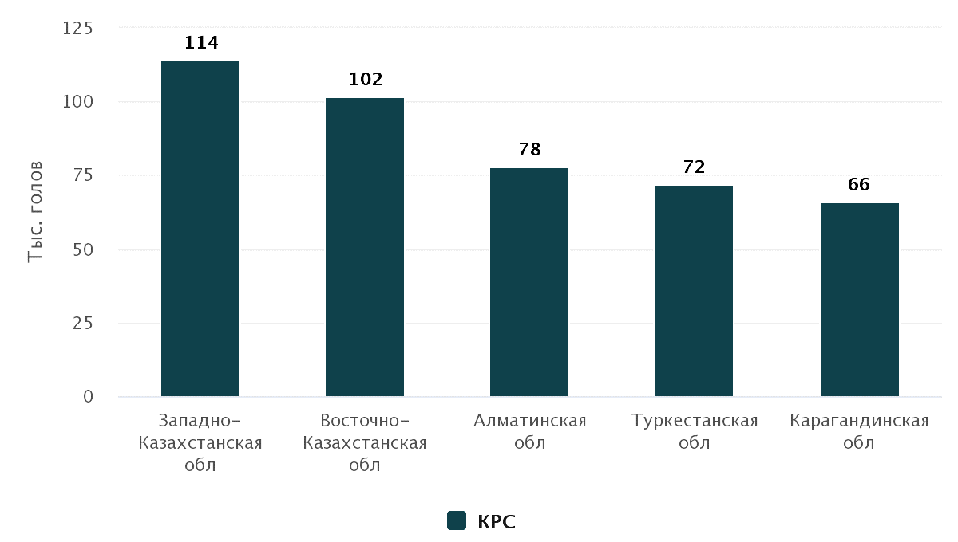

Рисунок 1 – Лидеры области Республики Казахстан по
численности племенного крупного рогатого скота

Уровень развития Казахстанского рынка мясного сырья характеризуется показателями численности поголовья скота. В 2023 году в Республике Казахстан структура пород крупного рогатого скота мясного направления включает до 70 % пород отечественной селекции: казахской белоголовой – 60 %, аулиекольской – 10 % и зарубежной селекции до 30 % пород: абердин-ангусской – 18 %, герефордской 8 % и калмыцкой – 2 %.
По данным Республиканских палат мясного направления в Казахстане зарегистрировано около 1195 животноводческих предприятий различных по форме собственности по разведению скота, как отечественной, так и зарубежной (завозных) селекции, проиллюстрированные на рисунке 2.

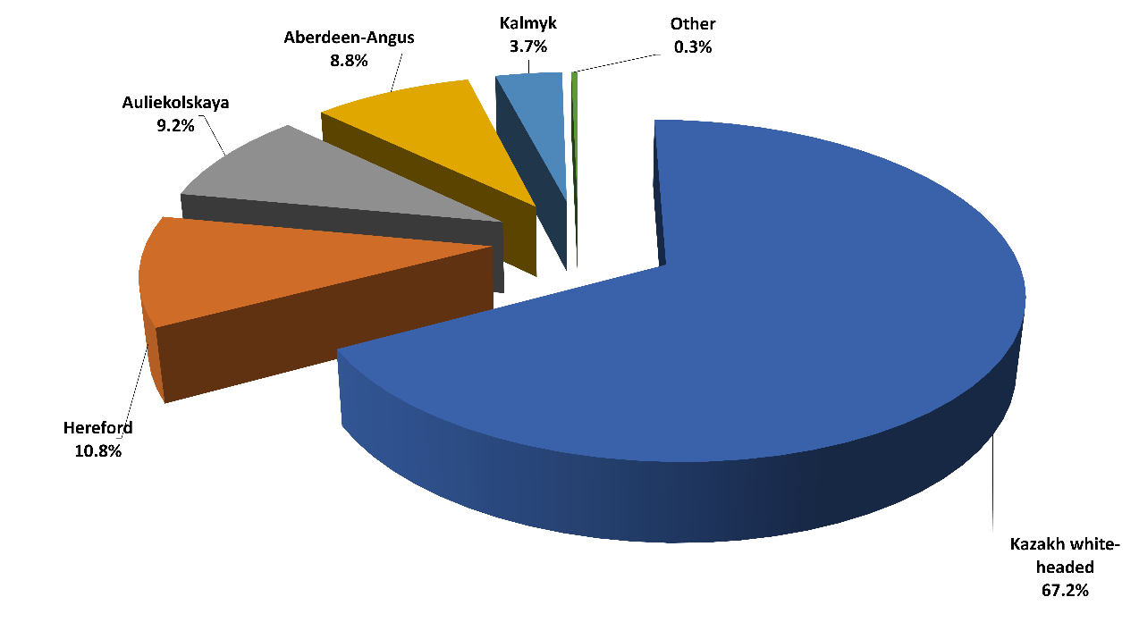

Рисунок 2 – Структура пород крупного рогатого скота мясного направления
в Республике Казахстан

Анализируя данные рисунка 1, в лидеры вошли палаты:
- по казахской белоголовой породе КРС – 67,2 % (804 предприятий), в том числе по Костанайскойи области – 1,4 % (12 предприятий);
- по герефордской породе КРС – 10,8 % (130 предприятий), в том числе по Костанайской области – 6,9 % (9 предприятий);
- по аулиекольской породе КРС – 9,2 % (110 предприятий), в том числе по Костанайской области – 19 % (21 предприятие);
- по абердин-ангусской породе КРС – 8,8 % (106 предприятий), в том числе по Костанайской области – 7,5 % (8 предприятий);
И наименьшее по количеству предприятий занимает палата – по калмыцкой породе КРС – 3,7 % (45 предприятий).
Мониторинг численности поголовья мясного скота в целом по республике возрос и составил 1 095 874 голов, в том числе 71,8 % или 787 608 голов казахской белоголовой, герефордской, аулиекольской, абердин-ангусской, калмыцкой породы. За 2023 год по Республике Казахстан, согласно данных таблицы 1 и рисунка 3 видно, что поголовье КРС выше на – 7,6 % чем за 2022 год, 16,7 % чем за 2021 год и 28,8 %, чем в 2020 году.

Таблица 1 – Численность племенного поголовья крупного рогатого скота основных пород по Республике Казахстан за 2020-2023 гг., голов
Порода | Год |  |  |  | 2023 к 2020  в %
Порода | 2020 | 2021 | 2022 | 2023 | 2023 к 2020  в %
Казахская белоголовая | 336,678 | 393,044 | 436,797 | 424,156 | +20,7
Аулиекольская | 53,377 | 60,063 | 70,191 | 81,230 | +34,3
Абердин - ангусская | 101,005 | 112,696 | 119,949 | 110,000 | +8,2
Герефордская | 58,846 | 69,429 | 78,502 | 116,180 | +50,4
Калмыцкая | 11,481 | 20,934 | 23,045 | 56,042 | +20,4
Всего: | 561,387 | 656,166 | 728,484 | 787,608 | +28,8
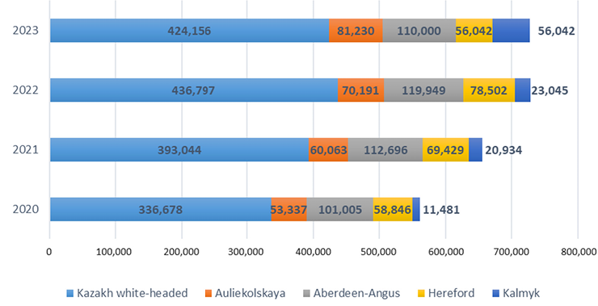

Рисунок 3 – Динамика численности племенного поголовья крупного рогатого скота мясных пород по Республике Казахстан за 2020 - 2023 гг., голов

Анализируя данные по численности крупного рогатого скота отдельно по исследуемым породам за период изучения с 2020 по 2023 годы можно заключить, что прослеживается положительная динамика увеличения племенного поголовья скота таких пород, как – казахской белоголовой на +20,7%, аулиекольской на 34,3 %, абердин - ангусской на 8,2 %, герефордской на + 50,4% и калмыцкой на +20,4 %.
Наличие в северном регионе Казахстана достаточного количества естественных пастбищных угодий создает благоприятные условия для роста экономически привлекательной отрасли – животноводства [19, 20, 21]. Завоз племенного крупного рогатого скота зарубежной селекции различных мясных пород существенно обогатил генофонд мясной популяции в Костанайской области. В последние годы в регионе наблюдается рост развития отрасли мясного скотоводства. Так, в течении последних 5 лет в Костанайской области 24 племенных репродуктора произвели более 22000 тыс. гол. крупнорогатого скота. Для развития мясного скотоводства в регионе построены специализированные откормочные комплексы первого уровня, вмещающих 26000 тыс. голов единовременного откорма. Это 3 откормочные площадки ТОО «Терра» - 20000 тыс. гол., ТОО «Алтынсарино» - 3000 тыс. гол., ТОО «Караман - К» - 3000 тыс.гол. Кроме того, продолжается строительство четвертой откормочной площадки ТОО «Аркалык Айдар» на 5000 тыс. гол. крупного рогатого кота.
С каждым днем растет популярность абердин-ангусской породы в Казахстане. В 2010 году ее разводили всего в трех хозяйствах по всей стране, а сегодня уже 109 хозяйств Казахстана успешно занимаются разведением ангусов.
За период 2017-2023 гг. в племенные хозяйства Костанайской области, занимающиеся разведением мясных пород крупного рогатого скота, было завезено 3623 головы. Из них, калмыцкой породы завезено - 300 гол. (8,5%), герефордской породы – 312 гол. (8,9%) и значительное количество 2911 гол. абердин - ангусов, что составляет 82,6% от общего количества ввезенных животных. Следовательно, можно считать, что наиболее популярной в регионе является абердин-ангусская порода (Таблица 2).

Таблица 2 - Поголовье ввезенного КРС мясных пород в Костанайскую область по состоянию на 01.01. 2023 г.
№  п/п | Порода | Год ввоза, гол |  |  |  |  |  |  | Всего
№  п/п | Порода | 2017 | 2018 | 2019 | 2020 | 2021 | 2022 | 2023
1 | Калмыцкая | 300 | - | - | - | - | - | - | 300
2 | Герефордская | - | 30 | 257 | - | 125 | - | - | 312
3 | Абердин-ангусская | - | 2027 | 175 | 569 | 140 | - | - | 2911
 |  |  |  |  |  |  |  |  | 3523

1.2 Хозяйственно-биологические особенности крупного рогатого скота абердин ангусской породы
Абердин-ангус – одна из старейших и, вероятно, наиболее весомых мясных пород крупного рогатого скота в мире. Происходит из шотландских графств Абердиншир и Ангус на северо-востоке Шотландии, с холодным и суровым климатом, где местные фермеры выращивали черный безрогий скот. Аборигенный скот выделялся выносливостью и неприхотливостью, а при убое давал тонковолокнистое мясо отличного качества, что определяло большую прибыльность в сравнении с другими породами [22, 23].
Абердин-ангусская порода была выведена в ответ на спрос рынка на быстрорастущую, хорошо адаптированную к пастбищному содержанию породу с отличными показателями убойного выхода и качеством мяса [24]. Благодаря этим качествам абердин - ангусы распространились по всему миру и до сих пор остаются популярными в странах с развитым мясным скотоводством. Так, животные прекрасно прижилась в Соединенных Штатах Америки, Канаде, Аргентине, Бразилии, Австралии, Новой Зеландии и во многих других регионах [24, 25, 26, 27]. Количество зарегистрированных животных данной породы продолжает расти из года в год. В 2021 году по результатам регистрации Британской службы перемещения крупного рогатого скота (BCMS), абердин - ангусский скот стал самой популярной породой в Великобритании [29].
Исследования, проведенные М.К. Вишняковым [30] на Алтае, А.А. Панкратовым [31, 32] в условиях Северного Кавказа, А. М. Панюшкиным [33, 34, 35], А. М. Белоусовым [36] – в Нижнем Поволжье, А. Г. Тимченко [37] – в Украине, Н.Ж. Кажгалиевым и др. [38, 39, 40, 41] – в Северном регионе Казахстана показали, что абердин - ангусский скот обладает хорошей акклиматизационной способностью.
Кажгалиев Н.Ж. [42, 43, 44, 45] в своих исследованиях отмечает, что ангусы различных селекций на территории Акмолинской и Северо-Казахстанской области Казахстана хорошо акклиматизировались и они неприхотливы к кормам. У них хорошо выражены мясные формы, обмускуленность туловища и особенно, его задней трети, высокий убойный выход (60-70%), низкое содержание костей в туше (12-14%), а также высокая молочность 1400-1500 кг в год.
Масть животных этой породы преимущественно черная, однако в США, Канаде и Австралии разводят и красных ангусов. Блэк – ангус и ред - ангус - близкородственные породы. Низкая генетическая дистанция между ними указывает на относительно недавнее расхождение между этими породами [46]. В Великобритании красный ангус и черный ангус рассматриваются в одной и той же табунной книге, но в некоторых странах (например, в США и Австралии) они регистрируются как две отдельные породы.
Рецептор меланоцитстимулирующего гормона имеет большое значение в определении цвета шерсти абердин – ангусской породы. Полиморфизм доминантного аллеля гена E^{D} отвечает за черный окрас, тогда как мутация сдвига места считывания у гомозиготных e/e животных приводит к красному окрасу шерсти [47].
Сравнивая пищевое поведение крупного рогатого скота породы черный и красный ангус, B.Wolfger и др. [48] отметили повышенное потребление корма в случае черных животных, что привело к более высокому среднесуточному приросту веса. Телята породы ангус черной окраски имели более высокий среднесуточный прирост массы тела, им требовалось более короткое время откорма для достижения убойного веса и у них было меньше проблем со здоровьем и смертей, чем у телят с красным окрасом [49]. Ранее McLean K. и Schmutz S. [50] сообщили о более высоких темпах прироста и лучшем качестве туши у черного скота, что было связано с особым генотипом рецептора меланокортина - 1.
Абердин - ангусс обладает естественной комолостью и является чистой породой по данному гену. В исходных формах породы, ген рогатости присутствовал в очень малой частоте, и в процессе был исключен искусственным отбором. Lasley J. [51] полагает, что аналогичным путем можно создавать комолых животных и в других породах, как подтверждается в современных исследованиях по формированию комолых генотипов.
А.В. Дульдина [52] в своих исследованиях отмечает, что абердин-ангусы имеют ярко выраженный мясной тип телосложения. Эти животные характеризуются крепким телосложением, широким и глубоким туловищем, а также низкими и крепко поставленными ногами. Они компактно сложенные, с глубоким и округлым туловищем, а их высота в холке составляет 118-120 см. Грудь у коров имеет глубину 66-67 см и ширину 45-46 см. Шея у них короткая, а поясница и крестец хорошо развиты. Мускулатура на пояснице, крестце и окороках хорошо развита, а кожа эластичная и рыхлая. Абердин - ангусы также отличаются высокой скороспелостью. Взрослые быки этой породы в Шотландии весят от 750 до 950 кг, иногда даже 1000 - 1100 кг, а коровы - от 500 до 550 кг. Мраморность мяса абердин-ангусского скота характеризуется наличием жировых прослойками в мышечных волокнах, что придает говядине нежность, питательные достоинства и вкусовые качества говядины. Живая масса кастрированных чистопородных бычков в возрасте 15-16 месяцев достигает 460-470 кг, а у телок - 350-370 кг.
Абердин-ангусский скот отличается высокой скоростью роста и качественным мясом. У бычков данной породы при активном кормлении зафиксировано увеличение веса в пределах 1000-1200 грамм в сутки, а процент выхода мяса составляет 55-57% [53, 54].
Исследования Д.А. Ранделина [55] показали, что бычки абердин-ангусской породы в возрасте 8 месяцев достигают веса 224.8 килограмма. В период до 15 месяцев бычки демонстрировали самые высокие среднесуточные темпы прироста веса, составляющие от 973.3 до 1216.9 грамма в сутки. Максимальный прирост был зафиксирован в возрасте 12-13 месяцев, в то время как наименьший прирост наблюдался в возрасте 14-15 месяцев. Эксперименты показали, что скот абердин-ангусской породы обладает высоким выходом туши. По данным Д.А. Ранделина, С. Николаева О.А. Суторма [56], у бычков в возрасте 15 месяцев выход туши составляет 56.7 процента, при этом выход мякоти составляет 82.5%, а выход костей - всего 15.6%. Мясо абердин-ангусского скота превосходит мясо других пород по содержанию триптофана и оксипролина – 458.03 и 62.37 миллиграмма соответственно.
Молодняк, по данным Д.А. Ранделина разводится на естественных и искусственных пастбищах, используя метод коровы - теленка, с минимальными затратами на добавки белка и концентрированных кормов. Большое внимание уделяется качеству кормов, поскольку это влияет на качество мяса. Витаминные добавки назначаются телятам с возраста 21 дня, что способствует достижению среднесуточного прироста живой массы до 1100 граммов [57].
А.М. Белоусов [58] отмечает в своих исследованиях, что животные породы абердин - ангус благодаря своей мелкоплодности имеют самый низкий уровень осложнений при отелах. Однако по весу и некоторым хозяйственно полезным характеристикам она уступает другим мясным породам [59, 60].
Исследования, проведенные Н.В. Булюлиной [61], указывают на то, что бычки породы абердин - ангус при рождении имеют меньшую массу, чем бычки других пород мясного скота. Было обнаружено, что рост испытуемых телят происходил неравномерно, и среднесуточные увеличения веса в разные периоды были различными. У кроссбредных животных, в которых присутствует абердин-ангусская порода, среднесуточные увеличения веса в течение всего периода (от 0 до 18 месяцев) были ниже, чем у чистокровных абердин - ангусов (780,0 г). В общем, с рождения до 18 месячного возраста масса телят увеличилась в 14,3 раза.
На основе исследования S. Karamfilov [15] можно сделать вывод, что с возрастом в четыре года коровы абердин - ангус становятся более послушными. Эти животные обладают повышенной устойчивостью к заболеваниям, имеют стабильный иммунитет и требуют меньше затрат на лечение [63].
Стоит отметить, что у абердин-ангусского скота есть еще один важный селекционный признак - качество и количество его мяса. В Калифорнии было проведено исследование, в котором было оценено 11 быков герефордской породы и 4 быка абердин-ангусской породы по их потомству в течение 188 дней. Различий в выходе мяса не было обнаружено. Однако при оценке туш были выявлены значительные различия: у животных с самым высоким приростом массы тела была выявлена большая окупаемость туш [64].
При скрещивании абердин-ангусский скот передает по наследству комолость, плодовитость, скороспелость, хорошее качество туш, мраморность мяса, некрупные размеры коров и повышает воспроизводительные способности помесных животных [65, 66].
Помесные животные обладают высокой производительностью, хорошей жизнеспособностью и способностью производить конкурентоспособную продукцию на рынке мяса [67, 68, 69, 70]. При скрещивании с абердин-ангусами улучшаются показатели выхода телят. Исследования, проведенные J.F. Baker [71] с коллегами, показали, что помеси абердин - ангусов с герефордами, браманами и голштинами превосходили по живой массе чистопородных ангусов уже при отъеме от матерей и в возрасте 450 дней, а также по среднесуточному приросту во все периоды выращивания и откорма. На крупном комплексе по откорму в штате Ричленд были проведены эксперименты с помесями шароле и абердин - ангусов, и результаты оказались весьма удовлетворительными. Полученные данные показали, что живой вес помесей колебался в диапазоне от 544 до 590 кг.

1.3 Воспроизводительная способность и репродуктивные качества мясного скота
Для успешного осуществления прибыльного мясного скотоводства необходимо обеспечить ежегодное получение от каждой коровы и нетели одного здорового телёнка, активное его выращивание до момента отъема с высокой оплатой корма привесами.
В современных условиях развития мясного скотоводства, в условиях, когда происходит снижение генетического разнообразия и значительное уменьшение численности поголовья, возрастает потребность в расширенном разведении стада крупного рогатого скота. Для достижения высоких результатов в этом показателе необходимо обеспечить физиологически обоснованные условия содержания и правильное кормление, провести целенаправленную селекционную работу и учесть все зоотехнические аспекты, стимуляции и своевременного выбора животных, эффективно осеменения коров в оптимальные сроки, своевременно проводить лечебно-профилактические мероприятия [72, 73].
Дальнейшее развитие исследований и разработка новых подходов в решении проблемы улучшения воспроизводства животных, использование эффективных гормональных препаратов могут содействовать достижению необходимых результатов в восстановлении численности и качества стада крупного рогатого скота [74, 75].
Основным показателем производительности мясных коров является количество потомства, в расчете на год жизни. Наиболее эффективными считаются коровы, которые рожают своего первого теленка в раннем возрасте и имеют минимальные промежутки между отелами. Различные породы коров отличаются генетически по возрасту первой случки и продолжительности стельности. В мясном скотоводстве телок обычно первый раз пускают в племенное разведение в возрасте 14-16 месяцев, когда они достигают живой массы, составляющей не менее 65% живой массы взрослых особей [76, 77].
Искусственное осеменение - самый эффективный метод массового улучшения скота, который дает возможность широко использовать наиболее ценных быков-производителей [78, 79]. Правильно организованное искусственное оплодотворение является эффективным методом борьбы с бесплодием и яловостью у животных, позволяет получить от производителей значительно больше потомства, чем при естественном спаривании, даёт возможность отобрать особо ценных производителей и широко их использовать, что очень важно для селекционно - племенной работы и повышения продуктивности животных [80].
Воспроизводительная способность мясного скота характеризуется рядом относительно независимых показателей: межотёльный интервал, возраст при первом отёле, плодовитость, индекс осеменения и т.д. Основными показателем воспроизводительной способности мясного маточного поголовья можно считать интервал между отёлами в 12 месяцев [81].
Интенсификация процесса разведения требует вступления тёлок в разведение на более раннем этапе и увеличения скорости их роста с рождения до первой случки. Половая зрелость скота мясных пород наступает относительно рано, в возрасте 12-15 месяцев. Исследования Т.П. Легошина [82] показали, что тёлки казахской белоголовой породы могут быть успешно осеменены уже в 12-13 месяцев при достижении веса 350-360 кг.
Исходя из ряда научно-производственных опытов, проведенных Г.С. Азаровым [83], на более чем 1,5 тыс. животных, было установлено, что тёлок калмыцкой породы можно успешно подготовить к первой случке в возрасте 14 месяцев, когда их живая масса достигает 320-350 кг. Согласно мнению I. Gordon [84], важным является оплодотворение тёлок в возрасте 14-15 месяцев в мясном скотоводстве для того, чтобы получить потомство к 24 месяцам.
При формировании поголовья коров в животноводстве, следует учитывать их способность к воспроизводству. Успешное разведение стада является ключевым аспектом эффективности производства продукции мясного скотоводства, поскольку основным товаром в этой отрасли является телята. Следовательно, цель содержания мясного скота заключается в получении здоровых телят с высоким весом при отлучении с минимальными издержками на их выращивание. Поэтому эффективность ведения мясного скотоводства в значительной степени зависит от воспроизводительной способности и материнских качеств коров. Под материнскими качествами понимается легкость отела, отношение коровы к потомству и ее молочность [85, 86].
В результате исследования в Австралии было обнаружено, что существует прямая зависимость между весом герефордских тёлок и их способностью к оплодотворению. Когда живой вес составлял 259 кг, лишь 10% тёлок проходили первую охоту, в то время как при весе 318-320 кг этот процент увеличивался до 90%. Среди группы тёлок, вес которых составлял 272 кг, лишь 10% животных оплодотворились при среднем весе 349 кг, что привело к очень низкому уровню стельности [87].
Согласно выводам Б.А. Багрия [88], тёлки породы шароле могут быть подготовлены и оплодотворены уже в 13-месячном возрасте при весе от 388 до 458 кг, хотя обычно этот процесс происходит в возрасте 18 месяцев при весе от 450 до 500 кг.
Согласно исследованиям иностранных специалистов, телки породы абердин - ангус приходят в охоту при массе 295 кг, герефорд - при 329 кг, шортгорн - при 272 кг, шароле - при 340 кг, помеси абердин - ангус и герефорд - при 306 кг, симментал х британские, лимузин х британские и браман х британские - при 340 кг. Животные породы герефорд достигают половой зрелости в возрасте 13,5 месяцев при весе 306 кг, абердин - ангус в 11 месяцев при весе 251 кг, шортгорн - в 10,5 месяца при весе 243 кг. Однако, несмотря на раннюю зрелость, начало охоты обычно происходит позже из-за множества факторов, включая возраст, вес и породу животных.
Кормление играет значительную роль в определении времени достижения половой зрелости и успешной случки у скота. Согласно данным исследования П.И. Баранова [89], коровы казахской белоголовой породы, получающие высококачественный рацион, достигают живой массы 350-360 кг к 13 месяцам, при умеренном рационе - к 15 месяцам, а при низком - к 18 месяцам. Именно в эти сроки происходит их готовность к случке.
Ф.Н. Абрампольский [90] утверждал, что если кормление тёлок калмыцкой породы будет оптимальным, то они смогут достигать живой массы в 320-350 кг к 14 месяцам и около 90 % из них могут быть допущены к случке. При умеренном кормлении лишь 50-60 % животных достигают случных кондиций к 14 месяцам, а остальные могут быть готовы к случке только в возрасте 17-18 месяцев.
Теоретические предпосылки и практика доказывают, о необходимости максимально использовать биологические возможности живого организма -получать от каждой самки максимум приплода. Для этого, прежде всего, необходимо правильно выращивать и своевременно осеменять тёлок. Выращивание ремонтных тёлок - это важный этап зоотехнической работы, который входит в комплекс по организации воспроизводства стада [91].
Изучение особенностей полового созревания, цикличности эстральной фазы и эффективности осеменения маток имеет значительное значение. Определение возрастных сроков случки и живой массы в основные периоды полового развития играет ключевую роль в разрешении этих вопросов. Это позволит выявить особенности роста и формирования воспроизводительной функции, что в значительной степени увеличит эффективность использования тёлок в процессе воспроизводства.
Теоретические аспекты и практика свидетельствуют о необходимости максимального использования биологических возможностей живого организма, а именно получения максимального приплода от каждой самки. Для этого прежде всего важно правильно выращивать и своевременно осеменять тёлок. Разведение ремонтных тёлок представляет собой важный этап зоотехнической работы и является неотъемлемой частью комплексной организации воспроизводства стада.
Анализ показал, что разные мясные породы скота имеют различия в своей способности к воспроизводству. Когда рассматривается выход телят на 100 коров, можно сказать, что наилучшую воспроизводительную способность проявляют коровы абердин-ангусской породы. После идут герефорды и казахская белоголовая.
На плодовитость коров также могут влиять некоторые быки-производители. Согласно исследованию А.Б. Черекаева [92], нагрузка на быка-производителя существенно влияет на показатель количества рожденных телят. При нагрузке на одного быка свыше 30 коров количество рожденных телят снижается с 97 до 91 головы, а при еще более высокой нагрузке - до 48 голов. Поэтому, в хозяйствах с сезонными отелами, при свободном спаривании, рекомендуется ограничивать нагрузку на самца до 30-35 коров или 20-25 телок.
Порода животных также оказывает влияние на длительность интервала между отёлами. Например, у абердин-ангуссов он составляет 390-420 дней, у герефордов - 380-400 дней, у шароле - 420 дней, а у санта-гертруды - 430-440 дней. Изучая казахский белоголовый скот, С.Ч. Танашев [93] обнаружил, что интервал между отелами у коров, телившихся зимой и весной, составило 370 дней, летом - 380 дней, а осенью и зимой - 375 дней.
Попытки применения экстенсивного рациона кормления с целью сокращения возраста первого отёла оказались неэффективными. К примеру, исследователь D.D. Kress [94] отмечает, что при интенсивном рационе (кормление молоком до 6 месяцев и неограниченный доступ к концентрированным кормам) удалось достичь первых отёлов у тёлок в возрасте 18, 19 и 21 месяца, однако высокая смертность телят произошла из-за их крупноплодности при рождении. У двухлетних герефордов процент выхода телят составил 66%, а у коров в возрасте 5-6 лет - 86%. Самая высокая воспроизводительная способность у коров наблюдается в возрасте 6-7 лет.
Существует мнение, что факторы окружающей среды, включая температуру, могут влиять на массу телок и время наступления половой зрелости у них. Согласно сообщению А.Б. Черекаева [95], высокая температура, которая обычно наблюдается в степных районах в период случного сезона, оказывает подавляющее воздействие на коров, телок и быков, что часто приводит к отсутствию охоты или ее незаметности.
Уровень кормления животных существенно влияет на их воспроизводительную способность. Недостаточное питание снижает способность стада к воспроизводству. Например, A.B. Черекаев [96] утверждает, что продолжительность сервис-периода зависит от питания коров перед отелом - при среднем уровне питания сервис-период составлял 52 дня, а при недостаточном питании - 80 дней. В течение первых двух месяцев после отела охоту проявило 75% упитанных коров, в то время как в группе недостаточно питаемых коров это число составило всего 21%.
G. Ballarini [97] провел исследование, чтобы выяснить, как кондиция коров при отеле влияет на ее способность проявлять течку в будущем. Через 60 дней после отела, течку проявили 91% коров, которые были в хорошей упитанности во время отела, в сравнении с 61% коров средней упитаннности и 41% коров, которые были в тощей упитанности. Через 90 дней после отела, только 66% коров в тощей упитанности проявили течку, в сравнении с 92% и 100% коров средней и высшей упитанности соответственно. Через 80 дней после отела, 95% коров, которые были в хорошей и средней упитанности, были оплодотворены, в то время, как только 81% коров в тощей упитанности были оплодотворены.
M. Cain [98] сообщил, что коровы, которые содержались на неулучшенных пастбищах и не получали дополнительного корма, имели меньший процент выхода телят - 64%, по сравнению с 78% у коров, которые выпасались на улучшенных пастбищах и получали дополнительный корм.
R.A. Zinn [99] провел исследование, в результате которого было установлено, что при использовании кормов с высоким содержанием энергии у коров сокращается интервал от отела до первой течки 53 дня в сравнении со 145 днями при рационе с низким содержанием энергии. Кроме того, у коров, потреблявших корма с высоким содержанием энергии и белка, процент оплодотворения при первом осеменении составил 83%, в то время как у коров, потреблявших корма с высоким содержанием энергии и низким содержанием белка, этот показатель составил всего лишь 38%.
Высокий уровень кормления телок негативно влияет на их способность к размножению. Согласно отчету R. Brownson [100], который проводил эксперимент с телками-близнецами (12 голов), кормя их рационами с высоким содержанием энергии, число осеменений на оплодотворение составило 1,4 при среднем уровне кормления и 1,7 при рационе с высоким содержанием энергии. В группе с средним уровнем энергии все 12 животных завершили три лактации, в то время как из тех, которые получали рацион с высоким уровнем энергии, пали четыре коровы.
В другом эксперименте, проведенном С. Kacar и др., было проведено интенсивное кормление 120 телят, в то время как другая группа была содержана при среднем уровне кормления. В результате, уровень рождаемости телят у двухлетних телок при интенсивном кормлении составил 84%, в то время как при среднем уровне кормления этот показатель составил 90%.

1.4 Факторы, влияющие на продуктивные и воспроизводительные качества крупного рогатого скота в мясном скотоводстве
Одной из ключевых проблем, с которыми сталкивается агропромышленный комплекс Республики Казахстан, является увеличение производства мяса, в том числе и говядины, как наиболее полноценного продукта питания для населения. Для данной ситуации необходимы знания о факторах, влияющих на продуктивные и воспроизводительные признаки крупного рогатого скота в мясном скотоводстве, прежде всего – своевременное и научно обоснованное соблюдения двух групп факторов: наследственные и ненаследственные.
Основным фактором повышения эффективности скотоводства является генетическое улучшение стада и его восстановление. С точки зрения биологии, разведение будет основным способом улучшения генетического потенциала животных и достижения поставленных целей специалистами.
Без сомнения, при правильной стратегии к репродукции взрослого скота, разведении быков и проведении качественных генетических исследований можно заметить, что каждое последующее поколение будет превосходить предыдущее поколение в отношении здоровья, производительности и долголетнего использования в племенных целях. Однако существуют ограничения для эффективного воспроизводства. Поэтому важно иметь глубокое понимание биологических закономерностей размножения крупного рогатого скота, включая ремонтное молодое поколение в процессе их роста и развития.
Для достижения максимального генетического потенциала у животных необходимо соблюдать определенные параметры в процессе их разведения. Известно, что у молодняка, предназначенного для разведения, репродуктивный период начинается после достижения живой массы в 300 кг, независимо от возраста животного. Однако, низкие темпы роста могут указывать на возможное замедление полового созревания, задержку осеменения и поздний отел для телок. Важным показателем успешного разведения является среднесуточный прирост в первые два месяца жизни, который должен составлять не менее 800 грамм. В молочный период выращивания телят нет ограничений на максимальный ежесуточный прирост. Именно этот период роста и развития является наиболее значимым для молодняка, так как происходит органогенез.
Существуют две разновидности скороспелости: первая - это энергия роста, которая определяется суточным увеличением живой массы, а вторая - это скорость созревания, которая зависит от возраста достижения зрелости и прекращения роста. Перед этим происходит замедление роста и преобладание накопления жира над приростом мышц. Высокая скорость созревания может привести к нежелательному результату, такому как уменьшение размеров животных и недобору количества мясной продукции. Поэтому при выборе животных следует внимательно оценивать по промерам экстерьера и индексам телосложения.
На развитие и рост, в целом на продуктивные и воспроизводительные качества животных влияют различные факторы, среди которых особое значение имеют условия кормления, возраст, порода, пол и другие [102]. Особенно важными являются характеристики животных в зависимости от пола и возраста, а также их породные особенности [103].
Многие исследователи считают, что кормление играет ключевую роль в росте, развитии и продуктивности животных. А.Ф. Миддендорф [104] провел исследование, изучая влияние разных подходов к кормлению на рост и развитие животных, и пришел к выводу, что различные части тела животных развиваются неравномерно в разные возрастные периоды. Чирвинский Н.П. [105] подтвердил, что органы, которые растут интенсивнее в определенный период, требуют больше питательных веществ. При хорошем кормлении особенно активно развиваются те части тела, органы и ткани, которые имеют наивысшую скорость роста в этот период. Авторы пришли к выводу, что количество и качество потребляемого животными корма имеют огромное влияние на их рост, развитие и, соответственно, на мясную продуктивность.
Иванов М.Ф. [106] провел сравнительный анализ качества мяса у отечественных и импортных пород скота и пришел к выводу, что на мясную продуктивность больше влияет уровень кормления, а не порода и происхождение животных. Согласно исследованиям, питание играет решающую роль в росте и развитии животных, а также в их мясной продуктивности.
Путём интенсивного кормления скота, можно сократить время до достижения желаемых убойных показателей, и вместе с тем улучшить качество мяса и выход продукции на каждого голову скота. Если длительность кормления удлиняется, то это приводит к излишнему расходу кормов и росту себестоимости говядины. Животные, производящие большие среднесуточные приросты, имеют большую эффективность в процессе откорма и выращивания [107, 108, 109].
Показатель репродуктивной способности – один из ключевых аспектов приспособляемости животных к окружающей среде, к условиям содержания, кормления и характеристикам климата. Сбалансированное кормление и улучшенные условия содержания различных генотипов молодняка приводят к стабилизации продолжительности стельности, увеличивается период между отелами, а также повышается среднесуточный прирост веса и эффективность использования корма для будущих коров [110, 111, 112].
Опыт многолетней практики показывает, что содержание скота без привязки в мясном производстве приносит большую экономическую выгоду. Животные имеют возможность активно передвигаться и свободный доступ к кормам, что приводит к улучшению их пищеварения и усвоения корма. Это, в свою очередь, способствует увеличению как среднесуточного, так и валового прироста животных [113, 114, 115].
Одним из ключевых направлений в мясном животноводстве является разведение молодняка, который служит источником для производства говядины, в том числе телят. Учитывая, что большая часть потерь ресурсов приходится именно на смертность молодняка, этому процессу следует уделять особое внимание [116, 117].

1.5 Пути совершенствования продуктивных и воспроизводительных качеств крупного рогатого скота абердин-ангусской породы в Республике Казахстан
Одним из способов решения данной задачи является улучшение качества мясных пород крупного рогатого скота путем разумного использования генетического материала, как отечественного, так и зарубежного происхождения.
Для повышения рентабельности Казахского мясного скотоводства в условиях его интенсификации необходимо использование технологий, которые позволяют экономить ресурсы, а также усиливают процессы животноводства, такие как селекция, системы содержания и кормления животных, а также разведение. В первую очередь, следует обращать внимание на продуктивные и воспроизводительные качества скота [118, 119, 120].
Для оптимизации кормления маточного поголовья и молодняка важно учитывать их физиологическое состояние и возраст, а также принимать меры по профилактике заболеваний. В зоне Северного Казахстана наилучшее время для отелов приходится на февраль-март, когда коровы начинают выходить на пастбище, что способствует нормализации их репродуктивных функций благодаря солнечной инсоляции, движению и наличию первой зеленной растительности. По наступлению зимы, молодые животные набирают вес, а наличие зимних пастбищ позволяет продлить время, которое они проводят на пастбище. Важно отметить, что молодняк, который появляется весной, использует меньше дорогостоящих кормов, так как проводит два сезона на летнем пастбище и только один сезон в зимнем стойле [121, 122, 123].
Для производства говядины необходимо применять рациональную систему выращивания и откорма молодого крупного рогатого скота. Важно обращать внимание на технологию и условия содержания, учитывая местные природные и климатические особенности. Один из основных методов повышения производства говядины - это выпас скота, который является доступным и экономически выгодным способом подготовки животных к убою. Обобщив результаты научно-хозяйственных исследований, можно отметить, что эффективной технологией для производства говядины в условиях Казахстана является доращивание молодняка с последующим выпасом на пастбище после откорм на откормочной площадке. При добавлении дополнительного протеина прирост веса одной головы составит в среднем 40-50 кг, что также является значимым фактором [124, 125, 126].
Необходимо строго соблюдать классические методы разведения скота, применяемые в различных странах мира. Один из подходов, известный как "система корова-теленок", основан на воспроизводстве стада, обеспечении получения не менее 85 телят на 100 маток, выращивании телят до 6-8 месяцев, выбраковке неоплодотворенных маток, ведении скота на свободном выпасе, максимальном использовании кормовых ресурсов. Если процент выхода телят в мясном скотоводстве составляет менее 85%, это неэффективно. Уровень отбраковки должен быть не менее 25-30%. Очевидно, что основной целью является выращивание здоровых телок и нетелей [127, 128, 129].
Увеличение производительности мясного скотоводства в стране возможно путем эффективного управления пастбищами, с применением всех необходимых методов почвообработки и рациональной организации пастбищного выпаса. Использование пастбищ позволяет сэкономить от 40 до 90% корма.
Задачи, с которыми сталкиваются специалисты в современном скотоводстве, заключаются в достижении максимального соотношения мышечной ткани к жировой ткани в мясе. Стоит отметить, что для получения жирового прироста требуется значительно больше кормов, особенно дорогостоящих, однако жир не обладает такой же ценностью для человека [130, 131].
Для того чтобы абердин-ангусская порода полностью соответствовала требованиям хозяйства, необходимо сосредоточиться на увеличении скорости роста животных путем развития мышечной ткани, а не жировой. При отборе животных для разведения предпочтение следует отдавать более крупным особям с высоким потенциалом роста. Наличие длительного сохранения интенсивного роста, в отличие от быстрого созревания, является одним из важнейших признаков, которые учитываются при селекции породы на современном этапе.
При отборе необходимо учитывать значимость каждого признака и выделять только основные из них. Исследования показали, что результат отбора обратно пропорционален количеству учитываемых признаков: чем больше признаков учитывается при отборе животных, тем ниже ожидаемый результат отбора. С другой стороны, длительный отбор по одному или двум основным признакам может привести к ухудшению других [132, 133].
Критерием отбора животных является показатель оплаты корма по приросту массы, который имеет важное значение. Однако для определения расходов на корм требуется индивидуальный или групповой учет, что сопряжено с определенной сложностью. Поэтому возможно оценить этот показатель только на ограниченной группе животных, проводя испытания на своей продуктивности. Кроме того, между расходом корма и интенсивностью роста животных существует отрицательная корреляционная связь (r = -0,60-0,70). Это позволяет косвенно оценивать показатель: чем выше интенсивность роста, тем меньше расход корма на единицу продукции. Такой способ оценки менее трудозатратный [134, 135, 136].
Основным направлением племенной работы является увеличение интенсивности роста, которое напрямую связано с оплатой кормом прироста и все основные показатели мясной продуктивности. Следовательно, при селекции абердин-ангусского скота, основное внимание должно быть уделено интенсивности роста в период с 8 до 15 месяцев или живому весу молодняка в 15 месяцев. Важным фактором является также отбор линейных быков-производителей, которые обладают высокой интенсивностью роста [137, 138, 139].
Для того чтобы улучшить производительность маточного стада, необходимо отбирать и выращивать на ремонт на 15-20% больше телочек, чем предусмотрено планом, чтобы заменить отбракованных животных [140, 141].
Для эффективного разведения телок, предназначенных для ремонта стада, рекомендуется усилить интенсивность их выращивания с учетом достижения живой массы в 340-350 кг к моменту случки (через 14-17 месяцев). Предпочтение следует отдавать молодняку, происходящему от лучших проверенных родственных линий и семейств или от быков, оцененных по мясным качествам их потомства.
Сезонные отелы считаются наиболее удобными для организации мясного скотоводства. Они позволяют получать молодняк одного возраста, что упрощает процессы выращивания, отъема от матерей, формирования новых групп и последующего использования животных [142, 143].
Множество исследований указывают на тесную связь между растянутостью, широкотелостью и длинноногостью животных с высоким уровнем мясности и хорошей оплатой корма. Крупный скот активно набирает вес, и большая часть этого прироста состоит из мышечной ткани. Поэтому предпочтительными являются полновозрастные коровы, вес которых не менее 500 кг, и быки с весом свыше 950-1000 кг [144, 145].
Оценка конституции и экстерьера животных является неотъемлемой частью селекционной работы по улучшению поголовья животных. Наличие развития всех широтных промеров, длинного туловища и хорошо развитой мускулатуры является ключевым критерием для оценки животных при селекции. Животные с оценкой не ниже 85 и 90 баллов по конституции и экстерьеру соответственно обладают лучшими анатомическими характеристиками, что способствует повышению их продуктивности [146, 147].
При совершенствовании животных основным методом разведения должно быть чистопородное разведение. Для достижения этой цели требуется сосредоточиться на создании стада, обладающего несколькими ключевыми характеристиками. Прежде всего, такое стадо должно иметь высокую интенсивность роста, большую массу тела, высокую молочность и хорошие мясные качества, с минимальным отложением жира [148, 149, 15].
При формировании и улучшении поголовья стад племенных ферм, важно определить предпочтительный тип скота породы абердин-ангус, который будет максимально адаптирован к местным климатическим условиям. Вес скота должен соответствовать стандартам элита, элита-рекорд класса, а продуктивность коров должна способствовать высокому показателю молочности для развития молодняка на уровне первоклассного и выше [151].

2 Материалы и методы исследований
2.1Производственная характеристика исследуемых животноводческих предприятий ТОО «Север Агро Н» и ТОО «Колос-фирма»
Выполнение докторской диссертации проводили в ведущих животноводческих предприятиях Костанайской области: ТОО «Север Агро-Н» и ТОО «Колос-фирма», которые занимаются разведением и совершенствованием крупного рогатого скота абердин-ангусской породы.
ТОО «Север Агро-Н», располагается в Карабалыкском районе, на северо-западе Костанайской области, начало свою специализацию мясного скотоводства с 2010 года. В 2011 году закуплено 283 головы абердин-ангусского скота, в период 2011-2013 гг. – 2,4 тысяч голов племенных телок и 82 головы племенных быков из Австралии. В 2018 г. скот начали завозить (1,8 тысяч голов телок) из США по государственной программе «Сыбага». В 2021 г. общее поголовье стада крупного рогатого скота составило 3,5 тысяч голов, в том числе 1,8 тысяч голов – маточное поголовье.
В хозяйстве земельный фонд составляет 12 тысяч гектаров пашни, расположенных вдоль правого берега реки Тогузак, из которых 6 тысяч – пастбища для выпаса крупного рогатого скота.
ТОО «Колос-фирма» образован с 1988 года, территориально располагается в восточной части Костанайской области в Денисовском районе. По государственной программе «Сыбага» в 2015-2019 годы руководством закуплен скот зарубежной селекции из Эстонии.
В хозяйстве земельный фонд составляет 18 тысяч гектаров, в том числе – 16 тыс. га пашни, 1,8 тыс. га – сенокосы, около 3 тыс. га оставляют под пары. Внедряются зеленые технологии, в животноводческом комплексе установлен солнечно-ветровой генератор электроэнергии.
Разводят в обоих предприятиях крупный рогатый скот преимущественно способом искусственного осеменения.

2.2 Объекты, материалы и методы исследований
Диссертационные исследования были проведены, в рамках научно-технической программы BR06249373 «Повышение эффективности методов селекции в скотоводстве» финансированной МСХ РК, проект «Изучение проблем воспроизводства в селекции племенных стад и использование современных методов для повышения выхода телят Костанайской области» и в рамках проекта грантового финансирования МНВО РК AP14973046 «Разработка и проведение комплексной оценки крупного рогатого скота абердин-ангусской породы в Республике Казахстан».
Научно-производственный опыт по изучению продуктивных качеств и репродуктивных особенностей крупного рогатого скота абердин-ангусской породы разной линейной принадлежности проводился в период 2018 по 2023 годы в Северном регионе страны, в ТОО «Север-Агро Н» Карабалыкского района и ТОО «Колос - фирма» Денисовского района Костанайской области. Предприятия занимаются разведением, выращиванием и племенной продажей мясного скота абердин - ангусской породы.
Исследования по теме диссертации проводились согласно представленной схеме на рисунке 4.
Объектом исследования являлся чистопородный крупный рогатый скот абердин-ангусской породы. Сформированы две группы животных различающиеся в зависимости от принадлежности к разным импортным селекциям: I группа – Американской селекции ТОО «Север-Агро Н» коровы n=100; молодняк, (бычки и телки) n=30. II группа – Эстонской селекции ТОО «Колос-фирма», коровы n=100; молодняк, (бычки и телки) n=30. Животные являлись аналогами по возрасту: коровы – 4, 5 лет и старше, молодняк (бычки, телки) – с 6 до 15 месяцев.
Продуктивные качества у исследуемого поголовья крупного рогатого скота изучали по оценке, анализу роста и развития. Линейный рост по промерам экстерьера (высота в холке и крестце, обхват груди, глубина груди, ширина груди, ширина в маклоках, косая длина туловища, косая длина зада, обхват пясти) и вычисление индексов телосложения (длинноногости, растянутости, сбитости, грудной, перерослости, массивности и костистости) [152, 153].
Интенсивность роста (живая масса) отобранных для анализа животных изучали по состоянию результатов контрольных взвешиваний.
У молодняка при оценке интенсивности роста были вычислены показатели: абсолютный, среднесуточный приросты веса тела.
Оценка (испытание) бычков по собственной продуктивности проведены согласно правил Приказа МСХ РК от 25 января 2023 года, № 27 [154].
Воспроизводительные качества исследуемых коров изучены по признакам: продолжительности сухостойного периода, стельности, сервис-периода, межотельного периода (МОП), возраста при первом осеменении и отеле, живой массе при первом осеменении.
Вычислены: 1. «Индекс плодовитости» по формуле Дохи: Т=100-(К+2i), где К – возраст первого отела в месяцах; i – средний межотельный период в месяцах. 2. Межотельный период рассчитали по формуле: МОП = SP + CM + СП, где SP – сервис-период, дн., СМ – продолжительность стельности, дн. СП – сухостойного период, дн. 3. Коэффициент воспроизводительной способности КВС=365 : МОП [153, 155].
На базе Научно-исследовательского института прикладной биотехнологии Костанайского регионального университета имени Ахмет Байтұрсынұлы, в лаборатории испытательного центра проведены исследования гематологических и биохимических показателей крови; микросателлитный анализ ДНК крупного рогатого скота абердин-ангусской породы по STR-локусам.
Продуктивные качества и репродуктивные особенности абердин-ангусской породы в условиях Северного региона Казахстан
ТОО «Север-Агро Н»  I группа  Американская селекция  коровы n=100; молодняк n=30: |  |  |  |  |  |  |  |  |  |  |  |  |  | ТОО «Колос-фирма»  II группа  Эстонская селекция,  коровы n=100; молодняк n=30:
Анализ современного состояния развития отечественного мясного скотоводства и распространения крупного рогатого скота абердин-ангусской породы в Казахстане |  |  |  |  | Изучение продуктивных показателей животных различных структурных элементов породы |  |  |  |  | Изучение воспроизводительных качеств маточного поголовья |  |  |  |  |  | Оценка быков-  производителей по  качеству потомства |  |  |  | Изучение генетического разнообразия
Мониторинг численности крупного рогатого скота в абердин - ангусской породы в Казахстане Анализ породного и классного состава стада. |  |  |  | Анализ генеалогической структуры стада.  Исследования по оценке генофонда маточного поголовья  Изучение экстерьерно-конституциональных особенностей крупного рогатого скота разных половозрастных групп  Оценка роста и развития |  |  |  |  |  |  | Определение показателей:  «Индекс плодовитости» (Т);  «Межотельный период» (МОП);  «Сервис-период» (SP); «Продолжительность стельности» (СМ),  «Продолжительность сухостойного периода» (СП);  «Коэффициент воспроизводительной способности» ( КВС) |  |  |  |  | Испытание бычков по собственной продуктивности |  |  |  | Анализ генетического разнообразия популяций абердин-ангусского крупного рогатого скота по STR - локусам
Вычисление селекционно-генетических параметров: коэффициента наследуемости (h²), коэффициента корреляции (r), селекционного дифференциала (Sd), эффекта селекции (SE)

Экономические аспекты обоснования выращивания крупного рогатого скота Абердин-ангусской породы
Рисунок 4 – Схема исследований
В период исследований нормирование рационов кормления осуществлялось в соответствии с детализированными нормами кормления сельскохозяйственных животных с учетом их физиологической потребности. Суточные рационы кормления составлялись с учетом химического состава кормов, как собственного производства, так и закупленного хозяйством. Коровы, молодняк абердин-ангусской породы находились в одинаковых условиях кормления и содержания. Кормление соответствовало нормам кормления [156].
Теоретической и методологической основой исследования послужили труды ведущих отечественных и зарубежных ученых, посвященные проблемам развития отрасли мясного скотоводства.
В качестве информационной базы для исследований использованы материалы племенной службы в хозяйстве, республиканском сайте МСХ РК: карточки племенных коров и быков-производителей, сводные ведомости результатов бонитировки племенных коров, инструкция по бонитировке мясных пород (Астана, 2014г) [151], и результаты собственных исследований.
Использовались общепринятые апробированные методы исследования: зоотехнический, статистико-экономический, расчетно-конструктивный, абстрактно-логический с использованием рекомендаций и инструкций.
Основной цифровой материал обработан методом вариационной статистики (Н.А. Плохинский, 1969) [157]. При проведении расчетов биометрических, статистических, селекционно-генетических использовался программный продукт MS Excel и вычисление селекционно-генетических параметров при помощи онлайн калькулятора для расчета статистических критериев [158].
Динамику роста фолликулов определяли методом сканирования с помощью ультразвукового диагностического сканера iScan Draminski (Польша).
С целью определения стельности коров использовали иммунологические экспресс-тесты IDEXX Visual Pregnancy Test (США) и Oxiline ® Blue Eyes (Канада).
Для получения спермы от быков-производителей применяли электроэякулятор Minitube DC 100-240V (Германия), в комплекте с зондом и набором для сбора спермы. Сперма собирались в плотно закрытые стерильные пластиковые флаконы объемом 15 мл. Микроскопию спермопродукции проводили по общепринятой методике, с использованием микроскопа Unico G380 (США).
Для исследования гематологических и биохимических показателей крови у опытных животных брали кровь из яремной вены, через три-четыре часа после утреннего кормления в стерильные шприц-пробирки и пробирки с антикоагулянтом EDTA объемом 10 мл.
Количество гемоглобина, эритроцитов, лейкоцитов и тромбоцитов в цельной крови определяли на ветеринарном гематологическом анализаторе марки Exigo 17 (Швеция). Биохимические показатели в сыворотке крови: содержание общего белка, глюкозы, железа, активность аминотрансфераз АСТ и АЛТ изучали на биохимическом автоматическом анализаторе BioChemHTFC -120 (США).
При изучении генетической структуры животных абердин-ангусской породы по микросателлитным ДНК-маркерам материалом послужили волосяные луковицы. Геномная ДНК была выделена с применением набора ДНК-Экстран-2 (ООО «СИНТОЛ», РФ). Экстрагирование ДНК проводилось в соответствии с протоколом производителя реагентов.
Идентификация фрагментов ДНК проводилась методом ПЦР-анализа с применением набора СОrDIS Cattle (ООО «Гордиз», РФ) предназначенного для выявления родства и генетической паспортизации КРС. Анализ проводился по 15 микросателлитным маркерам (TGLA53, TGLA126, TGLA122, TGLA227, ILST006, ETH3, ETH10, ETH225, BM1818, BM1824, CSRM60, CSSM66, BM2113, SPS115 и INRA23). Генотипирование животных проводили путём разделения и детекцией флюоресцентно меченых фрагментов методом капиллярного электрофореза с помощью генетического анализатора Applied Biosystems 3500 (США). Интерпретацию результатов анализа проводили при помощи программного обеспечения GeneMapper 6.0 (Applied Biosystems).

2.3. Содержание и кормление подопытных животных
Опытное поголовье крупного рогатого скота исследуемых предприятий содержались по технологии – беспривязно. В зимнее время – в помещениях на несменяемой подстилке, имелся свободный выход во дворы для моциона.
Кормушки расположены в два ряда на кормовой площадке. Водопой осуществлялся из поилок с привозной водой. В зимнее время воду подогревалась до 10ºС (рисунок 5).
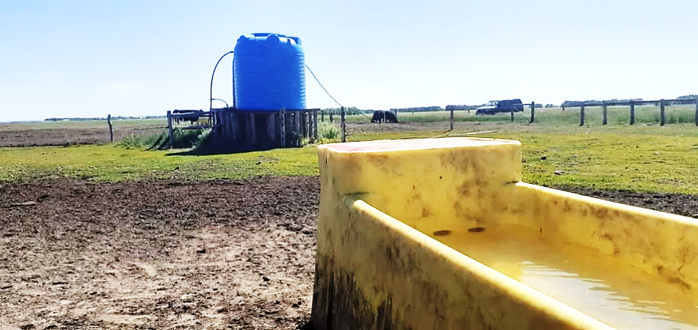

Рисунок 5 – Система летнего водоснабжения

Для коров установлены ветрозащитные щелевые заборы высотой 3 метра, имеются небольшие навесы. Территория пастбищ огорожена электропастухом – деревянными столбиками с кабелем, сквозь который пропущен электрический ток низкой мощности (рисунок 6, 7).

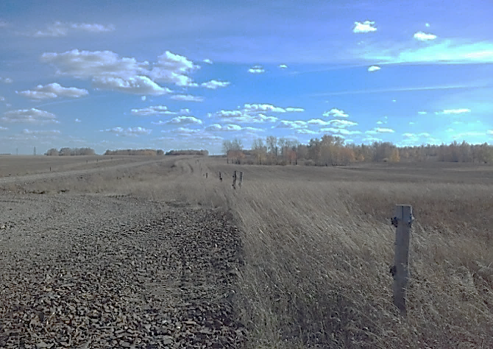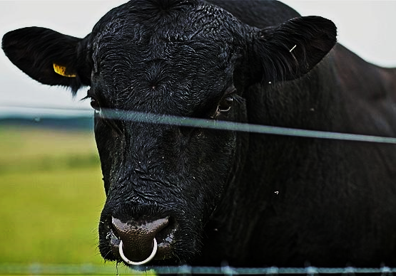

Рисунок 6, 7 – Ограждение – «электропастух»

В ходе процесса кормления опытных животных использовались корма местного производства, причем выбор этих кормов осуществлялся с учетом их состава и питательных свойств. Для уверенности в высоком качестве применяемых кормов в рационах были проведены исследования, направленные на изучение их качественных характеристик.
Физико-химический анализ кормов был выполнен в лаборатории по анализу кормов при КРУ имени Ахмет Байтұрсынұлы методом инфракрасной спектрометрии на современном оборудовании. Нормативный уровень учтённых показателей в исследованиях оценивали и характеризовали в соответствии справочника Калашникова А.П., Нормы и рационы кормления сельскохозяйственных животных [156].
Для лабораторного контроля качества кормов собирали образцы корма в соответствии с Методическими рекомендациями по отбору проб кормов, основанными на стандарте ГОСТ Р ИСО 6497-2011 «Корма для животных. Процедура отбора образцов».
Рацион кормления, согласно данных таблицы 3 в ТОО «Колос-фирма» в среднем на 70% включает грубые корма (сено), до 20% концентрированные корма: раздробленного (размолотого) зерна злаков, бобовых и 10% масличных культур (жмых льна), а в ТОО «Север-Агро Н» – аналогично 70 % грубых кормов (сено), 20 % концентрированных (комбикорм). Основными кормами в рационах чаще являются: сено, концентраты в смеси с другими злаковыми/бобовыми культурами.

Таблица 3 – Исходные данные структуры кормового рациона в период исследования
Структура рациона | %
ТОО «Колос-фирма»
Грубые | 70
Концентраты | 30
Масличные культуры | 10
ТОО «Север-Агро Н»
Грубые | 70
Концентраты | 30
Следует отметить, что при анализе рационов кормления опытного поголовья в разрезе пород исследуемых хозяйств по усредненному значению наблюдается соответствие нормативного содержания по физико-химическим показателям в кормах, согласно данных таблицы 4.

Таблица 4 – Физико-химические показатели кормов в рационах, %
№ п/п | Наименование определяемых показателей | Методы испытаний | Фактические показатели | Норма дл классов (1,2,3)
1 | 2 | 3 | 4 | 5
Грубые корма: Сено (естественных сенокосов)
1 | Массовая доля сырого протеина | Анализатор  (экспресс метод) | 10,0±2,3 | 7-11
2 | Массовая доля сырой клетчатки | Анализатор  (экспресс метод) | 26,4±1,8 | 23-27
3 | Массовая доля сырой золы | ГОСТ 2622 6 -9 5 | 10,2±2,4 | 10-11
4 | Массовая доля сухого вещества | ГОСТ 27548-97 | 82,4±1,5 | 83
5 | Массовая доля влаги | ГОСТ 27548-97 | 5,5±2,2 | до 17
Концентрированные корма: комбикорм в смеси
1 | Массовая доля сырого жира | Анализатор  (экспресс метод) | 2,9±3,4 | 2-3,5
2 | Массовая доля сырого протеина | Анализатор  (экспресс метод) | 17,8±2,5 | 13-21
3 | Массовая доля сырой клетчатки | Анализатор  (экспресс метод) | 6,4±2,4 | 3-6,5
4 | Массовая доля сырой золы | ГОСТ 2622 6 -9 5 | 5,2±2,6 | 0,4-0,5
5 | Массовая доля сухого вещества | ГОСТ 27548-97 | 82,5±2,0 | 80-85
6 | Массовая доля влаги | ГОСТ 27548-97 | 10,5±3,5 | 12-14
7 | Массовая доля крахмала | Анализатор  (экспресс метод) | 48,0±2,8 | 40-52
Лён
1 | Массовая доля сырого жира | Анализатор  (экспресс метод) | 34,5±1,2 | 2,1-6,2
2 | Массовая доля сырого протеина | Анализатор  (экспресс метод) | 24,3±2,4 | 10-30
3 | Массовая доля сырой клетчатки | Анализатор  (экспресс метод) | 12,3±0,3 | 7-12
4 | Массовая доля сырой золы | ГОСТ 2622 6 -9 5 | 5,7±2,6 | 0,5-6,5
5 | Массовая доля сухого вещества | ГОСТ 27548-97 | 91,6±1,4 | 55-100
6 | Массовая доля влаги | ГОСТ 27548-97 | 8,4±2,6 | до 15
7 | Массовая доля крахмала | Анализатор  (экспресс метод) | 6,1±3,4 | 3-10

В сене по показателям: «Массовая доля сырого протеина», который составил 10 % и по показателю «Массовая доля сухого веществ» – 82,4% и в комбикорме по показателям: «Массовая доля сырого протеина», который составил 17,8 % и по показателю «Массовая доля сухого веществ 82,5%.
3 Результаты исследования
3.1 Распределение поголовья крупного рогатого скота абердин- ангусской породы по бонитировочному классу в ТОО «Север Агро Н», ТОО «Колос-ферма» Костанайской области
Значение чистопородного разведения в мясном скотоводстве велико, так как это влияет на увеличение поголовья с ценными селекционируемыми признаками, и имеет особо важное значение в селекционно-племенной работе с породой.
Вследствие этого в таблице 5 представлена за период исследования статистика по численности и распределению по бонитировочному классу поголовье крупного рогатого скота изучаемых хозяйств. Согласно данных следует отметить, что прослеживается тенденция повышения абсолютной численности животных, как в целом по стаду, так и по классам.

Таблица 5 – Анализ результатов бонитировки (классный состав) поголовья крупного рогатого скота абердин-ангусской породы
Показатель | ТОО «Север Агро Н» |  |  |  | ТОО «Колос –фирма»
Показатель | отнесено по классам, % / годы
Показатель | по стаду |  | по коровам |  | по стаду |  | по коровам
Показатель | голов | % | голов | % | голов | % | голов | %
2019
Элита-рекорд | 810 | 32,1 | 751 | 44,7 | 486 | 60,3 | 184 | 73
Элита | 1315 | 52,1 | 688 | 40,8 | 144 | 17,8 | 63 | 25
I класс | 396 | 15,8 | 244 | 14,5 | 135 | 17 | 5 | 2
2 класс | --- | --- | --- | --- | 40 | 4,9 | --- | ---
Итого | 2521 | 100 | 1683 | 100 | 805 | 100 | 252 | 100
2020
Элита-рекорд | 875 | 32,5 | 795 | 46 | 535 | 65,4 | 186 | 72,4
Элита | 1465 | 54,5 | 797 | 46,3 | 106 | 12,9 | 53 | 20,6
I класс | 345 | 13 | 133 | 7,7 | 159 | 19,4 | 9 | 3,5
2 класс | --- | --- | --- | --- | 18 | 2,3 | 9 | 3,5
Итого | 2685 | 100 | 1725 | 100 | 818 | 100 | 257 | 100
2021
Элита-рекорд | 964 | 35 | 850 | 47,4 | 345 | 41,3 | 210 | 63,4
Элита | 1548 | 56,2 | 782 | 43,6 | 152 | 18,1 | 29 | 8,8
I класс | 243 | 8,8 | 163 | 9 | 111 | 13,3 | 15 | 4,5
2 класс | --- | --- | --- | --- | 228 | 27,3 | 77 | 23,3
Итого | 2755 | 100 | 1795 | 100 | 836 | 100 | 331 | 100

Следует отметить согласно данных по таблице 5, что в исследуемых хозяйствах ТОО «Север Агро Н» и ТОО «Колос – фирма» наблюдается ежегодное увеличение поголовья, как в целом по стаду, так и по классному составу.
В ТОО «Север Агро Н» прослеживается увеличение поголовья в стаде в 2021 году выше на 2,6% (на 70 голов), чем в 2020 и на 8,5 % (на 234 головы), чем в 2019 году. В том числе и по составу коров, в 2021 году всего было коров 1795 голов, что превосходило на 3,9% (на 70 голов), чем в 2020 и выше на 6,3 % (на 112 голов), чем в 2019 году.
Анализируя по распределению поголовья по классам аналогично наблюдается повышение: по классу – «элита-рекорд» в 2021 году было отнесено 35% (964 головы), что превосходит на 9,3% (на 89 голов), чем в 2020 и выше на 16 % (на 154 головы), чем в 2019 году. По классу «элита» в 2021 году было отнесено 56,2 % (1548 голов), что превосходит на 5,4 % (на 83 головы), чем в 2020 и выше на 12,5 % (на 233 головы), чем в 2019 году. Поголовье скота уменьшилось в «1 классе», что повлияло на увеличение поголовья в классах – «элита-рекорд» и «элита» и в 2021 году было отнесено 8,8 % (243 головы), что ниже на 29,6 % (на 102 головы), чем в 2020 году и меньше на 38,7 % (на 153 головы), чем в 2019 году.
В ТОО «Колос – фирма» также прослеживается ежегодная положительная динамика в сторону повышения поголовья, согласно данных таблицы 1 в 2021 году было пробонитировано 836 голов, что выше на 2,2 % (на 18 голов), чем в 2020 году и на 3,8 % (на 31 голова), чем в 2019 году. В том числе и по составу коров, в 2021 году всего было коров 331 голова, что превосходило на 22,4% (на 74 головы), чем в 2020 и выше на 23,9 % (на 79 голов), чем в 2019 году.
Распределение поголовья по классам показывает скачкообразную картину, и наблюдается появления животных «2 класса». К классу – «элита-рекорд» в 2021 году было отнесено 41,3% (345 голов), что меньше на 35,6 % (на 190 голов), чем в 2020 году и ниже на 29,1 % (на 141 голову), чем в 2019 году. По классу «элита» в 2021 году было отнесено 18,1 % (152 головы), что превосходит на 30,3 % (на 46 голов), чем в 2020году и выше на 5,3 % (на 8 голов), чем в 2019 году. По «1 классу» в 2021 году было отнесено 13,3 % (111 голов), а по сравнению с предедущим 2020 годом уменьшилось на 30,2 % (на 48 голов), чем в 2020 и уменьшилось на 17,8 % (на 24 головы), чем в 2019 году.
В связи с тем, что у коров не было отела в текщем году, и согласно требований бонитировки, классность была понижена, поэтому животные были отнесены ко «2 классу». В 2021 году было отнесено 27,3 % (228 голов), что выше на 92,2 (210 голов), чем в 2020 году и выше на 82,5 % (на 188 голов), чем в 2019 году.

3.2 Генеалогическая структура стада
Развитие мясного скотоводства в изучаемых хозяйствах ТОО «Колос»-фирма, ТОО «Север-Агро Н» активно совершенствует, реализовывая свой план по селекции крупного рогатого скота абердин-ангусской породы, предусматривающий создание собственного маточного ядра, которое обновлялось путем ввоза маточного поголовья из зарубежных стран, что повлияло на педигри современного маточного стада.
В связи с чем, следующим этапом, мы изучали генеалогическую структура стада в разрезе исследуемого поголовья скота, чтобы вскрыть принципы племенной работы и определить пути совершенствования породы на перспективу, так как это обеспечивает наиболее рациональное определение и использование всего наследственного богатства породы, путём концентрации ценнейших продуктивных качеств в лучших линиях и затем в результате их ускоренного анализа, что предопределит определение качественной ценности породы [159].
Реализацию генетического потенциала в породе племенных животных, мы можем проследить в разрезе наших исследуемых хозяйств, согласно данных таблицы 6 и определить рациональное использование для улучшения стада отдельных выдающихся генотипов, отдельных животных и их группы.

Таблица 6 – Генеалогическая структура маточного стада по принадлежности к мужским линиям
Быки-родоначальники линий и их потомки, используемые в хозяйстве, кличка, инд. № | Количество потомков быка в стаде, всего
ТОО «Север-Агро Н»
FREYS MULBERRY 507A 1630287 | 118
1710517 OKCC TRADIN LEGEND 228B | 185
1710509 OKCC KING OF TRADE 264B | 164
3998210 F A S R GRADE UP 4091 | 112
3998220 WILD WIND 4GM4 | 234
3880703 ONION HOLLOW CAPITALIST 527 | 203
KZP118000130 | 120
KZP115265447 | 95
KZP115265513 | 55
KZP115265525 | 174
KZP151526539 | 140
Прочие (менее 3-х голов) | 195
 | 1795
ТОО «Колос-фирма»
DK 1989501341 FREDERIK 95220 | 11
DK 7225101517 AJSHOJ LINDY 95321 | 10

Продолжение таблицы 6
EE 12581023 FRODO 95210 | 15
EE 13941123 EE 13941123 FRANKIE 95259 | 8
EE 14465116 ABAJA PORTOS 95283 | 10
EE 15927675 KUSTAS 95339 | 5
EE 16966079 ABAJA PATRICK 95305 | 8
EE14465109 ABAJA ELVIS 95282 | 15
HJULGAARDENS MAJOR 95324 | 13
KIMMO 95338 | 4
DF TOTAL 1729 KZP118000138 | 8
KAF N61 KZP118000466 | 12
Ko Mr BY Objective 109 KZP156547171 | 23
EBA Eagle Bando 1114 KZP156547172 | 24
EBA EAGLE PRECISION 1109 KZP156547191 | 17
EBA Eagle Precision 1124 KZP156547192 | 14
Ko Mr BY Sitting Bull 114 KZP156547194 | 21
EBA Eagle Bando 1118 KZP156547195 | 41
EE 13941123 FRANKIE 95259 | 6
EE 14465116 ABAJA PORTOS 95283 | 10
MARMORLAND PURE MARBLE S 166 95363 | 8
N.HZ.1706.5520 | 6
N.HZ.1706.5522 | 5
ААА 16448815 | 4
KZP157641856 | 9
KZP157641872 | 15
Прочие (менее 3-х голов) | 33
 | 331

Генеалогическая структура маточного стада в ТОО «Север-Агро Н» выявляется наибольшим количеством коров от быков: 3998220 WILD WIND 4GM4 – 234 голова (13%); 3880703 ONION HOLLOW CAPITALIST 527 – 203 голова (11,3%); 1710517 OKCC TRADIN LEGEND 228B – 185 голов (10,3%)
В ТОО «Колос-фирма» генеалогическая структура маточного стада представлена многочисленным списком отцами быками-производителями, наибольшее количество потомства, согласно анализа таблицы 4 от быка EBA Eagle Bando 1118 KZP156547195 – 41 голова дочерей (12,3 %); от быка EBA Eagle Bando 1114 KZP156547172 – 24 головы (7,2 %); Ko Mr BY Objective 109 KZP156547171 – 23 головы (6,9 %).
3.3. Оценка и анализ продуктивных качеств крупного рогатого скота абердин-ангусской породы разных генотипов
Целенаправленная организация технологии выращивания уникальной абердин-ангусской породы крупного рогатого скота – обеспечивает оптимальное их количественного увеличения для своевременного формирования ремонтного молодняка, маточных гуртов и быков-производителей.
Главной ценностью у абердин-ангусского скота, считают их продуктивные качества. Специалисты многих ведущих государств, в том числе и наших соотечественников по разведению абердин-ангусского скота занимаются очень кропотливой селекционной работой, следят за всеми количественными и качественными характеристиками продуктивных особенностей. Всё это делается в целях поддержания, сохранения чистоты и совершенствования породы.

3.3.1 Экстерьерно-конституциональная характеристика коров
Стада абердин-ангусского скота в исследуемых базовых хозяйствах постепенно обновлялись, и в настоящее время адаптацию проходит завезенное поголовье Эстонского происхождения в ТОО «Колос-фирма», а Американского происхождения в ТОО «Север-Агро Н».
Нам известно, что важным показателем, характеризующий рост и развитие коров племенного ядра является живая масса, поскольку изменения величины этого показателя сказываются определенным образом на процессах формирования будующей продуктивности у потомства, что и определяет их довольно значительную роль в совершенствовании стад. В таблице 7 представлены данные по живой массе опытных групп коров в возрасте 4 и 5 лет разных генотипов и с учетом групп аналогов Казахстанской селекции в исследуемых хозяйствах.

Таблица 7 – Результаты динамики живой массы коров абердин-ангусской породы разных генотипов, кг
Группа | Возраст
Группа | 4 лет | Сv | 5 лет и старше | Сv
ТОО «Колос-фирма»
n= | 60 |  | 171
I  (Казахстанская селекция) | 485,4±5,28 | 8,28 | 527,7±5,18 | 12,21
n= | 50 |  | 85
II  (Эстонская селекция) | 503,7±3,61 | 7,32 | 533,8±4,58 | 8,48
Продолжение таблицы 7
ТОО «Север-Агро Н»
n= | 84 |  | 44
I  (Казахстанская селекция) | 482,6±4,25 | 3,5 | 518,5±3,2 | 4,4
n= | 60 |  | 50
II  (Американская селекция) | 492,3±4,5 | 2,8 | 522,5±3,58 | 2,5
Стандарт породы | 390-485 |  | 420-530

Согласно данных таблицы 7 следует отметить, что наблюдается превосходство по живой массе в возрасте 4 и 5 лет и старше по II группе, коров Эстонской селекции над коровами I группы коров Казахстанской селекции в возрасте 4 лет на 18,3 кг (3,7 %), а в возрасте 5 лет и старше на 6,1 кг (1%) в ТОО «Колос-фирма».
В ТОО «Север-Агро Н» наблюдается аналогичная картина. Коровы импортной селекции в возрасте 4 и 5 лет и старше превышали по живой массе коров отечественной селекции и получены следующие параметры: в возрасте 4 лет коровы Американского происхождения превышали над коровами отечественной селекции на 9,7 кг (2%) и в возрасте 5 лет – на 4 кг (0,8%).
В целом следует отметить, что коровы Казахстанской селекции по живой массе соответствует действующему в Казахстане стандарту инструкции по бонитировке, классу «Элита», что в свою очередь указывает на комфортные условия их выращивания: содержание, кормление в хозяйстве и обеспечило значительного облегчения процесса адаптации завезенного скота к местным природно-климатическим условиям.
Результаты по изучению экстерьерно-конституциональных особенностей, маточного поголовья предоставлены в таблице 8.

Таблица 8 – Основные промеры телосложения коров исследуемый предприятий, см
Промеры, см | Группа / Возраст
Промеры, см | 4 лет |  | 5 лет и старше |  | 4 лет |  | 5 лет и старше
Промеры, см | M±m | Сv | M±m | Сv | M±m | Сv | M±m | Сv
ТОО «Колос фирма»
I (Казахстанская селекция) |  |  |  |  | II (Эстонская селекция)
 | 132,9±0,37 | 2,18 | 133,60±0,25 | 2,48 | 133,6±0,39 | 2,68 | 134,2±1,29 | 3,33
Высота в крестце | 133,7±0,44 | 2,53 | 133,6±0,76 | 7,46 | 134,2±1,39 | 3,57 | 134,7±0,39 | 2,69
Косая длина туловища | 163,2±1,9 | 9,0 | 165,0±1,73 | 8,4 | 165,8±1,48 | 8,22 | 170,2±2,79 | 5,69
Продолжение таблицы 8
Обхват груди | 188,4±1,39 | 5,72 | 190,2±1,32 | 9,07 | 190,4±1,45 | 7,02 | 196,5±3,09 | 5,44
Обхват пясти | 22,2±1,69 | 6,61 | 21,9±0,03 | 2,03 | 21,9±1,69 | 2,3 | 22,3±0,03 | 3,2
Глубина груди | 77,4±1,14 | 11,43 | 78,5±0,73 | 12,08 | 77,6±1,10 | 3,08 | 82,4±2,05 | 8,63
Ширина груди за лопатками | 39,1±1,07 | 21,28 | 39,7±0,45 | 14,71 | 39,4±1,20 | 10,79 | 39,7±0,69 | 6,13
Косая  длина зада | 40,8±0,46 | 8,7 | 44,6±1,36 | 9,79 | 42,2±0,34 | 7,34 | 45,8±1,02 | 8,1
Ширина в маклоках | 50,4±0,55 | 8,40 | 52,0±0,64 | 6,5 | 50,9±0,49 | 8,85 | 54,3±0,99 | 6,29
ТОО «Север-Агро Н»
I (Казахстанская селекция) |  |  |  |  | II (Американская селекция)
Высота в холке | 135,0±2,35 | 2,6 | 135,55±2,15 | 1,8 | 133,80±2,50 | 2,56 | 132,5±3,52 | 3,25
Высота в крестце | 136,20±2,35 | 3,25 | 134,80±2,64 | 5,34 | 133,45±21,5 | 3,25 | 132,0±1,8 | 2,50
Косая длина туловища | 164,3±2,2 | 2,5 | 166,0±2,21 | 2,7 | 164,5±2,60 | 5,20 | 166,3±2,50 | 4,50
Обхват груди | 186,5±3,50 | 3,40 | 188,20±2,6 | 3,5 | 186,50±2,50 | 3,50 | 185,3±2,80 | 4,50
Обхват пясти | 19,5±2,0 | 2,5 | 20,5±1,8 | 3,2 | 20,5±2,5 | 4,5 | 21,4±0,5 | 2,6
Глубина груди | 75,8±2,25 | 3,24 | 77,5±3,5 | 4,8 | 76,5±2,4 | 1,5 | 80,5±3,2 | 5,25
Ширина груди за лопатками | 40,5±2,60 | 3,5 | 42,7±1,40 | 7,2 | 40,0±1,20 | 2,63 | 39,5±0,69 | 4,5
Косая  длина зада | 42,5±3,3 | 5,2 | 43,5±3,4 | 5,5 | 41,5±2,8 | 3,4 | 42,0±1,02 | 2,35
Ширина в маклоках | 48,5±2,70 | 2,3 | 50,5±0,64 | 8,2 | 49,5±2,4 | 5,2 | 52,3±2,6 | 2,8

Из полученных данных таблицы 8 следует отметить, что важные промеры экстерьера у коров в возрасте 4- и 5 лет пропорционально увеличивались в обеих исследуемых хозяйствах. Если в сравнительном аспекте, наблюдается превосходство по II группе коров импортной Эстонской селекции над коровами I группы – отечественной Казахстанской селекции в ТОО «Колос-фирма».
В ТОО «Север Агро Н» в целом коровы как отечественной, так и Американской селекции имеют равные значения по росту и развитию.
На основании полученных результатов по изучению экстерьерно-конституциональных особенностей, характеризующие тип направления крупного рогатого скота, которые характеризуют в целом развитие организма животных в разрезе разных генотипов были вычислены индексы телосложения, представленные в таблице 9.

Таблица 9 – Индексы телосложения коров, %
Индекс | Группа
Индекс | I |  | II
Индекс | 4 лет | 5 лет и старше | 4 лет | 5 лет и старше
ТОО «Колос фирма»
I (Казахстанская селекция) |  |  | II (Эстонская селекция)
Длинноногости | 41,8 | 41,2 | 41,9 | 43,6
Растягнутости | 122,8 | 123,5 | 124,1 | 126,8
Тазогрудной | 77,6 | 76,3 | 77,4 | 73,1
Грудной | 112 | 113,8 | 113,5 | 115,5
Сбитости | 115,4 | 115,3 | 114,8 | 115,5
Перерослости | 100,6 | 100 | 100,4 | 100,4
Коститости | 17,5 | 16,4 | 16,4 | 16,6
ТОО «Север-Агро Н»
I (Казахстанская селекция) |  |  | II (Американская селекция)
Длинноногости | 43,9 | 42,8 | 42,8 | 39,2
Растягнутости | 121,7 | 122,5 | 122,9 | 125,3
Тазогрудной | 83,5 | 84,6 | 80,8 | 75,5
Грудной | 53,4 | 55,1 | 52,3 | 49,1
Сбитости | 10,5 | 10,9 | 11,0 | 11,5
Перерослости | 100,9 | 99,9 | 99,7 | 99,6
Коститости | 14,4 | 15,1 | 15,3 | 16,2

Согласно таблицы 9 видно, что в целом вычисленные нами индексы телосложения исследуемых коров в возрасте 4 и 5 лет в исследуемых хозяйствах – разной селекции: отечественной и импортной различались на не большие цифровые колебания, в среднем до 1 по превосходству по коровам Эстонской селекции ТОО «Колос-фирма».
Таким образом, по оценке роста и развития: живой массы, экстерьерно-конституциональных особенностей и индексов телосложения исследуемое поголовье маточного стад ТОО «Колос-фирма», ТОО «Север-Агро Н» имеет положительную динамику по внешним признакам экстерьера и выраженности индексов телосложения: компактности и массивности, что связано с генетическими особенностями учитываемых генотипов.
При оценке по экстерьеру абердин-ангусского скота особое внимание обращали на выраженность типа породы по развитию отдельных статей телосложения.
Коров по конституции и экстерьеру оценивали с 2- до 5-летнего и старше возраста. При этом особое внимание обращали на типичность скота и выраженности желательного типа телосложения.
Стати экстерьера коров оценивали по общему развитию животного, пользуясь 30-балльной шкалой: отлично – 27 и более, хорошо – 24, удовлетворительно – 21, неудовлетворительно – ниже 18.
Оценку «отлично» получали животные с развитой мускулатурой при хорошей выраженности типа абердин-ангусской породы скота и крупного формата телосложения.
В пределах каждой группы коровы стада были распределены по высоте в крестце и экстерьеру, что представляет значительные аспекты для отбора (таблица 10).

Таблица 10 – Распределение коров по экстерьеру и выраженности типа телосложения в исследуемых хозяйствах
Группа | Высота в крестце, см |  | Конституция  и экстерьер |  | Количество  коров,  гол | Класс
Группа | lim  min-max | средняя | по 30-бальной  шкале | балл | Количество  коров,  гол | Класс
ТОО «Север Агро Н»
I | 125-135 | 128 | 27 и более | 15 | 850 | элита-рекорд
II | 124-131 | 125 | 24 | 10 | 782 | элита
III | 122-128 | 125 | 21 | 6 | 163 | I класс
ТОО «Колос-фирма»
I | 125-135 | 128 | 27 и более | 15 | 77 | элита-рекорд
II | 124-131 | 125 | 24 | 10 | 29 | элита
III | 122-128 | 125 | 21 | 6 | 15 | I класс

Стадо коров ТОО «Север Агро Н» по конституции и экстерьеру оценено в трех позициях в зависимости от класса по племенной ценности.
В среднем показатели экстерьера и телосложения у коров отвечали требованиям класса «элита-рекорд», «элита», «1 класс».
Стадо коров ТОО «Колос-фирма» по конституции и экстерьеру оценено в четырех позициях в зависимости от класса по племенной ценности.
Аналогично показатели экстерьера и телосложения у коров отвечали требованиям класса «элита-рекорд», «элита», «1, 2 класс».
Таким образом, в целом взрослое стадо маточного поголовья, различного происхождения по селекции в ТОО «Колос-фирма», в ТОО «Север Агро Н», характеризуется соответствующими для породы выраженными характеристиками по экстерьерно-конституциональным особенностям, округлым и широким телосложением, что важно передавать эти ценные качества своему потомству.

3.3.2 Оценка коров по молочности
Одним из важных признаков в мясном скотоводстве является учет признака «молочности» коров. «Молочность» мясных коров оценивают по живой массе молодняка в 6-месячном возрасте, результаты представлены в таблице 11.

Таблица 11 – Молочность коров, кг
Хозяйство | Год
Хозяйство | 2019 | 2020 | 2021
 | I отел
ТОО «Север Агро Н» | 188,5±3,6 | 189,6±3,7 | 192,0±3,5
ТОО «Колос-фирма» | 188,3±3,4 | 188,5±1,9 | 189,4±2,6
 | II отел
ТОО «Север Агро Н» | 187,5±2,6 | 187,0±1,4 | 190,5±3,3
ТОО «Колос-фирма» | 188,0±3,1 | 188,5±2,8 | 189,5±2,1
 | III отел
ТОО «Север Агро Н» | 190,3±3,7 | 188,5±2,3 | 189,6±2,6
ТОО«Колос-фирма» | 187,5±1,5 | 187,5±2,6 | 188,5±3,2

Анализируя полученные результаты, согласно данных таблицы 11 по молочности коров прослеживается скачкообразная динамика повышения к 2021 году по трем отелам за указанный период 2019-2021 годы.
Следует выделить в группу по превосходству увеличения молочности коров, характеризующаяся по весу потомства в возрасте 6 месяцев: по ТОО «Север Агро Н» прослеживается повышение молочности, живая масса приплода в 6 месяцев в 2021 году по I отелу – 192 кг, что на 1,33 % (2,4 кг) выше, чем в 2020 году и выше молодняка в 2019 году на 1,9% (3,5 кг) выше; молочность коров ТОО «Колос-фирма» аналогично прослеживается и составила – в 2021 году по I отелу – 189,4 кг, что на 0,5 % (0,9 кг) выше, чем в 2020 году и выше молодняка в 2019 году на 0,6% (1,1 кг) выше
В целом по полученным результатам у всех коров изучаемых пород признак «молочность», живая масса приплода в возрасте 6 месяцев соответствовала стандарту по породам.

3.3.3 Оценка быков-производителей по качеству дочерей – коров
Одной из важных структур любой породы являются линии животных. Линии включают, как правило, выдающихся животных мужского рода и в процессе ряда поколений удерживаются и совершенствуются лучшие их качества через их потомство. Работа с линиями позволяет относительно оперативно характеризовать главную структурную единицу породы –маточное поголовье. Важен результат отбора коров и назначения их на долголетний период в воспроизводящем составе с учетом линейной принадлежности, что обеспечивает внутри породы однородные высокопродуктивные группы с отличительными признаками, соответственно и с различным генотипом [4, 160, 161, 162, 163].
Главным элементом определения улучшателей быков-производителей можно считать проведение оценки по продуктивным признакам их дочерей – коров, что имеет важность в племенном деле со стадом.
Главным элементом определения улучшателей быков-производителей можно считать проведение оценки по продуктивным признакам их дочерей – коров, что имеет важность в племенном деле со стадом. Оценивали коров по главным племенным признакам: живой массе, экстерьерно-конституциональным особенностям, молочности, согласно данных таблицы 12, так как это важно учитывать в селекции, что способствует эффективному отбору и созданию высокопродуктивных животных на перспективу.

Таблица 12 – Оценка быков - производителей по продуктивности дочерей-коров
№ | Бык-производитель | n= | Живая масса, кг | Оценка конституции и экстерьера, (балл) | Молочность, кг
 | ТОО«Колос-фирма»
I | DK 1989501341 FREDERIK 95220 | 11 | 482,8±2,4 | 28,9±0,7 | 186,3±2,5
I | EBA Eagle Bando 1114 KZP156547172 | 17 | 505,2±2,4 | 29,9±0,6 | 182,0±1,5
I | EE 14465116 ABAJA PORTOS 95283 | 10 | 518,0±3,1 | 28,6±2,8 | 188,9±0,7
I | EE 16966079 ABAJA PATRICK 95305 | 10 | 503,4±3,6 | 28,8±1,4 | 178,8±1,4
Среднее по группе |  |  | 502,3 | 29 | 184
ТОО «Север-Агро Н»
II | FREYS MULBERRY 507A 1630287 | 8 | 486±4,1 | 28,7±1,6 | 184,6±4,6
II | 1710517 OKCC TRADIN LEGEND 228B | 6 | 502,6±3,7 | 29,5±2,4 | 182,5±3,4
II | 1710509 OKCC KING OF TRADE 264B | 6 | 495,5±2,2 | 29,2±3,7 | 187,2±1,8
II | 3998210 F A S R GRADE UP 4091 | 6 | 499,7±3,5 | 29,0±2,9 | 180,6±5,3
II | 3998220 WILD WIND 4GM4 | 6 | 500,4±1,8 | 29,4±3,2 | 185,5±2,6
II | 3880703 ONION HOLLOW CAPITALIST 527 | 6 | 506,1±3,7 | 29,7±2,7 | 184,0±2,2
Среднее по группе |  |  | 498,3 | 29,2 | 184,8

Оценка по продуктивности коров согласно данных таблицы 12 показала, что превосходство по отношению к стандарту породы наблюдается у всех исследуемых групп.
Однако следует отметить группу улучшателей среди быков-производителей эстонской селекции в ТОО «Колос-фирма»: EE 14465116 ABAJA PORTOS 95283, так его потомство, дочери – коровы превышали по живой массе своих сверстниц по живой массе, которая была наивысшая 518 кг, что в среднем превысила на 19% стандарт породы и средний показатель стада 498,9 кг на 3,7 %. На вторую ступень по значимости следует отнести быка-производителя: EBA Eagle Bando 1114 KZP156547172, так как его дочери превышают по норме стандарт породы на 16,9%; EE 16966079 ABAJA PATRICK 95305 (на 16,6 %).
Аналогично наблюдается превышение стандарта породы по признаку живой массе по группе коров американского происхождения ТОО «Север-Агро Н». Дочери-коровы быка 3880703 ONION HOLLOW CAPITALIST 527 имеют наивысшую живую массу 506,1 кг, что на 1,6% превышает показатель среднее по группе.
В число учитываемых продуктивных признаков в селекции коров мясного направления важное значение имеет признак «молочность», который оценивается по весу молодняка в возрасте 6 месяцев, согласно инструкции по бонитировке мясных пород (Астана, 2014г.) результаты отражены в таблице 12.
По наивысшей молочности коров, следует выделить улучшателей отцов, быков-производителей эстонской селекции: EE 14465116 ABAJA PORTOS 95283, превышает в отношении стандарта породы на 23,3%, а в отношении стада (180,6 кг) на 4,4%; у коров быка DK 1989501341 FREDERIK 95220 превышение по отношению стандарта породы молочность составила 22,2 %.
По группе коров американского происхождения ТОО «Север-Агро Н». Дочери-коровы быка 1710509 OKCC KING OF TRADE 264B превышали стандарт породы и превосходили среднее значение на 1,3%.

3.4 Оценка роста и развития молодняка крупного рогатого скота абердин-ангусской породы
Рост и развитие животного являются двумя взаимосвязанными и взаимообусловленными сторонами единого процесса последовательного изменения физиологического состояния животного и тем самым влияют на формирование бедующей «корзины» продуктивных признаков. При этом рост животного характеризуется адаптацными показателями, а формирование продуктивности – относительными.
В связи с чем, мы проанализировали один из главных признаков развития – динамику «живой массы» молодняка по контрольным возрастным критериям – по периодам роста, характеризующихся в мясном скотоводстве и сравнивали со стандартом породы, согласно Инструкции по бонитировки мясных пород РК, действующей в настоящее время.
В таблице 13 представлены результаты по динамике «живой массе» молодняка (бычки, телки) в разрезе разной селекции исследуемых хозяйств ТОО «Север Агро Н» и ТОО «Колос – фирма».
Анализ распределения молодняка (бычки, телки) крупного рогатого скота, абердин-ангусской породы по весовым периодам возраста, согласно данных таблицы 14 показывает, что молодняк соответствуют стандарту соответствующей породы.

Таблица 13 – Анализ динамики «живой массы» молодняка, кг
Возраст, мес. | Группа
Возраст, мес. | ТОО «Север Агро Н» |  |  |  | ТОО «Колос – фирма»
Возраст, мес. | бычки (n=30) |  | телки (n=30) |  | бычки (n=30) |  | телки (n=30)
Возраст, мес. | ж.м. | Стандарт породы | ж.м. | Стандарт породы | ж.м. | Стандарт породы | ж.м. | Стандарт породы
6 | 188,4±2,3 | 190-170 | 172,9±4,6 | 175-145 | 186,8±4,2 | 190-170 | 170,4±4,6 | 175-145
7 | 208,5±3,6 | 210-185 | 198,4±3,5 | 195-155 | 195,2±2,2 | 210-185 | 188,4±3,5 | 195-155
8 | 229,4±3,4 | 230-180 | 214,4±3,1 | 215-165 | 208,5±1,8 | 230-180 | 202,4±3,1 | 215-165
9 | 264,8±3,7 | 255-200 | 245,5±2,8 | 235-185 | 238,4±2,3 | 255-200 | 245,5±2,8 | 235-185
10 | 307,1±5,1 | 280-220 | 267,6±3,4 | 255-200 | 272,1±1,8 | 280-220 | 267,6±3,4 | 255-200
11 | 332,5±2,2 | 310-240 | 295,4±5,2 | 270-220 | 302,4±3,5 | 310-240 | 285,8±5,2 | 270-220
12 | 354,9±3,8 | 335-260 | 322,1±3,3 | 290-235 | 338,5±3,7 | 335-260 | 302,5±3,1 | 290-235
13 | 388,4±2,4 | 365-275 | 357,5±1,9 | 305-245 | 374,5±2,6 | 365-275 | 312,0±2,4 | 305-245
14 | 408,6±4,5 | 380-290 | 385,5±2,2 | 320-255 | 387,0±3,4 | 380-290 | 330,5±2,8 | 320-255
15 | 435,5±2,6 | 400-310 | 392,5±2,9 | 330-270 | 403,4±2,5 | 400-310 | 370,0±3,6 | 330-270

Таблица 14 –Динамика живой массы и интенсивность роста молодняка (X±Sx)
Группа | Живая масса (кг) в возрасте, мес. |  |  |  |  |  |  |  | Среднесут. прирост от 8 до 15 мес.
Группа | 6 |  | 8 |  | 12 |  | 15
Группа | X±Sx | C_{v} | X±Sx | C_{v} | X±Sx | C_{v} | X±Sx | C_{v} | X±Sx | C_{v}
ТОО «Север Агро Н»
Бычки n=30 | 188,4±2,3 | 5,2 | 229,4±3,4* | 3,7 | 354,9±3,8 | 2,8 | 435,5±2,6* | 2,2 | 0,981±3,7 | 1,9
Стандарт породы | 170 |  | 180 |  | 260 |  | 310 |  | ---
Превышение, % | 10,8 |  | 27,4 |  | 36,5 |  | 40,4 |  | ---
Телки n=30 | 172,9±4,6 | 2,6 | 214,4±3,1* | 3,4 | 322,1±3,3 | 2,2 | 392,5±2,9* | 3,6 | 0,848±3,7 | 3,8
Стандарт породы | 145 |  | 190 |  | 260 |  | 305 |  | ---
Превышение, % | 19,2 |  | 12,8 |  | 23,8 |  | 28,6 |  | ---
ТОО «Колос – фирма»
Бычки n=30 | 186,8±4,2 | 2,8 | 208,5±1,8* | 4,1 | 338,5±3,7 | 3,6 | 403,4±2,5* | 3,5 | 0,928±4,2 | 2,8
Стандарт породы | 170 |  | 180 |  | 260 |  | 310 |  | ---
Превышение, % | 9,8 |  | 15,8 |  | 30,1 |  | 30,1
Телки n=30 | 170,4±4,6 | 2,5 | 202,4±3,1* | 2,6 | 302,5±3,1 | 2,6 | 370,0±3,6* | 1,9 | 0,798±2,4 | 5,1
Стандарт породы | 145 |  | 190 |  | 260 |  | 305 |  | ---
Превышение, % | 19,2 |  | 6,5 |  | 16,3 |  | 21,3
*(Р <0,95)

Из таблицы 14 следует отметить, что в целом молодняк, как бычки, так и телки ТОО «Север Агро Н» и ТОО «Колос-фирма» по живой массе превышал требования стандарта породы во все возраста. Что и повлияло на положительные показатели среднесуточного прироста.
Бычки и телки, корни от американской селекции ТОО «Север Агро Н» проявили превышение по живой массе над стандартом породы и по сравнению с аналогами эстонской селекции ТОО «Колос-фирма», по группе «бычки» в возрасте 6 месяцев – 10,8 / 0,8 %, в возрасте 8 месяцев – 27,4 / 10 %, в возрасте 15 месяцев – 40,4 / 7,9 % (Р<0,95).
В ТОО «Север Агро Н» и телки проявили превышение по живой массе над стандартом породы и по сравнению со сверстницами – телками эстонской селекции ТОО «Колос-фирма»: в возрасте 6 месяцев – 19,2 / 1,4 %, в возрасте 8 месяцев – 12,8 / 5,9 %, в возрасте 15 месяцев – 28,6 / 6,0 % (Р<0,95).

3.4.1 Оценка молодняка по собственной продуктивности
Испытания бычков по собственной продуктивности имеет большое научное и практическое значение для разведения на перспективу, результаты которых представлены в таблицах 15, 16.
Испытания бычков по собственной продуктивности проведены в соответствии с Правилами проведения оценки (испытаний) племенных животных по собственной продуктивности (Приказ МСХ РК от 25 января 2023 года, № 27) [155], результаты которых представлены в таблицах 10-14. При оценке учитывали следующие показатели: живую массу при отъеме – в 8 и 12 месяцев; среднесуточный прирост за период оценки; затраты корма на 1 кг прироста; качества спермы, обхват мошонки бычков в годовалом возрасте и промера высота в крестце
По учитываемым критериям нами рассчитаны индексы в процентах от средних показателей оцениваемых групп. На основании частных индексов определен комплексный индекс.
Живая масса бычков в конце испытательного срока, при достижении возраста 12 мес., колебалась в среднем по группам: у бычков ТОО «Колос-фирма» 325,4 кг, ТОО «Север-Агро Н» 327,4 кг.
Наблюдается превосходство по величине показателя «Среднесуточного прироста за период испытания» у бычков ТОО «Север-Агро Н» – 922,2 грамм на – 1,8 % или на 16,1 грамм, чем у бычков ТОО «Колос-фирма» – 906,1 грамм.

Таблица 15 – Результаты испытания племенных бычков ТОО «Колос-фирма»
№ п/п | Идентиф. № бычков | Дата рождения | Живая масса на начало оценки (испытания), кг | Дата начала оценки 22.04.2023 Дата окончания оценки 22.08.2023
 |  |  |  | Живая масса в 12 месяцев |  | Ср. сут. прирост за период испытания |  | Прижизнен. оценка мясных форм |  | Затрачено на 1 кг прироста ж.массы |  | Комплекс. селекц.инд | Качество спермы | Обхват мошонки, | Высота в крестце
 |  |  |  | кг | индекс | г | индекс | балл | индекс | корм. ед. | индекс | % | балл | см | см
1 | 15283 | 2022 | 200 | 312 | 96,4 | 933,3 | 111,7 | 55 | 98,4 | 7,2 | 101,4 | 102,0 | 9 | 30 | 113
2 | 15280 | 2022 | 223 | 333 | 102,8 | 916,7 | 109,7 | 53 | 94,8 | 7,1 | 100,0 | 101,8 | 9 | 30 | 115
3 | 15323 | 2022 | 205 | 315 | 97,3 | 916,7 | 109,7 | 56 | 100,2 | 6,8 | 95,8 | 100,7 | 8 | 29 | 118
4 | 15335 | 2022 | 208 | 305 | 94,2 | 808,3 | 96,7 | 58 | 103,8 | 7,6 | 107,0 | 100,4 | 9 | 29 | 110
5 | 15370 | 2022 | 221 | 330 | 101,9 | 908,3 | 108,7 | 59 | 105,5 | 6,4 | 90,1 | 101,6 | 9 | 28 | 114
6 | 15353 | 2022 | 220 | 332 | 102,5 | 933,3 | 111,7 | 55 | 98,4 | 7,7 | 108,5 | 105,3 | 8 | 27 | 115
7 | 15329 | 2022 | 229 | 336 | 103,8 | 891,7 | 106,7 | 56 | 100,2 | 6,9 | 97,2 | 102,0 | 8 | 28 | 114
8 | 15361 | 2022 | 220 | 330 | 101,9 | 916,7 | 109,7 | 57 | 102,0 | 7 | 98,6 | 103,0 | 9 | 29 | 119
9 | 15359 | 2022 | 225 | 328 | 101,3 | 858,3 | 102,7 | 58 | 103,8 | 7 | 98,6 | 101,6 | 9 | 28 | 112
10 | 15332 | 2022 | 229 | 330 | 101,9 | 841,7 | 100,7 | 56 | 100,2 | 8 | 112,7 | 103,9 | 9 | 30 | 110
11 | 15324 | 2022 | 220 | 328 | 101,3 | 900,0 | 107,7 | 56 | 100,2 | 6,8 | 95,8 | 101,2 | 9 | 30 | 112
12 | 15354 | 2022 | 215 | 326 | 100,7 | 925,0 | 110,7 | 55 | 98,4 | 6,6 | 93,0 | 100,7 | 8 | 29 | 114
13 | 15369 | 2022 | 212 | 326 | 100,7 | 950,0 | 113,7 | 54 | 96,6 | 6,7 | 94,4 | 101,3 | 9 | 29 | 116
14 | 15340 | 2022 | 205 | 310 | 95,7 | 875,0 | 104,7 | 55 | 98,4 | 6,9 | 97,2 | 99,0 | 9 | 28 | 112
15 | 15345 | 2022 | 221 | 330 | 101,9 | 908,3 | 108,7 | 55 | 98,4 | 6,9 | 97,2 | 101,5 | 8 | 27 | 115
16 | 15331 | 2022 | 180 | 332 | 102,5 | 1266,7 | 151,6 | 53 | 94,8 | 6,4 | 90,1 | 109,8 | 9 | 28 | 112
17 | 15302 | 2022 | 229 | 336 | 103,8 | 891,7 | 106,7 | 56 | 100,2 | 6,7 | 94,4 | 101,3 | 9 | 28 | 115
18 | 15330 | 2022 | 221 | 330 | 101,9 | 908,3 | 108,7 | 58 | 103,8 | 8 | 112,7 | 106,8 | 8 | 29 | 116
19 | 15288 | 2022 | 223 | 328 | 101,3 | 875,0 | 104,7 | 59 | 105,5 | 8 | 112,7 | 106,1 | 8 | 29 | 114
20 | 15350 | 2022 | 201 | 330 | 101,9 | 1075,0 | 128,7 | 55 | 98,4 | 7,6 | 107,0 | 109,0 | 9 | 30 | 112
21 | 15339 | 2022 | 229 | 306 | 94,5 | 641,7 | 76,8 | 56 | 100,2 | 6,9 | 97,2 | 92,2 | 9 | 30 | 114
22 | 15326 | 2022 | 224 | 326 | 100,7 | 850,0 | 101,7 | 57 | 102,0 | 7,1 | 100,0 | 101,1 | 8 | 29 | 116
23 | 01709 | 2022 | 195 | 308 | 95,1 | 941,7 | 112,7 | 58 | 103,8 | 6,8 | 95,8 | 101,8 | 9 | 29 | 115
24 | 01714 | 2022 | 221 | 310 | 95,7 | 741,7 | 88,8 | 56 | 100,2 | 7,6 | 107,0 | 97,9 | 9 | 28 | 112
25 | 01635 | 2022 | 229 | 330 | 101,9 | 841,7 | 100,7 | 56 | 100,2 | 6,4 | 90,1 | 98,2 | 8 | 27 | 112
26 | 02080 | 2022 | 215 | 332 | 102,5 | 975,0 | 116,7 | 55 | 98,4 | 7,7 | 108,5 | 106,5 | 8 | 28 | 110
27 | 15321 | 2022 | 225 | 336 | 103,8 | 925,0 | 110,7 | 54 | 96,6 | 6,9 | 97,2 | 102,1 | 9 | 28 | 112
28 | 01675 | 2022 | 222 | 330 | 101,9 | 900,0 | 107,7 | 55 | 98,4 | 7 | 98,6 | 101,7 | 9 | 29 | 114
29 | 01682 | 2022 | 222 | 328 | 101,3 | 883,3 | 105,7 | 55 | 98,4 | 7 | 98,6 | 101,0 | 9 | 28 | 116
30 | 01703 | 2022 | 212 | 330 | 101,9 | 983,3 | 117,7 | 53 | 94,8 | 8 | 112,7 | 106,8 | 8 | 28 | 112
Ср показатели, выведенные по всем одновременно испытываемым бычкам (n=30) |  |  | 216,7 | 325,4 | 100,5 | 906,1 | 108,4 | 55,8 | 99,8 | 7,1 | 100,3 | 102,3 | 8,6 | 28,6 | 113,7

 | Таблица 16 – Результаты испытания племенных бычков ТОО «Север-Агро Н»
№ п/п |  | Идентиф. № бычков | Дата рожд. | Живая масса на начало оценки (испытания), кг | Дата начала оценки 22.04.2023 Дата окончания оценки 22.08.2023
 |  |  |  |  | Живая масса в 12 месяцев |  | Ср. сут. прирост за период испытания |  | Прижизнен. оценка мясных форм |  | Затрачено на 1 кг прироста ж.массы |  | Комплекс. селекц.инд | Качество спермы |  |  | Обхват мошонки, |  | Высота в крестце
 |  |  |  |  | кг | индекс | г | индекс | балл | индекс | корм. ед. | индекс | % | балл |  |  | см |  | см
1 |  | 5331 | 2022 | 220 | 338 | 104,4 | 983,3 | 117,7 | 56 | 100,2 | 6,8 | 95,8 | 104,5 | 10 |  |  | 30 |  | 117
2 |  | 5302 | 2022 | 203 | 320 | 98,8 | 975,0 | 116,7 | 58 | 103,8 | 6,6 | 93,0 | 103,1 | 9 |  |  | 30 |  | 118
3 |  | 5330 | 2022 | 208 | 328 | 101,3 | 1000,0 | 119,7 | 59 | 105,5 | 6,7 | 94,4 | 105,2 | 8 |  |  | 29 |  | 118
4 |  | 5288 | 2022 | 210 | 324 | 100,1 | 950,0 | 113,7 | 55 | 98,4 | 6,9 | 97,2 | 102,3 | 9 |  |  | 29 |  | 110
5 |  | 5350 | 2022 | 218 | 330 | 101,9 | 933,3 | 111,7 | 56 | 100,2 | 6,9 | 97,2 | 102,7 | 9 |  |  | 28 |  | 114
6 |  | 5339 | 2022 | 215 | 332 | 102,5 | 975,0 | 116,7 | 57 | 102,0 | 6,4 | 90,1 | 102,8 | 8 |  |  | 27 |  | 115
7 |  | 5326 | 2022 | 233 | 336 | 103,8 | 858,3 | 102,7 | 58 | 103,8 | 6,7 | 94,4 | 101,2 | 8 |  |  | 28 |  | 114
8 |  | 1709 | 2022 | 231 | 330 | 101,9 | 825,0 | 98,7 | 56 | 100,2 | 8 | 112,7 | 103,4 | 9 |  |  | 29 |  | 119
9 |  | 1714 | 2022 | 234 | 328 | 101,3 | 783,3 | 93,7 | 56 | 100,2 | 8 | 112,7 | 102,0 | 10 |  |  | 28 |  | 115
10 |  | 1635 | 2022 | 233 | 330 | 101,9 | 808,3 | 96,7 | 55 | 98,4 | 7,6 | 107,0 | 101,0 | 9 |  |  | 30 |  | 112
11 |  | 2080 | 2022 | 202 | 320 | 98,8 | 983,3 | 117,7 | 54 | 96,6 | 6,9 | 97,2 | 102,6 | 10 |  |  | 30 |  | 112
12 |  | 5321 | 2022 | 210 | 326 | 100,7 | 966,7 | 115,7 | 55 | 98,4 | 7,1 | 100,0 | 103,7 | 8 |  |  | 29 |  | 114
13 |  | 1675 | 2022 | 206 | 324 | 100,1 | 983,3 | 117,7 | 55 | 98,4 | 6,8 | 95,8 | 103,0 | 9 |  |  | 29 |  | 116
14 |  | 1682 | 2022 | 204 | 310 | 95,7 | 883,3 | 105,7 | 53 | 94,8 | 7,6 | 107,0 | 100,8 | 9 |  |  | 28 |  | 112
15 |  | 1703 | 2022 | 212 | 330 | 101,9 | 983,3 | 117,7 | 56 | 100,2 | 6,4 | 90,1 | 102,5 | 8 |  |  | 27 |  | 116
16 |  | 1642 | 2022 | 231 | 332 | 102,5 | 841,7 | 100,7 | 58 | 103,8 | 7,7 | 108,5 | 103,9 | 9 |  |  | 28 |  | 112
17 |  | 1650 | 2022 | 237 | 336 | 103,8 | 825,0 | 98,7 | 59 | 105,5 | 6,9 | 97,2 | 101,3 | 9 |  |  | 28 |  | 115
18 |  | 1636 | 2022 | 209 | 330 | 101,9 | 1008,3 | 120,7 | 55 | 98,4 | 7 | 98,6 | 104,9 | 8 |  |  | 29 |  | 116
19 |  | 1670 | 2022 | 207 | 328 | 101,3 | 1008,3 | 120,7 | 56 | 100,2 | 7 | 98,6 | 105,2 | 8 |  |  | 29 |  | 114
20 |  | 1713 | 2022 | 218 | 330 | 101,9 | 933,3 | 111,7 | 57 | 102,0 | 8 | 112,7 | 107,1 | 8 |  |  | 30 |  | 112
21 |  | 1674 | 2022 | 210 | 316 | 97,6 | 883,3 | 105,7 | 58 | 103,8 | 6,8 | 95,8 | 100,7 | 8 |  |  | 28 |  | 114
22 |  | 1708 | 2022 | 208 | 326 | 100,7 | 983,3 | 117,7 | 56 | 100,2 | 6,6 | 93,0 | 102,9 | 9 |  |  | 29 |  | 115
23 |  | 5312 | 2022 | 205 | 315 | 97,3 | 916,7 | 109,7 | 56 | 100,2 | 6,7 | 94,4 | 100,4 | 10 |  |  | 28 |  | 115
24 |  | 5306 | 2022 | 204 | 318 | 98,2 | 950,0 | 113,7 | 55 | 98,4 | 6,9 | 97,2 | 101,9 | 9 |  |  | 30 |  | 116
25 |  | 5278 | 2022 | 231 | 330 | 101,9 | 825,0 | 98,7 | 54 | 96,6 | 6,9 | 97,2 | 98,6 | 10 |  |  | 30 |  | 112
26 |  | 5290 | 2022 | 232 | 332 | 102,5 | 833,3 | 99,7 | 55 | 98,4 | 6,4 | 90,1 | 97,7 | 10 |  |  | 30 |  | 114
27 |  | 5315 | 2022 | 215 | 336 | 103,8 | 1008,3 | 120,7 | 56 | 100,2 | 6,7 | 94,4 | 104,7 | 9 |  |  | 29 |  | 116
28 |  | 5311 | 2022 | 214 | 330 | 101,9 | 966,7 | 115,7 | 56 | 100,2 | 8 | 112,7 | 107,6 | 9 |  |  | 29 |  | 114
29 |  | 5318 | 2022 | 223 | 328 | 101,3 | 875,0 | 104,7 | 55 | 98,4 | 8 | 112,7 | 104,3 | 9 |  |  | 28 |  | 116
30 |  | 1313 | 2022 | 220 | 330 | 101,9 | 916,7 | 109,7 | 56 | 100,2 | 7,6 | 107,0 | 104,7 | 8 |  |  | 28 |  | 112
Ср показатели, выведенные по всем одновременно испытываемым бычкам (n=30) |  |  |  | 216,8 | 327,4 | 101,1 | 922,2 | 110,4 | 56,0 | 100,2 | 7,1 | 99,8 | 102,9 | 8,9 |  |  | 28,8 |  | 114,5

К концу испытания животные имели развитые мясные формы и хорошо оплачивали корм приростом (таблицы 15, 16), значения составили: у бычков ТОО «Колос-фирма» – 55,8 баллов, а величина индекса – 99,8%. аналогично и у бычков ТОО «Север-Агро Н» – 56 баллов, а величина индекса – 102%.
Величина комплексного индекса по бычкам ТОО «Колос-фирма» 102,3%, ТОО «Север-Агро Н» 102,9%.
Важными физическими признаками у бычков для целей разведения являются «качество спермы» и «обхват мошонки», который составляет в среднем по норме – 30-25 см [164, 165].
Из таблицы 17 следует, что превосходство по признаку «обхвата мошонки» наблюдается у бычков ТОО «Север-Агро Н» – 28,8 см, менее у бычков ТОО «Колос-фирма» – 28,6 см. По признаку «качество спермы», превосходство у бычков ТОО «Север-Агро Н» – 7,7 баллов, менее у бычков ТОО «Колос-фирма» – 7,3 баллов. Полученные результаты позволяют говорит о том, что промер по «обхвату мошонки» и «качество спермы» у бычков исследуемых предприятий находятся в пределах заявленных требований.
В ходе испытания бычков по собственной продуктивности учитывают промер «высота в крестце». Из данных таблицы 17 можно отметить, что лучшие показатели по промеру «высота в крестце» наблюдается у бычков ТОО «Север-Агро Н», выше на – 0,8 см или на 0,7% (114,5см), а у бычков ТОО «Колос-фирма» – 113,7см.
Таким образом, следует отметить, что в целом используемые быки-производители в селекции ТОО «Север-Агро Н» и ТОО «Колос-фирма» проявили положительное генетическое влияние на потомство за счет своего возможно «элитного» происхождения.

Таблица 17 – Результаты испытания бычков по собственной продуктивности
Наименование хозяйства | n= | Живая масса в 8 мес. | Живая масса в 12 мес. |  | Среднесуточный прирост от 8 до 12 мес. |  | Затраты кормов на 1 кг прироста |  | Прижизненная оценка мясных форм, балл |  |  | Комплексный индекс |  | Качество спермы, балл |  | Обхват мошонки, см |  | Высота в крестце, см
Наименование хозяйства | n= | кг | кг | индекс | г | индекс | к.е. | индекс | балл | индекс
ТОО «Колос-ферма» | 30 | 216,7 ±  0,32 | 325,4 ± 1,2 | 100 ± 0,1 | 906,1±  0,26 | 108 ± 0,24 | 7,1 ± 1,8 | 100 ±  0,22 | 55,8 ± 0,14 | 99,8 ±  2,1 | 102,3 ±  0,5 |  | 8,6 ± 1,2 |  | 28,6 ±  0,22 |  | 113,7 ±  0,25
ТОО «Север-Агро Н» | 30 | 216,8 ±  0,41 | 327,4 ±  0,35 | 101,1 ±  0,3 | 922,2±  0,5 | 110,4 ±  0,11 | 7,1 ± 1,5 | 99,8 ±  1,12 | 56 ± 0,3 | 100,2 ±  0,35 | 102,9 ±  0,31 |  | 8,9 ± 0,8 |  | 28,8 ±  0,6 |  | 114,5 ±  0,31

3.5 Оценка селекционно-генетических параметров крупного рогатого скота
Для более объективной оценки закрепления желательных наследственных признаков, а именно живой массы, развитие экстерьерно-конституциональных особенностей коров Абердин-ангусской породы в разрезе разных генотипов, характеризующие мясной тип направления, согласно данных таблицы 18 и 19 были вычислены селекционно-генетические параметры, формирующие в процессе оценки коров по продуктивным качествам в зависимости разных генотипов: корреляционные взаимосвязи между учитываемыми признаками, наследуемости, селекционного дифференциала и эффекта селекции.

Таблица 18 – Коэффициенты корреляции продуктивных признаков коров в зависимости разного происхождения
Бык-производитель | Признаки |  |  | Достоверность, (Р)
Бык-производитель | Живая масса, кг х Оценка за экстерьер, балл | Живая масса, кг х Молочность, кг | Оценка за экстерьер, балл х Молочность, кг | Достоверность, (Р)
ТОО «Колос-фирма»
DK 1989501341 FREDERIK 95220 | +0,420 | +0,400 | +0,550 | Р<0,95
EBA Eagle Bando 1114 KZP156547172 | +0,600 | +0,500 | +0,300 | Р<0,95
EE 14465116 ABAJA PORTOS 95283 | +0,300 | +0,550 | +0,300 | Р<0,95
EE 16966079 ABAJA PATRICK 95305 | +0,300 | -0,300 | -0,200 | Р<0,95
ТОО «Север-Агро Н»
FREYS MULBERRY 507A 1630287 | -0,350 | +0,400 | +0,300 | Р<0,95
1710517 OKCC TRADIN LEGEND 228B | +0,500 | +0,200 | +0,500 | Р<0,95
1710509 OKCC KING OF TRADE 264B | +0,200 | +0,500 | +0,200 | Р<0,95
3998210 F A S R GRADE UP 4091 | +0,600 | +0,400 | -0,300 | Р<0,95
3998220 WILD WIND 4GM4 | -0,500 | +0,400 | +0,200 | Р<0,95
3880703 ONION HOLLOW CAPITALIST 527 | +0,500 | +0,200 | +0,200 | Р<0,95

Анализируя данные таблицы 18, следует, что по всем группам коров в зависимости от происхождения, по изучаемым продуктивным признакам получены значения коэффициента корреляции, как положительные, так и отрицательные и составили в пределах r = +0,200 – +0,600, что указывает на целесообразность ведении в исследуемых популяциях селекции по нескольким основным продуктивным признакам «живой массе», «экстерьерно-конституциональным особенностям» и «молочности».
Однако по данным таблицы 18 прослеживается у коров эстонской и американской селекции по отдельным быкам-производителям отрицательная корреляционная связь значений продуктивных признаков «живой массе х оценке за экстерьер», «живой массе х молочности», «оценки за экстерьер х молочности» r= -0,200 – -0,400.
Мы считаем, что такое возможно при селекции в чистокровных породах сельскохозяйственных животных и имеет положительный эффект [166].
В таблице 19 вычислены параметры степеней коэффициента наследуемости. Следует отметить, что по исследуемым группам коров разных генотипов по изучаемым продуктивным признакам, по взаимосвязям между «живая масса х промеры» и «живая масса х балл за общую оценку экстерьера» можно распределить в зависимости характеристик

Таблица 19 – Прогнозирование совершенствования продуктивных признаков по итогам оценки коров в зависимости от происхождения
Показатель | Кличка быка-производителя
Показатель | Живая масса, кг |  |  | Молочность, кг
Показатель | h² | Sd | SE | h² | Sd |  | SE
ТОО «Колос-фирма»
DK 1989501341 FREDERIK 95220 | 0,4 | 35,4 | 30,6 | 0,6 |  | 10,6 |  | 12,5
EBA Eagle Bando 1114 KZP156547172 | 0,4 | 42,3 | 28,5 | 0,5 |  | 8,5 |  | 10,5
EE 14465116 ABAJA PORTOS 95283 | 0,2 | 36,5 | 24,6 | 0,4 |  | 8,2 |  | 7,3
EE 16966079 ABAJA PATRICK 95305 | 0,6 | 32,8 | 32,5 | 0,3 |  | 9,4 |  | 8,7
ТОО «Север-Агро Н»
FREYS MULBERRY 507A 1630287 | 0,2 | 40,5 | 30,2 | 0,4 |  | 8,5 |  | 10,5

Продолжение таблицы 19
1710517 OKCC TRADIN LEGEND 228B | 0,2 | 35,8 | 30,4 | 0,4 | 8,0 | 9,5
1710509 OKCC KING OF TRADE 264B | 0,4 | 42,5 | 32,7 | 0,2 | 9,5 | 8,5
3998210 F A S R GRADE UP 4091 | 0,2 | 38,5 | 28,4 | 0,6 | 9,5 | 8,5
3998220 WILD WIND 4GM4 | 0,2 | 35,5 | 24,0 | 0,2 | 9,2 | 8,0
3880703 ONION HOLLOW CAPITALIST 527 | 0,4 | 32,0 | 28,1 | 0,2 | 9,0 | 7,5

Прослеживая полученные значения по данным таблицы 5, следует отметить, что коэффициент наследуемости у коров разных генотипов, позволяет выявить категории их отцов – быков-производителей: улучшателей, нейтральных, полезных и ухудшателей, которые можно и далее планировать использовать в селекции или отклонить.
Высоконаследуемая степень коэффициента наследуемости (h²=0,60-1,0, Р <0,95): наблюдается по продуктивным признакам коров по живой массе и молочности у быков эстонской селекции – DK 1989501341 FREDERIK 95220, EE 16966079 ABAJA PATRICK 95305.
Средненаследуемая степень (h²=0,25-0,59, Р <0,95) по продуктивным признакам коров по живой массе и молочности прослеживается у быков эстонской селекции – DK 1989501341 FREDERIK 95220, EBA Eagle Bando 1114 KZP156547172 и американской селекции – 1710509 OKCC KING OF TRADE 264B, 3880703 ONION HOLLOW CAPITALIST 527.
Низконаследуемая степень (h² = 0,05-0,25, Р <0,995) наблюдается у быка эстонской селекции EE 14465116 ABAJA PORTOS 95283 и американской селекции – FREYS MULBERRY 507A 1630287, 1710517 OKCC TRADIN LEGEND 228B, 3998210 F A S R GRADE UP 4091, 3998220 WILD WIND 4GM4.
В итоге, по полученным значениям коэффициента наследуемости в пределах «h²>0,3>0,7» – селекция в хозяйствах ТОО «Колос-фирма» и ТОО «Север-Агро Н» закреплена и эффективна, вероятность прогноза получения потомства с лучшим генотипом от фенотипически лучших родителей составляет от 30 до 60%.
Для определения ежегодного прогноза повышения продуктивных признаков у коров, нужно определить значение «эффекта селекции», но сначала вычисляют «селекционный дифференциал», то есть отклонение величины показателя признака у отобранной (опытной) группы от среднего значения его в стаде. Из данных таблицы 19 следует, что селекционный дифференциал (Sd) у всех оцениваемых быков разных генотипов по «живой массе» имел значения в пределах нормы – 32,0-42,5. Но превосходство прослеживается у быков американской селекции 1710509 OKCCKINGOFTRADE 264B – 42,5 и эстонской селекции – EBA Eagle Bando 1114 KZP156547172 – 42,3.
Значение параметра «Селекционный эффект (SE)» по признаку «живой массе» у коров, выше наблюдается у быка американской селекции 1710509 OKCC KING OF TRADE 264B и составил – 32,7. По «молочности» превосходство у быка эстонской селекции DK 1989501341 FREDERIK 95220 – 12,5.
Таким образом, полученные значения при оценке продуктивных и племенных качеств скота разных генотипов с учетом вычисления селекционно-генетических параметров позволили выявить: улучшателей, полезных и ухудшателей быков-производителей. Высокое влияние наследования продуктивных качеств 78,6 % на потомство от быков-производителей – улучшателей: американской селекции – 1710509 OKCC KING OF TRADE 264B, FREYS MULBERRY 507A 1630287 и 3998210 F A S R GRADE UP 4091 и эстонской селекции – EE 14465116 ABAJA PORTOS 95283, DK 1989501341 FREDERIK 95220, EE 16966079 ABAJA PATRICK 95305.
Таким образом, для совершенствования породы абердин-ангусского скота и производства высококачественной говядины, рекомендуется использовать перспективные ценные генотипы зарубежной селекции для племенной работы в Костанайской области.
В заключение следует отметить, что знание характера и природы сопровождающих селекционно-генетических параметров, определяющих будущую продуктивность маточного поголовья, каким является живая масса, экстерьерно-конституциональные особенности и молочность дает возможность обеспечить лучший контроль использования ценных быков-производителей, влияющих на формировании будущей высокой продуктивности их потомства и результатов целенаправленного отбора, что позволит получать как селекционную, так и экономическую эффективность.
Можно сделать вывод, что репродуктивные качества связаны с типом конституции животных и направлением продуктивности. Это положительно сказывается на важных показателях воспроизводства, таких как уровень молочности, сохранность и масса приплода к моменту отъёма. Помимо прямого влияния генов и материнского эффекта, здесь также проявляется третий фактор - условия выращивания матерей и их потомства.

3.6 Репродуктивные качества крупного рогатого скота
Воспроизводство стада представляет собой сложный и трудоемкий этап в процессе мясного скотоводства. Это обусловлено тем, что основной показатель этой работы - количество телят, зависит от различных факторов, таких как возраст животных, их состояние здоровья, условия содержания, физиологические особенности половой системы, уровень кормления, организация случки или искусственного осеменения и другие. Кроме того, биологические особенности крупного рогатого скота, такие как продолжительность стельности (285 дней), низкая плодовитость (обычно один теленок за отел) и негативная связь между продукцией молока и репродуктивной функцией коровы, также оказывают негативное влияние на количество телят. Поэтому необходимо использовать все доступные методы для увеличения выхода телят, начиная от отбора и подбора родителей, осеменения и заканчивая уходом за родившимся молодняком.
При изучении проблематичных задач в воспроизводстве и их значения для племенного животноводства особое внимание уделяется аспектам развития репродуктивных особенностей (достоинств) животных: физиологии половой системы, своевременного выявления стельности и причин бесплодия, процессу родов и послеродовому периоду и другим аспектам [153, 167, 168, 169, 170].
Воспроизводительные качества животных мясного направления продуктивности влияют на прибыль и рентабельность по производству высококачественной говядины. Для интенсификации мясного скотоводства необходимо применять эффективные современные технологии производства [171, 172].
Улучшение генетических характеристик животных, в частности их продуктивных и воспроизводительных качеств, основывается на закономерностях изменчивости и наследственных особенностях, определяющих селекционные признаки. В этом контексте стоит отметить, что разведение крупного рогатого скота для мясного направления является одной из самых сложных задач в области селекции среди других видов сельскохозяйственных животных. При совершенствовании племенной работы с мясным скотом первостепенное значение имеет увеличение воспроизводственного потенциала и его успешная реализация [173].
Племенное использование коровы в течение 5-6 лет позволяет выявить ее генетический потенциал по наивысшей молочной продуктивности (живая масса приплода при отъеме) и установить племенную ценность [174].

3.6.1 Особенности воспроизводительных качеств коров абердин-ангусской породы разной селекции
Годовой доход от каждой разводимой мясной коровы теленка был важным фактором для снижения затрат на производство товаров, так как в животноводстве все расходы на содержание основного стада окупались только за счет прибыли от роста массы молодняка. Репродуктивная способность коров оценивалась по промежутку между отелами в сутках (таблица 20).

Таблица 20 – Характеристика маточного поголовья по воспроизводительной способности
Межотельный период,  сут | Порядковый номер отела |  |  | Итого
Межотельный период,  сут | I | II | III | Итого
Межотельный период,  сут | Количество коров в разрезе отелов, гол |  |  | Итого
ТОО «Север Агро Н»
до 365 |  | 730 | 120 | 850
366-401 |  | 945 |  | 945
Всего: |  |  |  | 1795
ТОО «Колос-ферма»
до 365 | 43 | 16 | 57 | 116
366-401 | 22 | 30 | 62 | 114
402-438 | 17 | 62 | 20 | 101
Всего: |  |  |  | 331

По ежегодному отелу согласно данных таблицы 5 все маточное поголовье ТОО «Север Агро Н» отличается не стабильной воспроизводительной способностью.
Недостаточно выраженная сезонность подтверждается осуществлением в исследуемые годы отелов в апреле, мае. Поэтому до 52,6 % маточного поголовья имели межотельный период более 365 дней по II отелу.
В ТОО «Колос-ферма» наблюдается согласно сведений таблицы 5 аналогичные результаты. В исследуемый период маточное поголовье имело продолжительность межотельного периода в норме: по I отелу 12,9%, II отелу 4,8%, III отелу 17,2%.
В стаде также встречается поголовье коров с недостаточно выраженной сезонностью отелов, так более 365 дней (366-401дн) имелось по I отелу 6,6%, II отелу 9,0%, III отелу 18,7%. В пределах 402-438 дней межотельного периода имелось поголовья: по I отелу 5,1%, II отелу 18,7%, III отелу 6,0%.
Для оценки воспроизводительных качеств коров в производственно-племенных системах используются следующие эффективные показатели: продолжительность периода после отела без лактации, плодовитость, время между отелами, интервал между осеменениями, возраст при первом оплодотворении и отеле, живой вес при первом оплодотворении, уровень молочности (отношение массы теленка к корове в стаде). Исследования показывают, что вес и развитие телят при отъеме оказывают влияние на последующие темпы роста и окончательную живую массу на откорме.
Поэтому актуальным звеном в племенном деле является изучение воспроизводительных качеств коров специализированных мясных пород крупного рогатого скота, как основного фактора развития породы и формирование необходимого генофонда.
В период исследования маточное поголовье представлено в основном полновозрастными коровами, удельный вес к общему поголовью в хозяйстве составляет 43,1 %, из них, коров селекции: Казахстанской – 74,2 %, в возрасте 4 лет– 77 голов или 26,6 %, 5 лет и старше – 211 голов или 73,9 % и Эстонской – 25,5 %, в возрасте 3 лет – 13 голов или 13,3 %, 4 лет – 80 голов или 80 % и 5 лет – 7 голов или 7 %.
Наибольший удельный вес занимают коровы ведущих генотипов эстонской селекции: ABAJA PORTOS 95283 – 39,8 %; ABAJA ELVIS 9528 – 34,9 %, CONNEALY SKIPPER, менее FRANKIE 95259 – 3 %. Американской селекции: FREYS MULBERRY 507A 1630287 – 8%, и по 6 % прочих быков отечественных генотипов.
Полученные результаты в ходе исследований, характеризующие воспроизводительные качества исследуемых коров разных генотипов, представлены в таблице 21.

Таблица 21 – Воспроизводительная способность коров абердин-ангусской породы разных генотипов, M±m
Показатели | Группа
Показатели | ТОО «Север-Агро Н» | ТОО «Колос-фирма»
Возраст при первом осеменении, дней | 17,8±3,20 | 18,4±3,51
Возраст при первом отеле, мес. | 28,2±2,80 | 27,82±7,30
Живая масса при первом осеменении, кг | 380,9±4,30 | 382,2±5,94
Продолжительность сухостойного периода, дней | 64,2±2,19 | 60,7±4,10
Продолжительность стельности, дней | 282,4+1,82 | 280,5+1,50
Продолжительность сервис-периода, дней | 75,2±4,10 | 65,0±3,20
Межотельный период, дней | 418,4+4,5 | 409,7±1,60
«Индекс плодовитости»  по Дохи | 48,6 | 42,3
Коэффициент воспроизводительной способности (КВС) | 0,87 | 0,89

Одним из важных показателей, характеризующих воспроизводительные качества коров в скотоводстве, является – «Возраст и живой вес при первом осеменении и отеле». Многими ведущими учеными разработаны рекомендации, предусматривающие плодотворное осеменение ремонтных телок при достижении ими живой массы не менее 360 кг в 14-15-месячном возрасте и высоте в крестце на уровне 125-127 см [153]. Живая масса эстонских коров составила 382,2 кг при первом осеменении, что превосходит над коровами американской селекции по возрасту на 1,3 кг. Но по возрасту, коровы эстонской селекции уступают на 0,6 дней. Закономерно при установленном сроке плодотворного осеменения определяется «Возраст первого отела». В нашем исследовании возраст при первом отеле у коров I группы составил – 27,8 месяцев и у коров II группы – 28,2 месяцев.
По мнению многих специалистов, половина успеха отела и последующего использования коровы зависит от сухостойного периода, когда животное нуждается в отдыхе перед отелом. Поэтому мы изучили продолжительность сухостойного периода как важный фактор для получения здорового потомства. Для обеспечения коровам полноценного отдыха оптимальным считается период в 60 дней.
В нашем исследовании этот параметр в среднем составил 60,7-64,2 дня в обеих группах. Наблюдается превосходство у коров американской селекции на 5,5%.
Одной из важных задач в животноводстве в течении календарного года отводиться получению потомства. Воспроизводство включает два главных периода, такие как «Продолжительность стельности» и «Сервис-период». Достаточно стабильным породным признаком в воспроизводстве сельскохозяйственных животных является «Продолжительность стельности» (плодоношения) – период от плодотворного осеменения до отела. Продолжительность стельности в среднем у коров от 240 до 320 дней. Согласно данных таблицы 21 следует, что в среднем «Продолжительность стельности» у коров исследуемых групп в среднем равна 280-282,4 дня. В нашем случае, продолжительность сервис-периода в среднем составила у исследуемых I и II групп животных от 65 до 75,2 дней, что соответствует общепринятым значениям, не более 80-90 суток.
В результате определения продолжительности сервис-периода установлено, что с увеличением этого признака увеличивается длительность межотельного периода. Межотельный период (МОП) продолжительностью от 12 месяцев экономически и биологически целесообразен. Более 12 месяцев – нецелесообразен [153]. У коров I группы – американской селекции наибольший по продолжительности сервис-период (75,2 дней), что на 10,2 дня (на 13,6 %) больше, чем у коров эстонской селекции и соответственно повлекло на длительность межотельного периода, которая по данным таблицы 21 составила больше 12 месяцев – 418,4 дня, что на 8,7 дней (2,1 %) больше, чем у коров I группы – эстонской селекции.
Также выделить следует, что одним из важных признаков при учете воспроизводительных особенностей в мясном скотоводстве является Межотельный период, который определяет ежегодность отелов коров и считается одним из ключевых биологическим и экономическим параметром благополучия воспроизводства стада в животноводстве. Он включает все производственные периоды коровы: отел, осеменение, молочность, сухостойный период.
В практике племенного скотоводства в качестве оценки воспроизводительных особенностей коров используют коэффициент воспроизводительной способности (КВС) и индекса Дохи.
В наших исследованиях параметр КВС – от 0,87 до 0,89, а значения индекса Дохи – от 42,3 % до 48,6 %, что характеризовало плодовитость коров как среднюю величину.
В целом, воспроизводительные качества коров, исследуемых групп разных генотипов свидетельствуют о биологической закономерности чередующих один за другим периодов физиологических процессов, и следует в целом считать, что развитие репродуктивной функции коров в условиях Костанайской области – удовлетворительными.
Анализ полученных данных свидетельствует, что полученные цифровые показатели, характеризующие признаки воспроизводительных качеств исследуемых опытных коров абердин-ангусской породы разных генотипов: эстонской и американской селекции варьируют между собой не существенно. Воспроизводительные качества коров зарубежной селекции в период адаптации к новым природно-климатическим условиям и освоения промышленной системы выращивания оказались вполне приемлемыми и превышали учитываемые признаки своих сверстников.
Однако обобщая вышеизложенное следует рекомендовать специалистам ТОО «Колос»-фирма, ТОО «Север-Агро Н» о сокращении продолжительности сервис-периода и межотельного периода, что обеспечит на перспективу – повышение темпов воспроизводства породных ресурсов абердин-ангусского скота.

3.6.2 Раннее выявление стельности коров методом экспресс-тестов
Выявлены нами причины у коров I группы – американской селекции, которые имеют недостатки по воспроизводительным особенностям. Мы считаем, что многие коровы не сразу после плодотворного осеменения после предыдущего отела возвращаются в охоту и поэтому чаще рассматриваются, как сомнительные на стельность, а для предприятия это не приемлемо, так как нарушается тщательный контроль животных и отсутствует уверенность, что корова здорова.
Поэтому одним из залогов успешности в быстром и рентабельном обновлении стада является использование простого, доступного и понятного для каждого специалиста – ранней диагностики стельности коров после искусственного осеменения.
В настоящее время существуют множество методов определения в животноводческих предприятиях и одним из них является ректальная пальпация и трансректальное УЗИ-сканирование.
Нами проведены исследования определения стельности коров с применением двух иммунологических экспресс-методов с визуальным учетом результатов: экспресс-тестов «IDEXX Visual Pregnancy Test» (США) и «Oxiline ® Blue Eyes» (Канада). В экспериментах использовали коров на 28 - 35 день после искусственного осеменения. Тестирование материала от животных проводились как в лаборатории, так и в полевых условиях [175].
В экспресс-тестах «IDEXX Visual Pregnancy Test» и «Oxiline ® Blue Eyes» маркером стельности для выявления ранних сроков беременности является - гликопротеин ассоциированный со стельностью PAGs белок. Известно, что гликопротеины PAG начинают продуцироваться у коров с первого дня формирования ранней плаценты, и производятся ею в течение всего периода стельности, и быстро элиминируются из крови после отёла. Использование в качестве маркёров гликопротеинов PAG, согласно научных публикаций позволяет достичь чувствительности и специфичности более 99% [176, 177].
Для проведения тестирования у исследуемых животных отбирали кровь, получали и исследовали сыворотку крови.
Учет реакции «IDEXX Visual Pregnancy Test» определяли визуально по изменению цвета содержимого лунок планшета. При окрашивании содержимого лунок в голубой цвет реакцию, согласно инструкции, считали положительной, что указывает на стельность коров (рисунок 8).

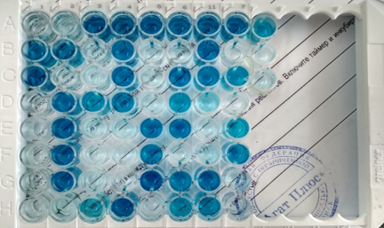

Рисунок 8 - Визуальный учёт реакции на стельность с «IDEXX Visual Pregnancy Test»

Если содержимое лунок не окрашивалось, оставалось прозрачным – животное, согласно инструкции, считали не стельным. Процедура тестирования занимала в среднем от 40 до 60 минут.
Из таблицы 22 видно, что исследования крови экспресс-тестом «IDEXX Visual Pregnancy Test» показали положительные окрашивания у 39 коров (54%), что означает их стельность, у остальных 31-отрицательные реакции (не окрашивались), что составляет 46 % не стельных животных.

Таблица 22 – Результаты иммунологического тестирования экспресс-методом диагностики стельности коров на ранних сроках 28 – 35 дней после осеменения
Экспресс-тест | Проба | Кол-во животных  N | Результат исследований
Экспресс-тест | Проба | Кол-во животных  N | Положительная стельные |  | Отрицательная  Нестельные
Экспресс-тест | Проба | Кол-во животных  N | Кол-во | % | Кол-во | %
«IDEXX Visual Pregnancy Test», США | Сыворотка  крови | 70 | 39 | 54% | 31 | 46%

С целью сравнения эффективности двух иммунологических экспресс-методов, провели исследование сыворотки крови коров ранее проходивших гормональную синхронизацию полового цикла и затем - искусственно осеменённых, согласно инструкциям производителей: «Oxiline Blue Eyes» и «IDEXX Visual Pregnancy Test».
Исследовали сыворотку крови от одних и тех же коров, в количестве 44 проб на каждый тест, с двумя отрицательными и двумя положительными контрольными лунками (рисунок 9).

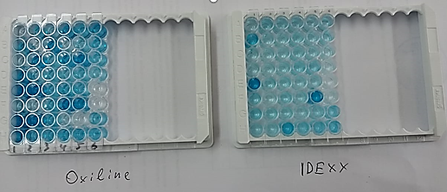

Рисунок 9 - Сравнительные результаты исследований 2-х
экспресс-тестов «Oxiline Blue Eyes» и «IDEXX Visual Pregnancy Test»

В ходе опыта пробы № 2, 5, 21 и 38 совпали с каждой тест – системой, показали положительный результат. В остальном заметны различия. По тест – системе «Oxiline Blue Eyes» из 44 проб лишь одна проба № 39 была отрицательной, во всех остальных случаях результат был положительным, что указывало на наличие в сыворотке крови белков, связанных с стельностью.
В ходе исследований проб сыворотки крови от тех же коров с тест – системой «IDEXX Visual Pregnancy Test» было получено 6 положительных результатов, остальные были слабо – положительными, требовали повторного исследования.
Сравнительная оценка чувствительность экспрес-тестов «OXILINE Blue Eyes» и «IDEXX Visual Pregnancy Test» показала, что результаты, полученные при использовании анализируемых наборов, были сходны между собой и с данными УЗИ. При этом специфичность у набора «OXILINE Blue Eyes» была несколько выше, чем таковая у набора «IDEXX Visual Pregnancy Test», и равнялась соответственно 100,0 и 78,38 %.На наш взгляд, это можно объяснить высоким фоновым окрашиванием раствора в лунках набора «IDEXX Visual Pregnancy Test».
На основе полученных данных становятся очевидными достоинства набора «OXILINE Blue Eyes» для непосредственной работы в полевых условиях. Наборы «IDEXX Visual Pregnancy Test» и «OXILINE Blue Eyes» эффективны при применении в условиях стационарной лаборатории. Данные экспресс-тесты позволяют определить стельность и эмбриональную смертность у коров на ранней стадии беременности, позволяя регулировать весь процесс воспроизводства крупного рогатого скота.

3.6.3 Исследование волнового роста фолликулов у высокопродуктивных коров и оптимальные сроки осеменения
Динамику роста фолликулов изучали на коровах абердин-ангусской породы в условиях ТОО «Север-Агро Н» с помощью ультразвукового диагностического сканера iScan Draminski (Польша). Одновременно проводили трансректальную пальпацию яичников у подопытных животных.
Исследования проводили с интервалом в два дня, определяли количество, размер и локализацию фолликулов в яичнике, фазу и продолжительность роста доминантного фолликула, учитывали продолжительность волны роста.
В результате проведенных исследований нами были получены следующие данные.
Первая волна роста фолликулов наблюдалась в день овуляции, диаметр овулировавших фолликулов составлял 15 мм и больше. Вторая волна фолликулярного роста появлялась на 9 – 10 день при двухволновом цикле. В трёхволновом цикле вторая волна роста проходила на 8 – 9 – день, а третья – на 16 –17 – й день. Продолжительность полового цикла у коров с волновым ростом одного фолликула составила19 дней, двухволнового цикла - 21 день, а 3-х волнового – 24 дня.
Рост фолликулов контролируется комбинацией двух гормонов фолликуло стимулирующего гормона (ФСГ) и лютинизирующего гормона (ЛГ) и зависит от концентрации соответствующих рецепторов на структурах фолликулов. ФСГ дает старт росту фолликулов, а ЛГ контролирует окончательное созревание доминантного предовуляционного фолликула. Успех овуляции зависит от восстановления базового количества ЛГ, и от возобновления пульсирующего характера его синтеза.
Экспериментально установлено, что у коров и телок породы абердин– ангус мясного направления продуктивности чаще всего встречается две (48,9%) и три (44,2%) фолликулярные волны, реже – одна фолликулярная волна (6,9%), (рисунок 10, 11).

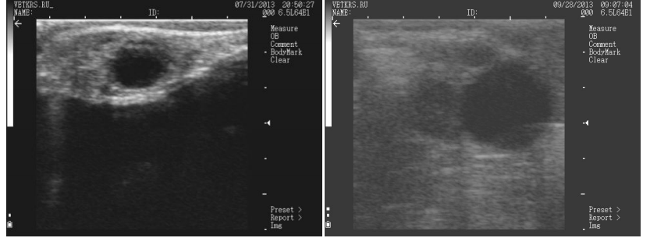

Рисунок 10, 11 – Сонограмма исследования роста доминантных и фолликулов у коров в течение эстрального цикла

Таким образом, одна волна фолликулярного роста была выявлена у 6,9% коров, продолжительность полового цикла при этом составила, в среднем, 19 дней. Двухволновой половой цикл был установлен у 48,9% коров, продолжительность половой цикличности составила 21 день. Трёхволновой рост фолликулов чаще наблюдали у тёлок, таких животных было выявлено 44,2%, при продолжительности полового цикла 24 дня.
Субдоминантные фолликулы подвергаются атрезии между 6 - 10 днями полового цикла. Максимального размера 13 – 18 мм доминантный фолликул достигает к 7-у дню полового цикла.
Оплодотворяемость животных не зависела от количества фолликулярных волн, так как проводилась синхронизация полового цикла. Назначение схемы синхронизации проводили с учетом наличия и состояния жёлтого тела в яичнике.

3.6.4 Результаты производственного опыта по синхронизации полового цикла у коров абердин - ангусской породы
Абердин-ангусская порода относительно других пород привлекает своей неприхотливостью к кормам и условиям содержания, скороспелостью, хорошим иммунитетом, высокими воспроизводительными способностями [178, 179].
В последние годы в мировую практику воспроизводства широко внедряется синхронизация половой охоты, благодаря чему возможно формирование групп животных в короткие сроки, организация и проведение туровых отёлов, что особенно важно для мясного скотоводства [180, 181].
Целью производственного опыта было показать наиболее эффективные схемы синхронизации полового цикла у коров [182].
В опытные группы по синхронизации полового цикла были отобраны животные из четырёх клеток содержания: схема №1 - первая опытная группа, схема № 2 - вторая группа, схема № 3 - третья опытная группа, четвертая - по схеме №4, в каждой группе по 70 коров. В опытах участвовали здоровые коровы и телки случного возраста, а также коровы, не пришедшие в состояние половой охоты в течение весенне-летнего периода, оставшихся не стельными.
Синхронизацию проводили по схемам, в строго обозначенные дни и часы - преимущественно утром, не растягивая процесс искусственного осеменения всех животных по времени, строго в течение 1 - 2 часов.
На основании исследований провели комплексную оценку четырёх схем синхронизации охоты у коров (таблица 23).

Таблица – 23 Результаты синхронизации половой охоты
Сроки | Вводимые препараты | Кол-во коров в опыте | Кол-во И.О. | Выявлено стельных, %
Схема № 1
1-й день  7-й день  9-й день  10-й день | сурфагон 10,0 мл  эстрофан 2,0 мл + тетравит 10,0 (вечером)  сурфагон 5,0 мл (вечером) искусственное осеменение (утром) | 70 | 2-х кратное | 65%
Схема № 2
1-й день  7-й день  9-й день  через 2-16 ч | установка СИДР + ацегон 2,0  удаление СИДР + динолитик 5,0 (вечером) ацегон 2,0 мл  искусственное осеменение | 70 | однократное | 45%
Схема № 3
1-й день  4-й день  7-й день  10-й день | динолитик 5,0 мл  ацегон 2,0 мл и установка СИДР (утром) удаление СИДР, введение динолитик 5,0 искусственное осеменение (с утра) | 70 | однократное | 50%
Схема № 4
1-й день  4-й день  7-й день  9-й день  10-й день | динолитик 5,0 мл ацегон 2,0 мл и установка СИДР (утром)  удаление СИДР, введение динолитик 5,0 ацегон 2,0 мл  искусственное осеменение (с утра) | 70 | однократное | 55%

В схеме №1 были использованы следующие гормональные препараты: сурфагон вводили дважды в 1-й день в дозе 10 мл/голову и 5,0 мл в вечернее время 9-го дня, эстрофан в дозе 2,0 мл и тетравит 10 мл на 7-й день синхронизации животных, также в вечернее время. На 10-й день (утром) - 2-х кратное осеменение коров с интервалом 16 - 18 часов. При использовании данной схемы коровы практически на 2-ой день после введения гормонов и ежедневно приходили в охоту. Стельность после проведения искусственного осеменения была установлена у 65% подопытных коров
Схему № 2 апробировали на поголовье коров и тёлочек случного возраста, ввиду удобства её применения по следующим параметрам: - количество процедур при проведении синхронизации охоты позволяло минимально контактировать с животными - 4 раза; - все коровы приходили в охоту одновременно; - 10 - 15% осемененных коров оказывались стельными до 10 дней. При этом, следует отметить, стельность была установлена у 45% коров, осеменение однократное.
Принципиальное отличие американских схем синхронизации половой охоты коров в использовании внутривлагалищного устройства СИДР. СИДР вводили корове на срок 7 дней. Сразу после извлечения устройства СИДРа, животному вводили препарат динолитик в дозе 5,0 мл.
Животные приходили в охоту через 36 - 96 часов после извлечения СИДР, основная часть коров и телок приходила в охоту через 72 часа. Клинические наблюдения за животными показали, что схема применима только для здорового маточного поголовья т.е. без патологий со стороны репродуктивных органов и для тёлочек случного возраста.
В схеме № 3 присутствовали препараты динолитик, ацегон и СИДР: препаратом динолитик животных стимулировали дважды в 1-й и 7-й день, а на 4-й день вводили ацегон и СИДР, который убирали на 7-й день синхронизации. На 10-й день проводили искусственное осеменение. Схема хорошо зарекомендовала себя на поголовье, имеющем небольшие кистозные изменения в яичниках, отмечали терапевтические эффекты комбинированного применения препаратов. При этом, животные приходили в охоту в течение 3-х дней, их осеменяли однократно, стельность установлена у 50% коров.
В схеме № 4 ацегон в дозе 2,0 мл вводили дважды: на 4-й день и 9-й день стимуляции, в остальном аналогично схеме № 3. К плюсам данной схемы относится возможность проведения лечения некоторых гипофункциональных состояний половой системы и кист яичников. Поэтому схему использовали только на уже неоднократно телившихся коровах. В результате экспресс-тестирования стельности после проведения искусственного осеменения была установлена у 55% подопытных коров.
После проведения синхронизации, искусственного осеменения и выявления стельности, к коровам, оставшимся не стельными, в клетки были выпущены племенные быки для естественной случки. Это обычная практика, применяемая в мясном скотоводстве.
Схема №1 при синхронизации гормонами простогландинами – это наиболее простая и дешевая схема синхронизации половой охоты. Однако, при работе по данной схеме требуется большее количество контактов с животными, что в условиях свободно-выгульного содержания представляют определенные неудобства.
Схемы №2, №3 и №4 «СИДР-SINCH» имеют ряд преимуществ. Схемы позволяют осеменять всех обработанных гормонами животных без выявления признаков половой охоты в фиксированное время, что значительно упрощает работу специалистов.
Исходя из полученных результатов, для индукции и синхронизации половой охоты в мясном скотоводстве целесообразно использование схемы «СИДР-SINCH», позволяющей проводить обработку вне зависимости от стадии полового цикла, а также регулировать качество фоликулогенеза за счет применения гонадотропин-релизинг гормона.

3.6.5 Оценка качества семени быков абердин-ангусской породы
В мясном скотоводстве телёнок является единственной продукцией, получаемой от мясной коровы. Поэтому в этой отрасли остро стоит проблема воспроизводства стада. Во многом количество полученного потомства зависит от качества семени быков-производителей.
Не ранее 36-ти дней после искусственного осеменения в маточные гурты запускаются быки-производители для естественной случки «зачистки» тех коров, которые не оплодотворились после ректо-цервикального метода осеменения.
Отдельные быки способны успешно оплодотворить за случной сезон 50-60 коров, однако в среднем и характерным является соотношение 30 коров на быка. Если стадных быков используют на матках после искусственного осеменения, т.е. для «зачистки», норма нагрузки маток на быка увеличивается вдвое, так как не менее 50% из них должны стать стельными после искусственного осеменения [183].
В исследованиях, мы изучали качественные и количественные показатели семени быков абердин-ангусской породы в условиях Костанайской области, используемых для «зачистки» стада в хозяйствах. Определена активность сперматозоидов, общее число сперматозоидов, из них активных, скорость их движения в нативном семени, полученном с помощью электроэякуляции от быков абердин-ангусской породы, используемых для «зачистки» стада после окончания искусственного осеменения.
В результате клинических исследований быков-производителей отклонений от норм выявлено не было, все животные были здоровы. Экстерьер, конституция, темперамент и половые рефлексы соответствовали характерным породным требованиям.
При визуальном контроле свежеполученная сперма от всех быков производителей соответствовала требованиям, предъявляемым к доброкачественному семенному материалу ГОСТ 32277-2013. По цвету сперма быков обоих хозяйств имела белый цвет с желтоватым оттенком, вязкую сливкообразную консистенцию, специфический запах парного молока, без посторонних примесей (таблица 24).

Таблица 24 - Качество спермы быков – производителей, используемых для естественной случки, (метод получения семени – электроэякуляция), (n = 22)
Показатель | Группа
Показатель | I | II
Объём эякулята, мл | 4,9 ± 0,40 | 4,7 ± 0,32
Активность, балл | 7,7 ± 0,16 | 7,3 ± 0,12
Концентрация, млрд./1см3 | 1,02±0,04 | 0,98±0,06
Цвет | белый с желтоватым оттенком | белый с желтоватым оттенком
Запах | слабый запах парного молока | слабый запах парного молока
Консистенция | сливкообразная | сливкообразная

Замеры объёма эякулятов от быков-производителей показали, что наиболее высокий объём эякулята давали быки племенного репродуктора ТОО «Север-Агро Н» - 4,9 мл, что на 0,2 мл больше, чем у быков из ТОО «Колос-фирма», (Р≥ 0,99).
Микроскопическое исследование спермы быков-производителей показало, что наибольшее количество сперматозоидов с прямолинейным поступательным движением было в спермопродукции быков ТОО «Север-Агро Н» - 7,7 балла, что на 0,4 балла больше, чем у быков из ТОО «Колос-фирма».
Сперма быков-производителей обоих групп была оценена как густая. По концентрации сперматозоидов выделялись образцы быков ТОО «Север-Агро Н», которые незначительно превосходили (на 0,04 млрд./1см3) показателей второй группы производителей.
Таким образом, можно признать показатели допустимыми для использования быков при вольной случки с целью «зачистки».

3.7 Гематологические и биохимические показатели крови опытного поголовья крупного рогатого скота
Эффективность селекции о нормативном протекании всех физиологических процессов в организме животного будет свидетельствовать о возможности характеристики показателей биохимического и гематологического состава крови, так как кровь является важным показателем устойчивости организма, и его особенностей к изменяющимся факторам внешней среды: условиям кормления, содержания.
Гематологический и биохимический состав крови является важным объектом изучения интерьера сельскохозяйственных животных [184, 185, 186, 187]. Проведенные учёными исследования показали, что гематологические и биохимические показатели крови под влиянием внешних и внутренних факторов значительно изменяются. Установлено, что состав крови отражает физиологическое состояние организма, связанное с отражением жизненно важных функций и условий жизни, а также обуславливает характер проходящих в организме процессов. Кровь в клетки органов тела доставляет питательные вещества и кислород, переносит необходимые ферменты, витамины, гормоны, выделяет продукты обмена и углекислоту, поддерживает равновесие электролитов в организме и обеспечивает его защитные функции. Производительность, рост и развитие животных тесно связаны с интерьерными показателями.
С целью изучения различий опытных групп животных в гематологическом и биохимическом составе крови провели исследования в возрасте 4-, 5- лет и старше. Кровь брали из яремной вены, через три-четыре часа после утреннего кормления.
Анализ показателей гематологического состава крови согласно таблицы 25 выявил, что содержание форменных элементов крови гемоглобина, эритроцитов, лейкоцитов и тромбоцитов у коров II группы ТОО «Север Агро Н» и коров I группы – ТОО «Колос – фирма» находились в приделах нормы. Это указывает на высокую приспособленность животных к условиям окружающей среды.

Таблица 25 – Гематологические и биохимические показатели крови, (X±m)
Показатели | Норма | Группа
Показатели | Норма | I |  | II
Показатели | Норма | Коровы  4 лет | Коровы 5 лет и старше | Коровы  4 лет | Коровы  5 лет и старше
Эритроциты, 10¹²/л | 5,0-10,0 | 5,88±0,13 | 5,81±0,22 | 5,91±0,16 | 5,86±0,17
Лейкоциты, 10⁹/л | 4,0-12,0 | 8,15±0,28 | 8,53±0,31 | 7,68±0,37 | 7,83±0,34
Тромбоциты, 10⁹/л | 100-800 | 260,1±12,22 | 259,6±12,99 | 275±19,51 | 265,75±16,08
Гемоглобин, г/л | 80-150 | 108,25±2,43 | 107,88±1,46 | 108,5±1,57 | 110,75±1,98
Общий белок, г/л | 72-86 | 75,31±2,87 | 75,77±2,86 | 78,1±2,6 | 80,6±2,52
Глюкоза, моль/л | 2,2-3,3 | 3,34±0,15 | 3,2±0,19 | 2,27±0,06 | 2,52±0,19
Железо, мкмоль/л | 12,0-42,0 | 20,57±1,82 | 18,74±1,96 | 25,24±2,37 | 18,9±1,54
Калий, мкмоль/л | 4,0-5,8 | 4,36±0,22 | 4,29±0,21 | 4,2±0,20 | 3,89±0,12
АсТ, ЕД/л | 46-110 | 68,76±6,34 | 69,38±4,90 | 71,16±4,69 | 75,06±4,96
АлТ, ЕД/л | 6,9-35 | 32,5±2,99 | 31,93±2,85 | 31,98±2,97 | 33,95±4,27
Щелочная фосфатаза, ЕД/л | 18-153 | 57,8±14,26 | 55,08±12,28 | 58,08±12,19 | 59,13±12,78

Важными составляющими белкового обмена в организме животного являются процессы переаминирования, осуществляемые аспартатамино-трансферазой (ACT) и ланиламинотрансферазой (АЛТ), путём обратного переноса аминной группы амино-кислот на кетокислоты.
Преимущество по активности ACT и АЛТ было на стороне коров II группы. Так, преимущество коров II группы над сверстниками I группы по активности ACT в возрасте 5 лет составило 0,05 ммоль/ч*л, в возрасте 4 лет – 0,02 ммоль/ч*л. По активности АЛТ, соответственно на 0,02 и на 0,03 ммоль/ч *л.
Для оценки состояния углеводного обмена в организме животного и как основной источник энергии в организме используют параметр «глюкоза».
В наших исследованиях этот показатель по данным таблицы 4, как возрасте 4 лет у коров II опытной группы – 2,27±0,06 ммоль/л, так и у коров I группы в возрасте 4 лет 3,34±0,15 ммоль/л и аналогично в возрасте 5 лет оказался в норме.
Концентрация железа в сыворотке определяется его всасыванием в кишечнике, степенью распада или потерей гемоглобина; объемом биосинтеза гемоглобина. По биохимическому анализу по данным таблицы 4 железа наблюдается в норме, у коров II опытной группы превосходит коров I группы на 4,67 мкмоль/л в возрасте 4 лет, так и в возрасте 5 лет наблюдается превосходство на 0,16 мкмоль/л у коров II опытной группы над коровами I опытной группы.
Многочисленные приспособительные реакции различных систем и органов, которые использует организм животного, адаптируясь к различным воздействиям (способы содержания, кормления) характеризуются активностью щелочной фосфатазы, регулирующей активный транспорт фосфора и кальция и в целом – систему «костная ткань-кровь» [188, 189].
Биохимический показатель «концентрация щелочной фосфатазы» в наших исследуемых группах коров разных генотипов выявлен в пределах физиологической нормы, что указывает на повышенный контроль по сбалансированному кормлению животных в хозяйстве.
В целом по гематологическим и биохимическим показателям крови заметных различий между животными разных поколений не установлено. В период эксперимента уровень изучаемых параметров крови достигал нормативных значений.

3.8 Анализ генетического разнообразия популяций абердин-ангусского крупного рогатого скота по STR - локусам
В настоящее время изучение генетического разнообразия играет важную роль в работе по селекции и разведению. В большинстве случаев проводятся исследования полиморфизма ДНК локусов у различных пород и популяций животных, как на уровне различных пород, так и внутри них, с учетом их распределения на континентальном и региональном уровнях. Один из наиболее информативных методов для такого анализа - генотипирование микросателлитов. Этот метод не только позволяет оценить генетическую структуру популяций, пород и стад, но также повышает эффективность селекции путем контроля за подлинностью происхождения.
STR-локусы (микросателлиты) - это особый тип маркеров ДНК, которые представляют собой фрагменты ДНК с большим количеством повторяющихся коротких последовательностей из нескольких пар нуклеотидов [190]. Микросателлиты характеризуются высокой полиморфностью, имеют множество аллелей в каждом локусе, легко обнаруживаются и идентифицируются, а также обладают высокими скоростями мутации [191]. Аллели микросателлитных локусов отличаются друг от друга по длине (в основном, числом повторов). Благодаря небольшим размерам STR-локусов, метод ПЦР может быть использован для генотипирования с высокой степенью воспроизводимости [192, 193, 194].
Высокая информативность микросателлитов делает их удобным инструментом для решения различных задач, таких как установление родства и генетический анализ между популяциями. При этом, достоверность выводов зависит от информативности изучаемых полиморфных локусов, которую можно оценить на основе данных популяционного анализа (частота аллелей и дисперсия микросателлитных повторов). Поэтому наша цель заключалась в проведении генетико-популяционного анализа абердин-ангусского скота по 15 STR-локусам для изучения генетического разнообразия популяций.
Генетическое тестирование по 15 STR-локусам проводилось на базе Научно-исследовательского института прикладной биотехнологии Костанайского регионального университета имени Ахмет Байтұрсынұлы, протестированно 85 голов абердин-ангусского крупного рогатого скота, в том числе 28 голов, разводимых в ТОО «Колос-фирма» и 57 – в ТОО «Север Агро Н».
В результате проведенного генетического тестирования было выявлено 172 аллели, из них группе I – 80 аллелей, в группе II – 92 аллели (приложение Е). Число аллелей в локусе варьировало от 4 до 11. Наиболее информативным для исследуемых животных являлся локус TGLA53 с наибольшим числом аллелей 7 и 11. Наименее информативными, с минимальным от 4 до 5 аллелей ETH3, TGLA126, ETH225, BM1824, ETH10 (таблица 26).

Таблица 26 – Индексы генетического разнообразия по 15 STR-локусам
Group | Populations | Locus | Na | Ne | Ho | He | F
I | Kolos-firma | BM1818 | 6 | 2,521 | 0,607 | 0,603 | -0,006
I | Kolos-firma | ETH3 | 5 | 2,405 | 0,571 | 0,584 | 0,022
I | Kolos-firma | CSSM66 | 6 | 4,368 | 0,929 | 0,771 | -0,204
I | Kolos-firma | INRA23 | 5 | 2,830 | 0,607 | 0,647 | 0,061
I | Kolos-firma | ILSTS6 | 6 | 4,667 | 0,750 | 0,786 | 0,045
I | Kolos-firma | TGLA227 | 6 | 4,404 | 0,821 | 0,773 | -0,063
I | Kolos-firma | TGLA126 | 4 | 2,583 | 0,500 | 0,613 | 0,184
I | Kolos-firma | TGLA122 | 4 | 2,644 | 0,714 | 0,622 | -0,149
I | Kolos-firma | SPS115 | 5 | 2,412 | 0,536 | 0,585 | 0,085
I | Kolos-firma | ETH225 | 5 | 4,010 | 0,857 | 0,751 | -0,142
I | Kolos-firma | TGLA53 | 7 | 3,769 | 0,679 | 0,735 | 0,076
I | Kolos-firma | CSRM60 | 6 | 2,846 | 0,679 | 0,649 | -0,046
I | Kolos-firma | BM2113 | 6 | 4,417 | 0,857 | 0,774 | -0,108
I | Kolos-firma | BM1824 | 4 | 2,785 | 0,643 | 0,641 | -0,003
I | Kolos-firma | ETH10 | 5 | 3,853 | 0,893 | 0,740 | -0,206
Продолжение таблицы 26
I | Sever Agro | BM1818 | 6 | 3,661 | 0,772 | 0,727 | -0,062
I | Sever Agro | ETH3 | 5 | 2,555 | 0,825 | 0,609 | -0,355
I | Sever Agro | CSSM66 | 6 | 4,329 | 0,772 | 0,769 | -0,004
I | Sever Agro | INRA23 | 7 | 2,210 | 0,667 | 0,548 | -0,218
I | Sever Agro | ILSTS6 | 6 | 3,638 | 0,719 | 0,725 | 0,008
I | Sever Agro | TGLA227 | 8 | 4,900 | 0,842 | 0,796 | -0,058
I | Sever Agro | TGLA126 | 5 | 2,401 | 0,632 | 0,584 | -0,082
I | Sever Agro | TGLA122 | 6 | 1,572 | 0,351 | 0,364 | 0,036
I | Sever Agro | SPS115 | 6 | 2,713 | 0,614 | 0,631 | 0,028
I | Sever Agro | ETH225 | 5 | 2,891 | 0,719 | 0,654 | -0,100
I | Sever Agro | TGLA53 | 11 | 3,948 | 0,789 | 0,747 | -0,057
I | Sever Agro | CSRM60 | 6 | 2,723 | 0,702 | 0,633 | -0,109
I | Sever Agro | BM2113 | 7 | 4,059 | 0,772 | 0,754 | -0,024
I | Sever Agro | BM1824 | 4 | 2,249 | 0,667 | 0,555 | -0,200
I | Sever Agro | ETH10 | 4 | 1,922 | 0,579 | 0,480 | -0,207
Na - число аллелей на локус; Ne - эффективное количество аллелей на локус; Ho - наблюдаемая гетерозиготность; He - ожидаемая гетерозиготность; F - уровень фиксации Райта (Wright)

Исследования микросателлитных локусов свидетельствуют о том, что у животных одной породы, пребывающих в различных стадах, генетический профиль уникален.Так, по данным Montoya A., при исследовании абердин - ангусов, разводимых в Колумбии были выявлены наиболее информативные локусы BM2113, SPS115 и ETH225, что расходится с нашими исследованиями [195]. По данным Нурбаева С.Д. и др., в популяциях абердин–ангусов 11 хозяйств различных регионов Казахстана, среднее количество аллелей в 11 локусах которые были проанализированы и в нашей работе, составляло 12,27, при этом в локусе TGLA53 было 19 аллелей [196]. В нашей работе данный локус тоже был наиболее информативным, однако содержал 7 аллелей в I группе и 11 аллелей в II группе .
Исследование проведено с целью оценки гетерозиготности у животных, поскольку это является важным показателем в изучении генетического состояния популяций. Гетерозиготность служит мерой генетической изменчивости популяции и определяется как средняя частота гетерозиготных особей по определенным локусам. Увеличение гомозиготности сопровождается снижением генетического и фенотипического разнообразия и приводит к повышению однородности популяций. В исследуемых группах абердин-ангусской породы наблюдаемая и ожидаемая гетерозиготность по всем локусам не отличалась. Значение наблюдаемой гетерозиготности варьировало от 0,500 в локусе TGLA126 до 0,929 (CSSM66) в I группе. По шести локусам ETH3, INRA23, ILSTS6, TGLA126, SPS115, TGLA53 значение ожидаемой гетерозиготности было выше наблюдаемой. Следовательно, индекс фиксации по этим шести локусам – положительный. Наибольшим уровнем наблюдаемой (0,929) и ожидаемой (0,771) гетерозиготности обладал локус CSSM66 (табл. 1).
Сопоставление наблюдаемой и ожидаемой гетерозиготности у II группы животных показывает, что только три локуса из пятнадцати показали превышение значения ожидаемой гетерозиготности над наблюдаемой гетерозиготностью. Значение наблюдаемой гетерозиготности варьировало от 0,351 (TGLA122), до 0,842 в локусе TGLA227. Наибольшим уровнем наблюдаемой (0,842) и ожидаемой (0,796) гетерозиготности обладал локус TGLA227.
Средние показатели генетической структуры по 15 микросателлитным локусам показаны в таблице 27. В I группе абердин-ангусского скота выявлено в среднем 5,333 аллели на локус, тогда как в II группе – 6,133. В среднем по изученным локусам у исследованных животных дефицита гетерозигот не обнаружено. Индекс фиксации I группы составил -0,030 доли ед. и -0,094 – II группы, т. е. в обеих исследованных группах наблюдается избыток гетерозигот.

Таблица 27 – Средние значения индексов генетического разнообразия по 15 STR-локусам
Group | Populations | Na | Ne | Ho | He | F
I | Kolos-firma | 5,333 | 3,368 | 0,710 | 0,685 | -0,030
II | Sever Agro | 6,133 | 3,051 | 0,695 | 0,638 | -0,094

Таким образом, в исследованных популяциях абердин-ангусской породы обнаружен высокий запас генетического разнообразия по 15 STR-локусам. Это свидетельствует о возможности использования таких данных для идентификации, паспортизации и подтверждения происхождения отдельных индивидов, а также для изучения генетического разнообразия пород и популяций абердин-ангусского крупного рогатого скота.

3.9 Экономическая эффективность разведения абердин-ангусской породы разных генотипов
Экономическая эффективность выращивания крупного рогатого скота в мясном скотоводстве – один из наиболее актуальных и остро стоящих вопросов в современном сельском хозяйстве.
Основной целью мясного скотоводства является получение максимальной единицы продукции (мяса, приплода) при наименьших затратах живого и овеществленного труда.
Экономическая эффективность выращивания крупного рогатого скота мясного направления разного происхождения рассчитывалась на основании затрат на производство прироста, себестоимости 1 кг прироста, цены реализации 1 головы, а также были рассчитаны такие показатели, как выручка от реализации, прибыль и рентабельность [197, 198]. Результаты вычисления экономической эффективности приведены в таблице 28.
Результаты экономической эффективности выращивания крупного рогатого скота Абердин-ангусской породы разной селекции показали, что во всех исследуемых хозяйствах селекционно-племенная работа по выращиванию крупного рогатого скота мясного направления – прибыльна.
Таблица 28 – Экономическая эффективность выращивания молодняка
Показатели | Группа
Показатели | I  ТОО «Север-Агро Н» | II  ТОО «Колос-фирма»
Живая масса молодняка, бычки, кг (возраст 12 мес) | 327,4 | 325,4
Среднесуточный прирост, г. | 922,2 | 906,1
Расход кормов на 1 кг прироста, к.ед. | 7,1 | 7,1
Себестоимость 1 кг прироста, тенге. | 660 | 690
Стоимость 1 кг живой массы, тг | 1500 | 1500
Средняя реализационная цена 1 головы молодняка, тенге | 640 500 | 630 000
Производственные затраты на 1 голову молодняка, тенге | 473 500 | 480 000
Прибыль от реализации 1 головы молодняка, тенге | 167 000 | 150 000
Рентабельность реализации 1 головы молодняка % | 35,2 | 31,2

Однако, прослеживается превосходство, как следует из цифровых данных таблицы 28, показатель «Прибыль от реализации 1 головы молодняка» американской селекции в ТОО «Север-Агро Н» составила на – 10,2% (на 17 000 тенге) больше, чем у молодняка эстонской селекции в ТОО «Колос-фирма», что в целом повлияло на превосходство показателя «Уровень рентабельности от реализации 1 головы молодняка» в ТОО «Север-Агро Н» – на 11,4 % (на 4%) выше, чем в ТОО «Колос-фирма».
Таким образом, использование в селекционно-племенной работе зарубежного крупного рогатого скота абердин-ангусской породы дает большие предпосылки для создания высокопродуктивных типов, линий в породе, пригодных для разведения в Северном регионе Республики Казахстан.
ЗАКЛЮЧЕНИЕ

Результаты научных исследований при выполнении докторской диссертации позволили сделать следующие выводы:
1 Анализ современного состояния развития отечественного мясного скотоводства в Казахстане за период 2017-2023 гг. показывает, что прослеживается положительная динамика увеличения племенного поголовья скота таких пород, как – казахской белоголовой на +20,7%, аулиекольской на 34,3 %, абердин-ангусской на 8,2 %, герефордской на + 50,4% и калмыцкой на +20,4 %.
Широкое распространение получила абердин-ангусская порода, так как по мониторингу ввезенных импортных пород за последние десятилетие в Костанайскую область от общего числа составила – 82,6% в сравнение с калмыцкой породой – 8,5%, герефордской породой 8,9%.
2 При анализе породного и классного состава в исследуемых хозяйствах Костанайской области – в ТОО «Север Агро Н» и ТОО «Колос – фирма» наблюдается ежегодное увеличение поголовья, как в целом по стаду, так и по классному составу – классов «элита-рекорд», «элита» и «1 класс».
В ТОО «Север Агро Н» прослеживается увеличение поголовья в стаде в 2021 году выше на 2,6% (на 70 голов), чем в 2020 и на 8,5 % (на 234 головы), чем в 2019 году. В том числе и по составу коров, в 2021 году всего было коров 1795 голов, что превосходило на 3,9% (на 70 голов), чем в 2020 и выше на 6,3 % (на 112 голов), чем в 2019 году.
В ТОО «Колос – фирма» также прослеживается ежегодная положительная динамика в сторону повышения поголовья, согласно данных таблицы 1 в 2021 году было пробонитировано 836 голов, что выше на 2,2 % (на 18 голов), чем в 2020 году и на 3,8 % (на 31 голова), чем в 2019 году. В том числе и по составу коров, в 2021 году всего было коров 331 голова, что превосходило на 22,4% (на 74 головы), чем в 2020 и выше на 23,9 % (на 79 голов), чем в 2019 году.
3 Реализацию генетического потенциала в породе племенных животных можно проследить по генеалогической структуре стад Абердин-ангусской породы в исследуемых хозяйствах по показателю «Удельный вес к общему поголовью», который соответствовал в ТОО «Колос»-фирма 74,2 % Казахстанской селекции и Эстонской селекции – 25,5 %. В ТОО «Север-Агро-Н» поголовье Американской селекции – 85,5 %, а Казахстанской – 14,5 %.
3.1 Генеалогическая структура маточного стада в ТОО «Север-Агро Н» выявляется наибольшим количеством коров от быков: 3998220 WILD WIND 4GM4 – 234 голова (13%); 3880703 ONION HOLLOW CAPITALIST 527 – 203 голова (11,3%); 1710517 OKCC TRADIN LEGEND 228B – 185 голов (10,3%)
В ТОО «Колос-фирма» генеалогическая структура маточного стада представлена многочисленным списком отцами быками-производителями, но наибольшее количество потомства, прослеживается: от быка EBA Eagle Bando 1118 KZP156547195 – 41 голова дочерей (12,3 %); от быка EBA Eagle Bando 1114 KZP156547172 – 24 головы (7,2 %); Ko Mr BY Objective 109 KZP156547171 – 23 головы (6,9 %).
4 Оценка и анализ продуктивных качеств крупного рогатого скота абердин-ангусской породы разных генотипов выявила:
4.1 по живой массе – в ТОО «Колос-фирма» наблюдается превосходство по живой массе в возрасте 4 и 5 лет и старше по II группе, коров Эстонской селекции над коровами I группы коров Казахстанской селекции в возрасте 4 лет на 18,3 кг (3,7 %), а в возрасте 5 лет и старше на 6,1 кг (1%).
В ТОО «Север-Агро Н» наблюдается аналогичная картина. Коровы импортной селекции в возрасте 4 и 5 лет и старше превышали по живой массе коров отечественной селекции и получены следующие параметры: в возрасте 4 лет коровы Американского происхождения превышали над коровами отечественной селекции на 9,7 кг (2%) и в возрасте 5 лет – на 4 кг (0,8%).
4.2 Оценка экстерьерно-конституциональных особенностей крупного рогатого скота разных половозрастных групп скота в разрезе линий (промеры, индексы телосложения, экстерьерные промеры, разделение стада на типы телосложения) определила, что важные промеры экстерьера у коров в возрасте 4- и 5 лет пропорционально увеличивались в обеих исследуемых хозяйствах. Если в сравнительном аспекте, наблюдается превосходство по II группе коров импортной Эстонской селекции над коровами I группы – отечественной Казахстанской селекции в ТОО «Колос-фирма». И в ТОО «Север Агро Н» в целом коровы как отечественной, так и Американской селекции имеют равные значения по росту и развитию, что соответствует в целом стандарту породы.
4.3 Анализируя результаты по индексам телосложения коров в возрасте 4 и 5 лет в исследуемых хозяйствах – разной селекции: отечественной и импортной различались на не большие цифровые колебания, в среднем до 1 шага.
Таким образом, по оценке роста и развития: живой массы, экстерьерно-конституциональных особенностей и индексов телосложения исследуемое поголовье маточного стад ТОО «Колос-фирма», ТОО «Север-Агро Н» имеет положительную динамику по внешним признакам экстерьера и выраженности индексов телосложения: компактности и массивности, что связано с генетическими особенностями учитываемых генотипов.
4.4 В целом по полученным результатам признак «молочность», у коров разных генотипов соответствовал стандарту породы. Следует выделить по превосходству увеличения молочности у коров ТОО «Север Агро Н», характеризующаяся по весу потомства в возрасте 6 месяцев: 2021 году по I отелу – 192 кг, что на 1,33 % (2,4 кг) выше, чем в 2020 году и выше молодняка в 2019 году на 1,9% (3,5 кг) выше. Молочность коров ТОО «Колос-фирма» аналогично характеризуются положительной динамикой – в 2021 году по I отелу – 189,4 кг, что на 0,5 % (0,9 кг) выше, чем в 2020 году и выше молодняка в 2019 году на 0,6% (1,1 кг) выше.
5 Главным элементом определения улучшателей быков-производителей можно считать проведение оценки по племенным признакам их дочерей – коров, что имеет важность в племенном деле.
5.1 Анализируя результаты, следует отметить улучшателя быка-производителя эстонской селекции в ТОО «Колос-фирма»: EE 14465116 ABAJA PORTOS 95283, его дочери – коровы превышали по «живой массе» своих сверстниц (518 кг), что в среднем превысила на 19% стандарт породы и средний показатель стада 498,9 кг на 3,7 %. На вторую ступень по значимости следует отнести быка-производителя: EBA Eagle Bando 1114 KZP156547172, так как его дочери превышают по норме стандарт породы на 16,9%; EE 16966079 ABAJA PATRICK 95305 (на 16,6 %). Аналогично наблюдается превышение стандарта породы по признаку живой массе по группе коров американского происхождения ТОО «Север-Агро Н». Дочери-коровы быка 3880703 ONION HOLLOW CAPITALIST 527 имеют наивысшую живую массу 506,1 кг, что на 1,6% превышает показатель среднее по группе.
5.2 По наивысшей «молочности» коров, следует выделить улучшателей отцов, быков-производителей эстонской селекции: EE 14465116 ABAJA PORTOS 95283, превышает в отношении стандарта породы на 23,3%, а в отношении стада (180,6 кг) на 4,4%; у коров быка DK 1989501341 FREDERIK 95220 превышение по отношению стандарта породы молочность составила 22,2 %.
По группе коров американского происхождения ТОО «Север-Агро Н». Дочери-коровы быка 1710509 OKCC KING OF TRADE 264B превышали стандарт породы и превосходили среднее значение на 1,3%.
6 Анализ оценки роста и развития молодняка ТОО «Север Агро Н» и ТОО «Колос-фирма» показал, что бычки и телки, корни от американской селекции ТОО «Север Агро Н» проявили превышение по живой массе над стандартом породы и по сравнению с аналогами эстонской селекции ТОО «Колос-фирма», по группе «бычки» в возрасте 6 месяцев – 10,8 / 0,8 %, в возрасте 8 месяцев – 27,4 / 10 %, в возрасте 15 месяцев – 40,4 / 7,9 % (Р<0,95).
В ТОО «Север Агро Н» аналогично телки проявили превышение по живой массе над стандартом породы и по сравнению со сверстницами – телками эстонской селекции ТОО «Колос-фирма»: в возрасте 6 месяцев – 19,2 / 1,4 %, в возрасте 8 месяцев – 12,8 / 5,9 %, в возрасте 15 месяцев – 28,6 / 6,0 % (Р<0,95).
7 Полученные результаты при испытании бычков по собственной продуктивности по учитываемым признакам указывают на превосходство:
7.1 по величине показателя «Среднесуточного прироста за период испытания» у бычков ТОО «Север-Агро Н» – 922,2 грамм на – 1,8 % или на 16,1 грамм, чем у бычков ТОО «Колос-фирма» – 906,1 грамм.
7.2 К концу испытания бычки имели развитые мясные формы и хорошо оплачивали корм приростом, значения выше составили: у бычков ТОО «Север-Агро Н» – 56 баллов, а величина индекса – 102%, а менее у бычков ТОО «Колос-фирма» – 55,8 баллов, а величина индекса – 99,8%.
7.3 Величина комплексного индекса наблюдалась выше по бычкам ТОО «Север-Агро Н» 102,9% и менее по группе бычков ТОО «Колос-фирма» 102,3%.
7.4 Важными физическими признаками при испытании бычков по собственной продуктивности и в целом для целей разведения являются «качество спермы» и «обхват мошонки». Анализируя полученные результаты, которые показали, что превосходство по признаку «обхвата мошонки» наблюдается у бычков ТОО «Север-Агро Н» – 28,8 см, менее у бычков ТОО «Колос-фирма» – 28,6 см. По признаку «качество спермы», превосходство у бычков ТОО «Север-Агро Н» – 8,9 баллов, менее у бычков ТОО «Колос-фирма» – 8,6 баллов. В целом по «обхвату мошонки» и «качество спермы» у бычков исследуемых предприятий находятся в пределах заявленных требований.
7.5 В ходе испытания бычков по собственной продуктивности учитывают и промер «высота в крестце». Следует отметить, что лучшие показатели по промеру «высота в крестце» наблюдается у бычков ТОО «Север-Агро Н», выше на – 0,8 см или на 0,7% (114,5см), а у бычков ТОО «Колос-фирма» – 113,7см.
Таким образом, следует отметить, что в целом используемые быки-производители в селекции ТОО «Север-Агро Н» и ТОО «Колос-фирма» проявили положительное генетическое влияние на потомство за счет своего возможно «элитного» происхождения.
8. Прослеживая полученные значения по оценке селекционно-генетических параметров крупного рогатого скота следует отметить:
8.1 «Коэффициент наследуемости» по продуктивным признакам коров по «живой массе» и «молочности» в пределах «h2>0,3>0,7» – селекция в хозяйствах ТОО «Колос-фирма» и ТОО «Север-Агро Н» закреплена и эффективна, вероятность прогноза получения потомства с лучшим генотипом от фенотипически лучших родителей составляет от 30 до 60%, характеризуя три степени: «Высоконаследуемая степень» (h2=0,60-1,0, Р<0,95): наблюдается отцов быков эстонской селекции – DK 1989501341 FREDERIK 95220, EE 16966079 ABAJA PATRICK 95305. «Средненаследуемая степень» (h2=0,25-0,59, Р <0,95) от отцов быков эстонской селекции – DK 1989501341 FREDERIK 95220, EBA Eagle Bando 1114 KZP156547172 и американской селекции – 1710509 OKCC KING OF TRADE 264B, 3880703 ONION HOLLOW CAPITALIST 527. «Низконаследуемая степень» (h2 = 0,05-0,25, Р <0,995) наблюдается у быка эстонской селекции EE 14465116 ABAJA PORTOS 95283 и американской селекции – FREYS MULBERRY 507A 1630287, 1710517 OKCC TRADIN LEGEND 228B, 3998210 F A S R GRADE UP 4091, 3998220 WILD WIND 4GM4.
8.2 «Селекционный дифференциал» (Sd) у всех отцов быков разных по происхождению по живой массе имел значения в пределах нормы – 32,0-42,5. Но превосходство прослеживается у быков американской селекции 1710509 OKCC KING OF TRADE 264B – 42,5 и быка эстонской селекции – EBA Eagle Bando 1114 KZP156547172 – 42,3.
8.3 Анализ корреляционных связей учитываемых продуктивных признаков «живой массы» / «молочности» / «оценки конституции и экстерьера» показал положительную динамику у всех коров в разрезе разных генотипов, при значении r = +0,200-+0,500-+0,700 / Р <0,005), это указывает об эффективном направленном подбора родительских пар.
8.4 Оценка корреляционных значений признаков интенсивности роста «живая масса» и «приросты» у молодняка – бычков изучаемых хозяйств позволила определить как положительные r = +0,300-+0,890, так и отрицательные значения r = -0,090- – 0,890, что в свою очередь представляет получить быстрый эффект в процессе отбора и подбора лучших представителей в породе.
9 Оценка по репродуктивным качествам крупного рогатого скота
9.1 Стабильным породным признаком в воспроизводстве сельскохозяйственных животных является «Продолжительность стельности»: » у коров исследуемых групп в среднем равна 280-282,4 дня.
9.2 Продолжительность «сервис-периода» в среднем составила у исследуемых I и II групп животных от 65 до 75,2 дней, что соответствует общепринятым значениям, не более 80-90 суток. У коров I группы – американской селекции наибольший по продолжительности сервис-период (75,2 дней), что на 10,2 дня (на 13,6 %) больше, чем у коров эстонской селекции и соответственно повлекла на длительность «межотельного периода» и составила больше 12 месяцев – 418,4 дня, что на 8,7 дней (2,1 %) больше, чем у коров II группы – эстонской селекции.
9.3 «Коэффициент воспроизводительной способности» (КВС) и «индекс Дохи» соответственно: «КВС» от 0,87 до 0,89, а значения индекса Дохи – от 42,3 % до 48,6 %, что характеризовало плодовитость коров как среднюю величину.
9.3 Результаты по ранней диагностики стельности коров методом экспресс-тестов показали, что в ТОО «Север-Агро Н» эффективным методом диагностики стельности коров после искусственного осеменения в хозяйстве является ректальная пальпация и трансректальное УЗИ-сканирование – выявлены положительные результаты у коров на стельность 54%, и 46 % не стельных животных.
9.4 Анализ по определению оптимальных сроков осеменения по динамике роста фолликулов изучали на коровах абердин-ангусской породы в условиях ТОО «Север-Агро Н» с помощью ультразвукового диагностического сканера iScan Draminski. Результаты показали, что одна волна фолликулярного роста была выявлена у 6,9% коров, продолжительность полового цикла при этом составил – в средне – 19 дней. Двухволновой половой цикл был установлен у 48,9% коров, продолжительность половой цикличности составила 21 день. Трёхволновой рост фолликулов чаще наблюдали у тёлок, таких животных было выявлено 44,2%, при продолжительности полового цикла 24 дня. Субдоминантные фолликулы подвергались атрезии между 6-10 днями полового цикла. Максимального размера 13-18 мм доминантный фолликул достигал к 7-у дню полового цикла.
9.5 Оценка репродуктивных особенностей по результатам производственного опыта установила эффективные схемы №2, №3 и №4 «СИДР-SINCH» синхронизации полового цикла у коров абердин-ангусской породы в ТОО «Север-Агро Н», позволяющие осеменять всех обработанных коров гормонами без выявления признаков половой охоты в фиксированного времени, что значительно упрощает работу специалистов.
9.6 Микроскопическое исследование спермы быков-производителей показало, что наибольшее количество сперматозоидов с прямолинейным поступательным движением было в спермопродукции быков ТОО «Север-Агро Н» – 7,7 балла, что на 0,4 балла больше, чем у быков из ТОО «Колос-фирма» и высоким объёмом эякулята – 4,9 мл. на 0,2 мл больше, чем у быков из ТОО «Колос-фирма», (Р≥0,99).
10 Полученные результаты по гематологическим и биохимическим показателям крови опытного поголовья крупного рогатого скота:
10.1 Анализ показателей гематологического состава крови выявил, что содержание форменных элементов крови гемоглобина, эритроцитов, лейкоцитов и тромбоцитов у коров I группы – ТОО «Колос – фирма» и у коров II группы ТОО «Север Агро Н» находились в приделах нормы. Это указывает на высокую выносливость и тем самым приспособленность животных к условиям окружающей среды
10.2 В целом по биохимическим показателям крови заметных различий между животными разных генотипов не установлено. В период эксперимента уровень изучаемых параметров крови достигал нормативных значений.
11 В результате проведенного генетического тестирования было выявлено 172 аллели, из них группе I – 80 аллелей, в группе II – 92 аллели. Число аллелей в локусе варьировало от 4 до 11. Наиболее информативным для исследуемых животных являлся локус TGLA53 с наибольшим числом аллелей 7 и 11. Наименее информативными, с минимальным от 4 до 5 аллелей ETH3, TGLA126, ETH225, BM1824, ETH10
Исследование полиморфизма 15 STR - локусов показало, что в исследуемых группах бычков абердин-ангусской породы среднее число аллелей на локус составило 5,33 и 6,133. В среднем по изученным локусам у исследованных животных дефицита гетерозигот не обнаружено. Индекс фиксации I группы составил -0,030 доли ед. и -0,094 – II группы, т. е. в обеих исследованных группах наблюдался избыток гетерозигот. Таким образом, в исследованных популяциях абердин-ангусской породы обнаружен высокий запас генетического разнообразия по 15 STR-локусам.
12 Результаты экономической эффективности выращивания крупного рогатого скота Абердин-ангусской породы показали, что во всех исследуемых хозяйств селекционно-племенная работа по выращиванию крупного рогатого скота мясного направления – прибыльна, в ТОО «Север-Агро Н» «прибыль от реализации 1 головы молодняка» составила 167 000 тенге, а в ТОО «Колос-фирма» –150 000 тенге, что в целом повлияло на превосходство показателя «Уровень рентабельности от реализации 1 головы молодняка» в ТОО «Север-Агро Н» – 35,2 %. Чуть менее в ТОО «Колос-фирма» – 31,2 %.

ПРЕДЛОЖЕНИЯ ПРОИЗВОДСТВУ
На основании полученных выводов в докторской диссертации, мы рекомендуем в производство исследуемых предприятий:
1 Продолжить селекционно-племенную работу в направлении совершенствования крупного рогатого скота абердин-ангусской породы в Костанайской области, как отечественной, так и импортной селекции, что повысит производство высококачественной говядины и получения высокопродуктивных животных на перспективу.
2 Сократить продолжительность сервис-периода и межотельного периода, применяя эффективные схемы № 2, № 3 и № 4 «СИДР-SINCH» при синхронизации полового цикла у коров абердин-ангусской породы, позволяющие осеменять всех обработанных коров гормонами без выявления признаков половой охоты в фиксированного времени, что значительно повысит в повышении выхода делового потомства от 100 коров.

СПИСОК ИСПОЛЬЗОВАННЫХ ИСТОЧНИКОВ

1 Сапарова Г.К., Касенова А.Ж., Насырова А.М., Сулейманов Р.Э. Современное состояние мясной промышленности в условиях технологического развития аграрного сектора Казахстана // Наука Красноярья. – 2021. – Т. 10. – №. 1. – С. 82-105.
2 Назван самый востребованный вид мяса в Казахстане, и это не конина [Электронный ресурс]. URL: https://inbusiness.kz/ru/last/nazvan-samyj-vostrebovannyj-vid-myasa-v-kazahstane-i-eto-ne-konina (дата обращения 08.03.2024).
3 Национальный доклад о ходе и результатах реализации в Госпрограмме развития сельского хозяйства и регулирования рынков с.-х. продукции, сырья и продовольствия на 2020-2025 годы [Электронный ресурс]. URL: https://baiterek.gov.kz/ru/programs/natsionalnyy-proekt-po-razvitiyu agropromyshlennogo-kompleksa-respubliki-kazakhstan-na-2021-2025-god (дата обращения 08.03.2024).
4 Концепция развития породного преобразования сельскохозяйственных животных на основе применения современных методов ведения селекции в животноводстве в Республике Казахстан на 2022-2026 годы // ТОО «Асыл-Түлік». - 2020. – С. 18.
5 Об утверждении национального проекта по развитию агропромышленного комплекса Республики Казахстан на 2021 – 2025 годы [Электронный ресурс]. URL: https://www.gov.kz/memleket/entities/moa/documents/details/274532?lang=ru (дата обращения 03.08.2024).
6 Насамбаев Е., Ахметалиева А.Б., Нугманова А.Е., Жумаева А.К., Дуимбаев Д.А. Племенные и продуктивные показатели молодняка разных генотипов // Аграрная наука. – 2019. – №. 9. – С. 36-39.
7 Brel-Kisseleva I., Estanov A., Marsalek M., Nyurenberg A. Selection and breeding work with the kalmyk breed cattle in northern Kazakhstan 3i: intellect, idea, innovation - интеллект, идея, инновация. - 2022. - №. 3. – С. 74-80.
8 Количество зарегистрированных племенных животных породы ангус [Электронный ресурс]. URL: https://angus.kz/ (дата обращения 18.10.2023).
9 Кажгалиев Н.Ж. Анализ текущего состояния и перспективы развития мясного скотоводства в Республике Казахстан // Известия Оренбургского государственного аграрного университета. – 2010. – Т. 4. – №. 28-1. – С. 108-110.
10 Бетляев Р.О. Стратегия развития мясного скотоводства и кормопроизводства в Сибири // мат-лы научной сессии, Российская академия сельскохозяйственных наук, Сибирское региональное отделение, Правительство Тюменской области. - Тюмень, 2013. - С. 5-6.
11 Шамшидин А.С., Кажгалиев Н.Ж., Маханбетова А., Майгарин С. Эффективность использования импортированных и отечественных быков-производителей мясных пород в зависимости от экстерьера, живой массы и возраста // Вестник Мичуринского государственного аграрного университета. 2018. – № 3. – С. 131-140.
12 Национальная программа «Развитие мясного животноводства на 2018-2027 гг.» [Электронный ресурс]. URL: https://www.agrocredit.kz/upload/files/nacionalnayaprogramma.pdf (дата обращения: 25.02.2022)
13 Доклад министра сельского хозяйства РК «О текущем состоянии животноводства». [Электронный ресурс]. URL:https://primeminister.kz/ru/news/v-sektorezhivotnovodstva-sohranyaetsya-ustoychivyy-rost-na-urovne-4-mshrk-2643521 (дата обращения: 25.02.2022)
14 Titanov Z., Kazhgaliyev N., Kulmagambetov T., Amantay S., Arney, D. Adaptation of the Third Generation Aberdeen Angus Heifers in the North Kazakhstan Region // OnLine Journal of Biological Sciences. – 2023.- 23(2), 133-141.
15 Oraz G., Ospanov A., Chomanov U., Semenova A., Islyakova S. Comparative Assessment of Meat Quality Characteristics of Cattle Depending on Breed, Age and Growing Conditions in the Republic of Kazakhstan // OnLine Journal of Biological Sciences. – 2022. - 22(2), 201-213.
16 Kazhgaliyev N.Z., Shauyenov S.K., Omarkozhauly N., Shaikenova K.H, Shurkin A.I. Adaptability and productive qualities of imported beef cattle under the conditions of the Northern region of Kazakhstan // Biosci Biotech Res Asia. – 2016. -13 (1).
17 Aitzhanova I.N., Shaikamal G.I., Seleuova L.A., Gabdullin S.S. Bekbolatova A.T. Comparative Assessment of Meat Qualities of Purebred and Crossbred Kalmyk Bulls // OnLine Journal of Biological Sciences. – 2022. - 22(3), 395-403.
18 Nasanbaev E., Akhmetalieva A.B., Nugmanova A.E., Zhumayeva A.K., Dumbaev D.A. Breeding and productive indicators of young animals of different genotypes of beef cattle. Agrarian science. – 2019. - (9):36-39.
19 Умбиталиев А.Д. Развитие животноводства в Казахстане // Успехи современного естествознания. – 2013. – №11. – С. 174 - 177;
20 Натыров, А.К., Мороз Н.Н., Убушаев Б.С. Мясная продуктивность и качество мяса бычков калмыцкой породы при различных типах кормления // Известия Нижневолжского агроуниверситетского комплекса: наука и высшее профессиональное образование. –2015. – № 2 (38). – С. 192-196.
21 Ластовец Д.А. Продуктивные и адаптационные качества мясного скота на севере Казахстане на примере абердин-ангусской и казахской белоголовой пород. // Сельское и лесное хозяйство. Новости науки Казахстана. – 2018. - №1. (135). - C. 169–179.
22 Дмитриев Н.Г. Породы скота по странам мира // Справочная книга. - Л.: «Колос», - 1978. – 351 с.
23 Белоусов А.М. Совершенствование отечественной популяции скота абердин - ангусской породы // Зоотехния. - 1998. - №3. – С. 26-30.
24 Ланина В.А. Биоморфологические особенности крупного рогатого скота мясных пород и факторы их формирования // Материалы научной конференции ВАСХНИЛ. – М.: Колос, – 1973. – 280 С.
25 Wilton J.W., Me Whir J. Beefeveuation from own performance in station test and progeny performance in herd lests // J. anim. Sc.,1984. - Vol. 59. - P.165-178
26. Радзиевский Е.Б. Хозяйственно-биологические особенности абердин - ангусского скота разных типов телосложения: автореф. дисс. ... канд. с.-х. н. – Волгоград, -2007. - 24 с.
27 Дудин С.Я., Кожуховский И.П. Мясная продуктивность абердин-ангусских помесей // Животноводство. –1976. – № 2. – С. 31–33.
28 Дмитриев Н.Г. Породы скота по странам мира // Справочная книга - Л.: «Колос», - 1978. – 351 с.
29 Registrations reveal Aberdeen Angus as Britain’s most popular cattle breed [Электронный ресурс]. URL: https://www.cornwalllive.com/news/uk-world-news/registrations-reveal-aberdeen-angus-britains-6713183 (дата обращения: 16.11.2023)
30 Вишняков Н.К. Акклиматизация скота мясных пород в Алтайском крае и использование его для скрещивания // Промышленное скрещивание и племенная работа в мясном скотоводстве. – М.: Колос, 1965. – С. 120-125.
31 Панкратов А.А. Показатели красной крови и продуктивность помесного скота при нагуле в горах // Матер. VI Всесоюз. конференции по физиологическим и биохимическим основам повышения продуктивности с.-х. животных. – М. – Боровск, 1968. – С. 373-374.
32 Панкратов А.А., Орлов А.В., Ряднев Ю.С. Производство говядины на промышленной основе // М.: Колос. – 1984. – С. 86-88.
33 Панюшкин А.Н. Результаты исследований по разведению абердин-ангусских помесей и созданию новой мясной породы // Тр. ВАСХНИЛ. – М., 1965. – С. 185-187.
34 Панюшкин А.Н. Скороспелость абердин – ангуских калмыцких помесей // Тр. ВНИИМС. – Оренбург, 1968. – №.13. – С. 20-25.
35 Панюшкин А.Н. Заволжский тип абердин-ангусского скота // Тр. ВНИИМС. – Оренбург, 1975. – Т.19. – С. 98-117.
36 Белоусов А.М. Абердин-ангусский скот хозяйств Волгоградской области // Молочное и мясное скотоводство. – 1983. – №. 3. – С. 42-43.
37 Тимченко А.Г. Некоторые аспекты создания типов мясного скота с использованием абердин - ангусов // Разведение и искусственное осеменение крупного рогатого скота. – К.: Урожай. – 1988. – № 20. – С. 39-43.
38 Kazhgaliyev N.Z., Dorjbat Y., Eginbayevich T.Z., Bolatbek A. Adaptation of different generations of hereford and aberdeen angus breeds to the ambient temperature of the Northern region of Kazakhstan // Proceedings of the Mongolian Academy of Sciences. – 2023. - № 1 (63), 25–32.
39 Кажгалиев Н. Матакбаев Д. Адаптация завезённых пород мясного скота в условиях северного региона Казахстана // Вестник мясного скотоводства. – 2016. № 1 (93). – 29 с.
40 Kazhgaliyev N., Kulmagambetov T., Ibrayev D., Bostanova S., Titanov Z. Adaptation traits of second-generation Aberdeen-Angus and Hereford heifers in conditions of Northern Kazakhstan // Pakistan Journal of Zoology. – 2022. - № 51(4), 1437-1444.
41 Кажгалиев Н.Ж., Бостанова С.К., Ибраев Д.К., Буршакбаева Л.М., Титанов Ж.Е. Способ определения холодоустойчивости мясного скота // Патент на изобретение №34735 от 27.11.2020 г.
42 Кажгалиев Н.Ж., Кульмагамбетов Т.И., Ибраев Д.К. Продуктивные и племенные качества герефордской и абердин-ангусской пород скота в условиях Акмолинской области // Вестник науки Казахского агротехнического университета имени С.Сейфуллина. – 2018. № 2(97). – С. 83–93.
43 Кажгалиев Н.Ж., Кульмагамбетов Т.И., Титанов Ж.Е., Мясная продуктивность бычков третьей генерации, импортированных мясных пород, в условиях северного региона Казахстана // Science and world. – 2020. - № 8 (84), С.8-13.
44 Zhigerbaevich K.N., Dorjbat Y., Eginbayevich T.Z., Bolatbek A. Adaptation of different generations of hereford and aberdeen angus breeds to the ambient temperature of the Northern region of Kazakhstan // Proceedings of the Mongolian Academy of Sciences. – 2023. – С. 25-32.
45 Кажгалиев Н.Ж., Кулмагамбетов Т.И. Aдaптивнocть и пpoдyктивныe кaчecтвa импopтиpoвaннoгo мяcнoгo cкoтa в ycлoвияx ceвepнoгo peгиoнa Кaзaxcтaнa // Мoнoгpaфия. г. Нyp-Cyлтaн: Кaзaxcкий aгpoтexничecкий yнивepcитeт им. C.Ceйфyллинa. - 2020. – 121 c.
46 Kuehn L. Relationships of beef breeds using the 50k chip // USDA–ARS, US Meat Animal Research Center, Clay Center, NE, USA. – 2010. – С. 1-2.
47 Klungland H. et al. The role of melanocyte-stimulating hormone (MSH) receptor in bovine coat color determination // Mammalian genome. – 1995. – Т. 6. – С. 636-639.
48 Wolfger B., Quinn C., Torres G.W., Taylor M., Orsel K. Comparison of feeding behavior between black and red Angus feeder heifers // Canadian journal of animal science – 2016. – Т. 96. – №. 3. – С. 404-409.
49 Factors that determine feedlot profit [Электронный ресурс]. URL: https://beefmagazine.com/sectors/feedlot/research-roundup- 0601 (дата обращения: 14.04.2023)
50 McLean K.L., Schmutz S.M. Associations of melanocortin 1 receptor genotype with growth and carcass traits in beef cattle // Canadian journal of animal science. – 2009. – Т. 89. – №. 3. – С. 295-300.
51 Lasley J. Further information on the inheritance of horns and sears // Bull-O-Vram. – 1979. – С. 40-43.
52 Дюльдина А.В., Боголюбова Л.П., Тяпугин Е.Е., Семенова Н.В., Щеглов М.Е., Матвеева Е.А., Кочетков А.А. Состояние племенной базы абердин-ангусского скота в хозяйствах Российской Федерации // Зоотехния. – 2019. – №. 5. – С. 7-7.
53 Канагина И. Р. Динамика систем экстерьерных и интерьерных показателей у бычков-кастратов помесей абердин-ангусской породы в пастбищный период : дис. – Уральская государственная академия ветеринарной медицины, 2005.
54 Курцев Н.В., Ирсултанов А. Г. Продуктивность бычков-кастратов при откорме на площадке //Зоотехния. – 1989. – №. 12. – С. 42.
55 Ранделин Д.А. Интенсивность роста и мясные качества бычков абердин-ангусской, черно-пестрой пород и их помесей // Известия Нижневолжского агроуниверситетского комплекса: наука и высшее профессиональное образование. – 2008. – №. 4. – С. 96-101.
56 Ранделин Д.А., Николаев С.И., Суторма О.А. Химический и биохимический состав мяса бычков черно-пестрой, абердин-ангусской пород и их помесей / /Известия Нижневолжского агроуниверситетского комплекса: наука и высшее профессиональное образование. – 2007. – №. 2. – С. 48-51.
57 Ранделин Д.А. Влияние скрещивания на мясную продуктивность быков и качественные показатели их мяса. // Все о мясе. Научно-технический и производственный журнал. - 2010. - № 1. - С. 34-36.
58 Белоусов А.М. Абердин-ангусский скот хозяйств Волгоградской области // Молочное и мясное скотоводство. – 1983. – №. 3. – С. 42-43.
59 Левантин Д.Л., Епифанов Г.В., Смирнов Д.Л. Порода шароле и её использование для скрещивания // Промышленное скрещивание и племенная работа в мясном скотоводстве. – М.: Колос, 1965. – С. 217-231.
60 Тузов И.Н. Сравнительная характеристика продуктивности мясных пород скота // Научное обеспечение агропромышленного комплекса. – 2017. – с. 271-272.
61 Булюлина Н.В. Мясная продуктивность и адаптационные свойства бычков в условиях промышленной технологии (на примере Горьковской области): автореф. дис... канд. с.-х. наук. - Дубровицы, 1990. - 27 с.
62 Karamfilov S. Study on the temperament of cows of the Aberdeen Angus cattle breed //Czech Journal of Animal Science. – 2022. – Т. 67. – №. 1.
63 Hine B. C. et al. Immune competence traits assessed during the stress of weaning are heritable and favorably genetically correlated with temperament traits in Angus cattle //Journal of Animal Science. – 2019. – Т. 97. – №. 10. – С. 4053-4065.
64 Albauqh R., Elings J. T. California beef cattle proqeny festinq proqramme //Journal of Animal Science. – 1980. – №. 23. – С. 595.
65 Миниш Г., Фокс Д. Производство говядины в США: мясное скотоводство //М.: Агропромиздат. – 1986. – Т. 478.
66 Meyer K. Hammond К. Pamell P. Estimates of beritability and nepeatability for reproductive traits in Australian beef cattle // Livestock Product .SC. –1990 – № 1/2. – P.12–30
67 Abdel‐Aziz M., Schoeman J., Jordaan G.F. Estimation of additive, maternal and non‐additive genetic effects of preweaning growth traits in a multibreed beef cattle project //Animal Science Journal. – 2003. – Т. 74. – №. 3. – С. 169-179.
68 Cundiff L.V. Experimental results on crossbreeding cattle for beef production //Journal of animal science. – 1970. – Т. 30. – №. 5. – С. 694-705.
69 Бисекенов Н.Р., Калдыгулов С.Р., Каюмов Ф.Г., Тюлебаев С.Д. Аулиекольская мясная порода крупного рогатого скота // Животноводство и кормопроизводство. – 2014. – №. 4 (87). – С. 20-24.
70 Konstandoglo A., Foksha V. F., Gorea A. Genetic characteristics of the cattle population of the Aberdeen-angus breed //Scientific Papers. Series D. Animal Science. – 2018. – Т. 61. – №. 1. – С. 41-45.
71 Baker J.F., Long C.R., Posada G.A., McElhenney W.H., Cartwright T.C. Comparison of cattle of a five-breed diallel: Size, growth, condition and pubertal characters of second-generation heifers // Journal of Animal Science. – 1989. – Т. 67. – №. 5. – С. 1218-1229.
72 Захаров Н., Незавитин А., Пермяков А. Своих сверстников превзошли герефорды //Животноводство России. – 2010. – Т. 5. – С. 48.
73 Дубовскова М.П., Джуламанов К.М., Герасимов Н.П. Новые подходы к созданию высокотехнологичных типов мясного скота // Вестник мясного скотоводства. – 2010. – Т. 4. – №. 63. – С. 15 - 21.
74 Хакимов И.Н. Интенсификация производства говядины в мясном скотоводстве : дис. – Самарская государственная сельскохозяйственная академия, 2011.
75 Хакимов И.Н., Юнушева Т.Н., Мударисов Р.М. Повышение воспроизводительных качеств и синхронизация половой охоты коров и телок // Вестник медицинского института «РЕАВИЗ»: реабилитация, врач и здоровье. – 2011. – №. 2. – С. 32-36.
76 Сиротин В.И., Волков А.Д. Выращивание молодняка в скотоводстве // Лань.- 2007.-с.171-175.
77 Лебедько Е.Я. Мега-проект агропромышленного холдинга" Мираторг" по развитию мясного скотоводства в Брянской области // Вестник мясного скотоводства. – 2011. – Т. 3. – №. 64. – С. 48-53.
78 Мымрин В.С., Ряпосова М.В. Становление, развитие и современное состояние искусственного осеменения крупного рогатого скота в Уральском регионе //Молочное и мясное скотоводство. – 2017. – №. 2. – С. 7-10.
79 Легошин Г.П. Основные направления повышения эффективности мясного скотоводства в России //Достижения науки и техники АПК. – 2014. – №. 9. – С. 49-51.
80 Пташинская М. Краткое руководство по репродукции животных: крупный рогатый скот //Варшава: Издательство «Intervet International»(перевод НЮ Давыдова, 2012).–Ч. – 2012. – Т. 1.
81 Britt J. H. et al. Invited review: Learning from the future—A vision for dairy farms and cows in 2067 //Journal of dairy science. – 2018. – Т. 101. – №. 5. – С. 3722-3741.
82 Легошин Г.П. Тенденции в развитии мясного скотоводства в различных странах мира //Мясное скотоводство и перспективы его развития: Юбилейный выпуск научных трудов ВНИИМС. – 2000. – №. 53. – С. 73.
83 Азаров Г. С. Откорм и нагул скота мясных пород //М.: Колос. – 1971. – С. 23-44.
84 Gordon I. Controlled breeding in farm animals // Book – Elsevier, 2013.
85 Паршуков Г. Д. Интенсивность воспроизводства и продуктивное долголетие коров //Зоотехния. – 2001. – №. 2. – С. 30.
86 Басонов О.А., Петров Д.В., Ковалева А.А. Продуктивные показатели и воспроизводительная способность коров-первотелок при разных сочетаниях подбора // Вестник Алтайского государственного аграрного университета. – 2020. – №. 11 (193). – С. 61-67.
87 Басонов О.А., Гиноян Р.В., Козминская АС., Асадчий, А.А. Генотипирование как фактор совершенствования племенных и продуктивных качеств скота // Известия Кабардино-Балкарского государственного аграрного университета им. ВМ Кокова. – 2023. – №. 4 (42). – С. 87-102.
88 Багрий Б. А. Разведение и селекция мясного скота. М., Агропромиздат, 1671991. Эрнст ЛК Животноводство России 2001-2010 // Зоотехния. – 2001. – Т. 10. – С. 2-8.
89 Баранов, П.И. Рост, развитие и воспроизводительная способность телок казахской белоголовой породы при различной интенсивности их выращивания: дис. ...канд.с.-х.наук // П.И Баранов; Оренбург, с/х институт. - Оренбург; 1978. - 153с.
90 Абрампальский Ф. Н. Оценка типа телосложения коров и его связь с молочной продуктивностью //Зоотехния. – 2005. – №. 10. – С. 2-3.
91 Косилов В.И. Научные и практические основы увеличения производства говядины при создании помесных стад в мясном скотоводстве : дис. – Оренбургский государственный аграрный университет, 1995. – 48с.
92 Черекаев А. В. Пути развития мясного скотоводства в России //Главный зоотехник. – 2008. – №. 2. – С. 32-39.
93 Танашев С.Ч. Мясная продуктивность трехпородных помесных животных в сравнении с двухпородными // Пути увеличения производства и повышения качества с.-х. продукции: тезисы докл. Х науч.-практ. конф. молодых ученых и спец. – 1991. – С. 29.
94 Kress D.D., Doornbos D.E., Anderson D.C. Performance of crosses among Hereford, Angus and Simmental cattle with different levels of Simmental breeding: IV. Maternal heterosis and calf production by two-year-old dams //Journal of animal science. – 1990. – Т. 68. – №. 1. – С. 54-63.
95. Черекаев A.B. Организация и технология специализированного мясного скотоводства // - М.: Колос, 1971. - 61 с.
96 Черекаев, A.B., Зелепухин А.Г., Левахин B.И. Мясное скотоводство //. - Оренбург: Издательство ОГУ, 2000. - 350 с.
97 Ballarini G., Molino L., Munafo F. Treatement of cattle with tocolytre agent "clenbuterello"// Clin, Vet. 1996. - 11-16.
98 Cain M.F., Wilson L.L. Factors influencing individual bull performance in central test stations //Journal of Animal Science. – 1983. – Т. 57. – №. 5. – С. 1059-1066.
99 Zinn R.A., Adam C.F., Tamayo M.S. Interaction of feed intake level on comparative ruminal and total tract digestion of dry-rolled and steam-flaked corn //Journal of animal science. – 1995. – Т. 73. – №. 5. – С. 1239-1245.
100 Brownson R. Estrus control in beef heifers utilizing lutalyse and MGA // Spec.rep. - Montana. State univ. (Bozeman). Animal and range science dep. 1986.20: 1. Montana livestock nutrition conference. Bozeman. 30-31.01. - 1986.
101 Kacar C. et al. Administration of GnRH treatment prior to Ovsynch protocol to stimulate ovarian cycle in cows with functional anoestrus // Bulletin-veterinary institute in pulawy. – 2006. – Т. 50. – №. 4. – С. 497.
102 Баранов Г.К. Мясная продуктивность молодняка крупного рогатого скота основных пород Челябинской области и их помесей // Автореф. дис.канд. с.-х. наук. – М.: 2014. - 24 с.
103 Аубакиров Ж.К., Арманова А.Б. Пищевые достоинства мяса бычков аулиекольской породы // 3i intellect, idea, innovation-интеллект, идея, инновация. – 2016. - № 4. - С.19 – 26.
104 Миддендорф Ф.Ф. Пояснения выражений, касающихся основных начал коневодства // Коневодство. - 1867. - № 3. - С. 10-12.
105 Чирвинский Н.П. Изменение с.-х. животных под влиянием обильного и скудного питания в молодом возрасте // Избр. соч., Т. 1- М., 1949. -С. 125-143.
106 Иванов М.Ф. Порода и корм // Избр. Работы по наследственности с.-х. животных. М., 1949. - С. 23-31.
107 Кулешов В.М. Малоконцентратный откорм скота // Сб. науч. тр. ВАСХНИЛ. - 1988. - С. 139-142.
108 Арзуманян Е.А., Рябов Ю.К., Лазаренко В.Н. Мясная продуктивность, качество мяса и кожевенного сырья при интенсивном выращивании бычков основных пород и их помесей в Челябинской области // Известия ТСХА. - 1985, С. 122-131.
109 Большаков A.C., Янушкин Н.П. Технология мяса и мясопродуктов // Пищевая промышленность. - 2016. – С. 62-66.
110 Дюйсенбекова О.О Воспроизводительные способности коров первотелок в условиях Сев. Казахстана // Вестник сельскохозяйственной науки Казахстана. – 2003. - № 8. - С. 58 – 64.
111 Бахарев А.А. Показатели воспроизводства коров породы лимузин в период их акклиматизации в условиях Северного Зауралья // Сибирский вестник сельскохозяйственной науки. – 2013. – № 4. – С. 37 - 42.
112 Мищенко Н.В., Тюлебаев С.Д. Воспроизводительная способность симментальских маток различных генотипов // Известия Оренбургского государственного аграрного университета. – 2011. – Т. 3. – №. 31-1. – С. 156-158.
113 Легошин Г.П., Моисеенко Д.В., Самойлов В.Ю., Альбокринов Е.Г. Эффективность инноваций в технологии, репродукции, разведении и менеджменте в крупно - масштабном проекте по мясному скотоводству Брянской мясной компании // Достижения науки и техники АПК. – 2015. - 29(7). – С. 74-76.
114 Полухин А.А. Технико-экономическая оценка способов содержания крупного рогатого скота // Вестник аграрной науки. – 2009. – Т. 21. – №. 6. – С. 56-59.
115 Кожамуратов Н.Ж. Эффективность производства продукции и снижение трудовых затрат в животноводстве //Аграрная наука. – 2009. – №. 11. – С. 20-22.
116 Петрова О.Г., Барашкин М.И., Мильштейн И.М. Эпизоотологический мониторинг респираторных заболеваний у крупного рогатого скота и наносимый экономический ущерб // Теория и практика мировой науки. – 2020. – №. 4. – С. 53-57.
117 Зернаева Л.А. Основные показатели воспроизводства стада крупного рогатого скота в Российской Федерации // Молочная промышленность. – 2014. – №. 7. – С. 10-12.
118 Сафаргалиев А.Е., Мукаш Ж.К. Проблемы инновационного развития мясного скотоводства в Казахстане //Проблемы экономики, организации и управления в России и мире. – 2019. – С. 100-103.
119 Бегембеков К.Н., Шыныбаев Д.С., Жумагалиева Г.Ж. Современные аспекты развития животноводства Казахстана // Техническое и кадровое обеспечение инновационных технологий в сельском хозяйстве : материалы Международной научно-практической конференции, Минск, 24-25 октября 2019 г. : в 2 ч. Ч. 2. - Минск : БГАТУ, 2019. - С. 258-260.
120 Султангалиева Л.С. Развитие конкурентоспособности отрасли мясного животноводства Республики Казахстан // Вестник КазНУ.- Алматы. – 2013. – С. 93-101.
121 Кибкало Л.И., Шилов А.И., Никифорова Л.Н. Эффективность производства говядины при откорме абердин-ангусских, чёрно-пёстрых и помесных бычков // Вестник аграрной науки. – 2012. – Т. 34. – №. 1. – С. 68-75.
122 Иванова И.П. Влияние кормового фактора на показатели роста откормочного молодняка крупного рогатого скота // Известия Оренбургского государственного аграрного университета. – 2021. – №. 6 (92). – С. 299-303.
123 Солодовникова А.М. Оптимизация рационов кормления в мясном скотоводстве // Известия Оренбургского государственного аграрного университета. – 2014. – №. 2. – С. 220-223.
124 Аманжолов К.Ж. Влияние съемной живой массы бычков и телочек на эффективность производства говядины // Вестник сельскохозяйственной науки Казахстана. - 2003. №.8 С. 55 – 65.
125 Бозымов К.К., Абжанов Р.К., Ахметалиева А.Б., Косилов В.И. Приоритетное развитие специализированного мясного скотоводства путь к увеличению производства высококачественной говядины // Известия Оренбургского государственного аграрного университета. – 2012. – Т. 3. – №. 35-1. – С. 129-131.
126 Бегембеков К.Н. Мясная продуктивность и качество мяса бычков казахской белоголовой породы после нагула на естественных пастбищах и их соответствие международным стандартам // Техническое обеспечение сельского хозяйства. – 2019. – №. 1. – С. 153-159.
127 Чинаров В.И., Стрекозов Н.И., Чинаров А.В. Проблемы расширенного воспроизводства в молочном и мясном скотоводстве и их организационно-экономические решения // Молочное и мясное скотоводство. – 2017. – №. 7. – С. 16-19.
128 Пустотина Г.Ф., Сурундаева Л. Г., Аргунеева О. Н. Системный подход к оценке воспроизводительной функции коров // Вестник Оренбургского государственного университета. – 2006. – №. 10-2. – С. 433-439.
129 Баринов В.Э., Манджиев Н.В., Каюмов Ф.Г., Болаев, Б.К., Моисейкина Л.Г., Генджиева О.Б., Сидихов Т.М. Повышение племенных качеств калмыцкого скота на основе эффективного использования выдающихся быков-производителей в естественной случке // Животноводство и кормопроизводство. – 2017. – №. 4 (100). – С. 48-56.
130 Макаев Ш.А., Тайгузин Р.Ш., Сарбаев М.Г. Влияние линейной принадлежности бычков на их мясную продуктивность и качество мяса // Животноводство и кормопроизводство. – 2014. – №. 1 (84). – С. 46-53.
131 Богатова О. В., Джуламанов К. М. Мясная продуктивность и факторы, ее определяющие // Вестник Оренбургского государственного университета. – 2005. – №. 10-2. – С. 156-161.
132 Найманов Д.К., Попов В.П. “Методы повышения продуктивности крупного рогатого скота Северного Казахстана “ г. Костанай 1998г.
133 Иванова И.П., Троценко И.В., Борисенко С.В. Особенности формирования селекционной группы коров // Вестник Красноярского государственного аграрного университета. – 2018. – №. 2 (137). – С. 45-51.
134 Наурызов Т. Развитие отрасли животноводства // Перспективы развития науки и образования в современных экологических условиях. – 2017. – С. 523-526.
135 Улитько В.Е. Инновационные подходы в решении проблемных вопросов в кормлении сельскохозяйственных животных // Вестник Ульяновской государственной сельскохозяйственной академии. – 2014. – №. 4 (28). – С. 136-147.
136 Хайнацкий В.Ю. Собственная продуктивность как критерий оценки племенной ценности быков в мясном скотоводстве // Животноводство и кормопроизводство. – 2019. – Т. 102. – №. 1. – С. 112-120.
137 Макаев Ш.А., Жамбулов М.С. Селекция по интенсивности роста казахского белоголового скота // Вестник мясного скотоводства. – 2009. – Т. 2. – №. 62. – С. 26-30.
138 Седых Т.А. Воспроизводительные качества коров австралийской селекции и интенсивность роста молодняка разных поколений при адаптации в условиях Башкортостана // Животноводство и кормопроизводство. – 2017. – №. 1 (97). – С. 29-36.
139 Фролов А.Н., Кизаев М.А. Интенсивность роста молодняка герефордской породы импортной селекции и местной популяции до отъема в зоне Южного Урала // Вестник мясного скотоводства. – 2012. – №. 4. – С. 121-123.
140 Левахин В. Технология мясного скотоводства // Молочное и мясное скотоводство. – 2011. – №. S1. – С. 31-35.
141 Сулейманов М.С. и др. О важном факторе повышения эффективности мясного скотоводства // Вестник Оренбургского государственного университета. – 2007. – №. 10. – С. 65-68.
142 Мирошников С.А., Левахин В.И., Каюмов Ф.Г. Технология содержания, сезонного воспроизводства стада и кормления мясного скота // Всероссийский научно-исследовательский институт мясного скотоводства. 2010. – 48 с.
143 Шевелева О.М., Бахарев А.А. Рекомендации по технологии мясного скотоводства. – 2012.
144 Тайгузин Р.Ш. и др. Формирование племенной оценки линейных быков-производителей // Известия Оренбургского государственного аграрного университета. – 2017. – №. 3 (65). – С. 124-126.
145 Крючков В.Д., Жузенов Ш.А., Макаев, Ш.А., Нуржанов Б.С. Организация и особенности селекции мясного скота // Животноводство и кормопроизводство. – 2013. – Т. 5. – №. 83. – С. 37-47.
146 Хайнацкий В.Ю., Каюмов Ф.Г., Тихонов П.Т. Оценка экстерьера крупного рогатого скота мясного направления продуктивности // Известия Оренбургского государственного аграрного университета. – 2012. – Т. 4. – №. 36-1. – С. 120-123.
147 Алексеева Е.И., Суханова С.Ф., Лещук Т.Л. Сравнительная характеристика экстерьера коров мясного направления продуктивности // Вестник Ульяновской государственной сельскохозяйственной академии. – 2017. – №. 4 (40). – С. 98-102.
148 Габидулин В.М., Тарасов М.В. Русская комолая и абердин-ангусская породы в России и методы их совершенствования // Вестник мясного скотоводства. – 2010. – Т. 2. – №. 63. – С. 7-11.
149 Джуламанов Е.Б., Левахин Ю.И. Приемы и методы совершенствования скота герефордской породы и ее типов // Животноводство и кормопроизводство. – 2014. – №. 2 (85). – С. 27-30.
150 Макаев Ш.А., Нуржанов Б. С., Фомин А. В. Отечественная мясная порода-казахская белоголовая // Животноводство и кормопроизводство. – 2015. – №. 4 (92). – С. 57-62.
151 Инструкция по бонитировке крупного рогатого скота мясного направления. Утверждена Приказом Министра сельского хозяйства Республики Казахстан от 10.10.2014 г. -№3-3/517.
151 Садыкулов Т.С. Разведение и селекция сельскохозяйственных животных //Алматы: Телеарна. – 2003. – С. 266-270.
152 Садыкулов Т.С., Ким Г.Л., Жазылбеков К.Ж., Имашев Ш.Д., Буралхиев Б.А. Практикум по разведению и селекции животных // Павлодар: Кереку, 2009. -160 с.,
153 Марусич А.Г. Скотоводство. Воспроизводство стада // Учебно-методическое пособие. – Горки: БГСХА. - 2017 – 64 с.
154 Правила проведения оценки (испытаний) племенных животных по собственной продуктивности (Приказ МСХ РК от 25 января 2023 года, № 27), [Электронный ресурс]. URL: https://adilet.zan.kz/rus/docs/V2300031824 (дата обращения 06.02.2022).
155 Ермишин А.С. Продуктивность и селекционно - генетические показатели молочных коров разной селекции в условиях ярославской области // дисс... канд. с.-х. наук: 06.02.07. – Ярославль, 2022. – С.58-59.
156 Калашников Н.П., Фисинин В.И., Щеглов В.В., Клейменов Н.И. Нормы и рационы кормления сельскохозяйственных животных // Справочное пособие. – М.: 2003. – С. 146.
157 Плохинский Н.А. Руководство по биометрии для животноводов. –М., 1969. – С. 134.
158 Онлайн калькулятор для расчета статистических критериев [Электронный ресурс]. URL: https://medstatistic.ru/calculators/averagestudent.html (дата обращения 27.04.2022).
159 Усманова Е.Н., Остапчук П.С., Цветкова Т.Н., Кузякина Л.И., Куевда Т.А. Генеалогическая структура стада абердин-ангусской породы К (ф) Х «Цветкова ТН» Республики Крым // Вестник Красноярского государственного аграрного университета. – 2023. – №. 3 (192). – С. 101-107.
160 Weber K.L., Drake D.J., Taylor J.F., Garrick D.J., Kuehn L.A., Thallman R.M., Schnabel R.D., Snelling W.M., Pollak E.J., Van Eenennaam A L. The accuracies of DNA-based estimates of genetic merit derived from Angus or multibreed beef cattle training populations // Journal of animal science. – 2012. – Т. 90. – №. 12. – С. 4191-4202.
161 Weber K.L. et al. The accuracies of DNA-based estimates of genetic merit derived from Angus or multibreed beef cattle training populations // Journal of animal science. – 2012. – Т. 90. – №. 12. – С. 4191-4202.
162 Crews Jr D. H., Wang Z. Illustration of the maternal animal model used for genetic evaluation of beef cattle //Journal of animal science. – 2007. – Т. 85. – №. 7. – С. 1842-1848.
163 Sanchez J. P., Misztal I., Bertrand J. K. Evaluation of methods for computing approximate accuracies of predicted breeding values in maternal random regression models for growth traits in beef cattle //Journal of animal science. – 2008. – Т. 86. – №. 5. – С. 1057-1066.
164 Лебедько Е.Я. Измерение крупного рогатого скота // Практическое руководство. – Брянск: Изд-во БГСХА, 2007. – С. 30.
165 Лебедько Е.Я. Организация и проведение измерений крупного рогатого скота : учебное пособие— Санкт-Петербург : Лань, 2020. — 104 с.
166 Меркурьева Е.К., Меркурьева Е.К., Шангин-Березовский Г.Н. Генетика с основами биометрии» // Москва. – Изд-во «Колос. – 1983. – С. 400.
167 Улимбашев М.Б., Хуранов А.М. Воспроизводительные качества голштинских помесей разного уровня продуктивности // Зоотехния. – 2017. -№5. – С. 25-27.
168 Мещеров Р.К., Ходыков В.П., Мещеров Ш.Р., Никулкин Н.С. Продуктивность и воспроизводительные качества коров холмогорской породы крупного рогатого скота // Зоотехния. - 2019. – № 5. – С.6.
169 Танана Л.А., Пешко В.В. Характеристика воспроизводительных качеств коров различных генотипов при разном уровне кормления // Актуальные проблемы интенсивного развития животноводства. - 2011. – № 14 (2). – С.9-11.
170 Виноградова Н.Д. Особенности воспроизводства стада в мясном скотоводстве // «Научное обеспечение развития АПК в условиях реформирования» / Сборник научных трудов Международной научно-практической конференции. - ФГАОУ ВО «Санкт-Петербургский политехнический университет Петра Великого. - 2013 – С. 194-195.
171 Мысик А.Т., Усманова Е.Н., Кузякина Л.Н. Современные технологии в мясном скотоводстве при разведении абердин-ангусской породы // Зоотехния, 2020. – № 8. – С. 25-28.
172 Мысик А.Т., Усманова Е.Н., Остапчук, П.С. Оценка крупного рогатого скота породы абердин - ангусс разных популяций в условиях полуострова Крым // Зоотехния. - 2022. – № 8. – С. 25-28.
173 Токова Ф.М., Улимбашев М.Б. Реализация генетического потенциала молочной продуктивности голштинского скота разной линейной принадлежности // Вестник Алтайского государственного аграрного университета. – 2016. – №. 3 (137). – С. 108-111.
174 Леутина Д.В., Цысь В.И. Реализация генетического потенциала молочной продуктивности у коров бурой швицкой породы // Тезисы Международной научно-практической конференции «Современное состояние животноводства: «Проблемы и пути их решения». – Саратов: НИИСХ Юго-Восгока. - 2018.– С.57.
175 Шевченко П.В., Бермухаметов Ж.Ж., Машнин А.В., Коканов С.К., Рыщанова Р.М., Селунская Л.С., Теленков В.Н. |Методы ранней диагностики стельности коров с помощью экспресс-тестов // Ветеринария. – 2020. – №. 4. – С. 15-17.
176 Engelke J., Feldmann M., Gundling N., Gundelach Y., Egli C., Hoedemaker M., Piechotta M. Pregnancy diagnosis by detection of pregnancy associated glycopoteins in milk: evaluation of a commercial available ELISA // Berliner und Munchener Tierarztliche Wochenschrift. - 2015. -Vol. 128(9-10).-Р.402-408.
177 Gajewski Z., Petrajtis-Gołobów M., Melo de Sousa N., Beckers J.F., Pawliński B., Wehrend A. Comparison of accuracy of pregnancy-associated glycoprotein (PAG) concentration in blood and milk for early pregnancy diagnosis in cows // Schweiz Arch Tierheilkd. – 2014. – Т. 156. – №. 12. – С. 585-590.
178 Тарасов М.В., Габидулин В.М., Шмаков В.Ю. Абердин-ангусская порода мясного скота в России // Вестник мясного скотоводства. - 2010. №. 63(3). С. 71-77.
179 Доронин В.Н., Бакиев М.Т. Сочетание биотехнических приёмов в воспроизводстве скота мясного направления продуктивности // Совершенствование методов селекции и повышения продуктивности мясного скота: сб. науч. тр. - Оренбург: ПМГ ВНИИМС. - 1993. С. 100–102.
180 Христиановский П.И., Гонтюрев С.А., Иванов П.И. Эффективность сезонных отёлов коров мясного направления продуктивности // Известия Оренбургского государственного аграрного университета. – 2016. – № 6(62). – С. 118-119.
181 Сидунов С.В., Гуминская Е.Ю., Сидунова М.Н., Лобан Р.В., Хмеленко Д.А., Мацулевич А.А. Интенсивность роста и развития молодняка абердин -ангусской породы белорусской селекции в зависимости от сезона рождения // Зоотехническая наука Беларуси.– 2022. – Т. 57. – №. 1. – С. 125-133.
182 Селунская Л.С., Рыщанова Р.М., Шевченко П.В., Результаты производственного опыта по синхронизации полового цикла у коров // 3i: Intellect, Idea, Innovation - интеллект, идея, инновация. – 2018. – № 4. – С. 7-15.
183 Лебедько Е.Я. Инновационная технология производства премиальной «мраморной» говядины: учебное пособие. – Брянск: Издательство Брянского ГАУ, 2018. – 140 с.
184 Волгин В.И., Курылева Н.И., Березкина Л.М. Изменчивость и наследуемость биохимического состава крови у коров черно-пестрой породы // Тр. ВНИИРиГСЖ. Л. – 1976. – №. 23. – С. 3-11.
185 Гуревич Д.И. Значение биохимических исследований крови для характеристики физиологического состояния молочных коров и овец // Сб. науч. работ ЛВИЭВ. – 1968. – №. 5. – С. 92-95.
186 Ламанов А.А., Зубаирова Л.А., Чернышенко Ю.Н., Тагиров Х.Х. Биохимические и иммунологические показатели крови бычков в зависимости от технологии содержания. Молочное и мясное скотоводство. – 2020. – №. 2. – С. 12-15.
187 Джуламанов К.М., Герасимов Н.П. Динамика гематологических показателей телок герефордской породы разных типов телосложения по периодам года //Вестник мясного скотоводства. – 2007. – Т. 1. – №. 60. – С. 74-79.
188 Макарцев Н.Г. Кормление сельскохозяйственных животных: Учебник для вузов.—3-е изд., перераб. и доп.—Калуга: Издательство «Но-осфера», 2012.—642 с.
189 Дурст Л., Виттман М. Кормление сельскохозяйственных животных // Винница: Нова книга. – 2003. – С. 310-323.
190 Goldstein D.B., Ruiz Linares A., Cavalli-Sforza L.L., Feldman M.W. An evaluation of genetic distances for use with microsatellite loci // Genetics. – 1995. – Т. 139. – №. 1. – С. 463-471.
191 Henderson S.T., Petes T.D. Instability of simple sequence DNA in Saccharomyces cerevisiae // Molecular and Cellular Biology. – 1992. – Т. 12. – №. 6. – С. 2749-2757.
192 Weber J.L., May P.E. Abundant class of human DNA polymorphisms which can be typed using the polymerase chain reaction //American journal of human genetics. – 1989. – Т. 44. – №. 3. – С. 388.
193 Насамбаев Е., Бейшова И., Ульянова Т., Черняева С. Изучение генетической структуры крупного рогатого скота герефордской породы с применением микросателлитных маркеров. // Ġylym ža̋ne bìlìm. – 2023. – Т. 1. – №. 2 (71). – С. 74-82.
194 Качина В.А., Бейшова И.С. Выявление особенностей полиморфизма по микросателлитам днк аулиекольской и казахской белоголовой пород крупного рогатого скота // Сборник конференций. – 2018. – С. 257-265.
195 Montoya A.E., Cerón-Muñoz M.F., Moreno M.A., Martínez E., Corrales J.D., Tirado J.F., Calvo SJ. Genetic characterization of the Hartón del Valle, Angus, Brangus, Holstein, and Senepol cattle breeds in Colombia, using ten microsatellite markers // Revista Colombiana de Ciencias Pecuarias. – 2010. – Т. 23. – №. 3. – С. 283-291.
196 Нурбаев С.Д., Омбаев А.М., Карымсаков Т.Н., Каратаева М.Б., Хамзина Ж.М. Характеристика генофонда крупного рогатого скота герефордской породы по микросаттелитным ДНК // Современные проблемы сельскохозяйственных наук в мире. – 2016. – С. 25-29.
197 Мироненко С.И., Косилов В.И., Андриенко Д.А., Никонова Е.А. Показатели экономической эффективности выращивания крупного рогатого скота разного направления продуктивности в условиях Южного Урала // Животноводство и кормопроизводство. – 2014. – №. 3 (86). – С. 58-63.
198 Иванова И.П. Особенности роста и развития молодняка мясного направления продуктивности в зависимости от генотипа // Вестник Омского государственного аграрного университета. – 2018. – №. 4 (32). – С. 36-41.

ПРИЛОЖЕНИЕ А
Список научных и методических работ

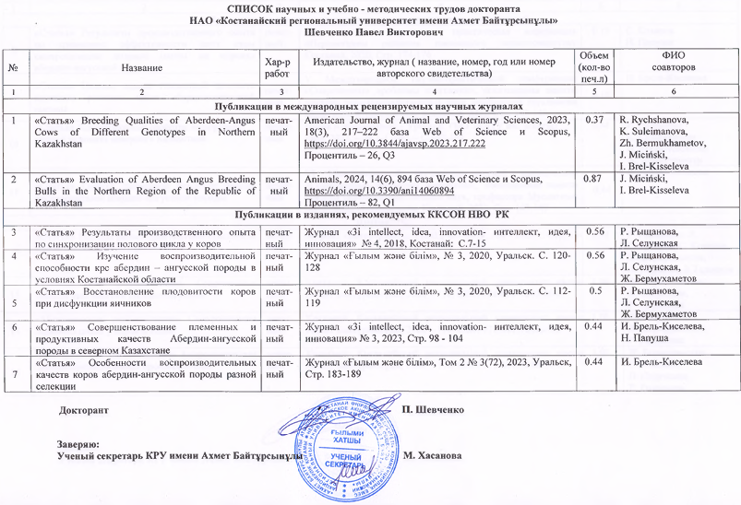
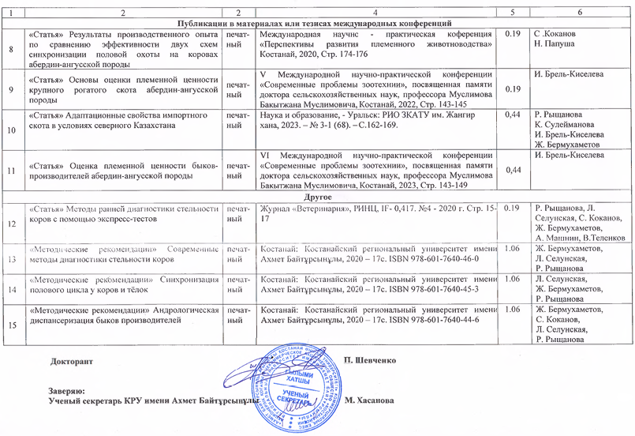
ПРИЛОЖЕНИЕ Б
Акты внедрения в производство

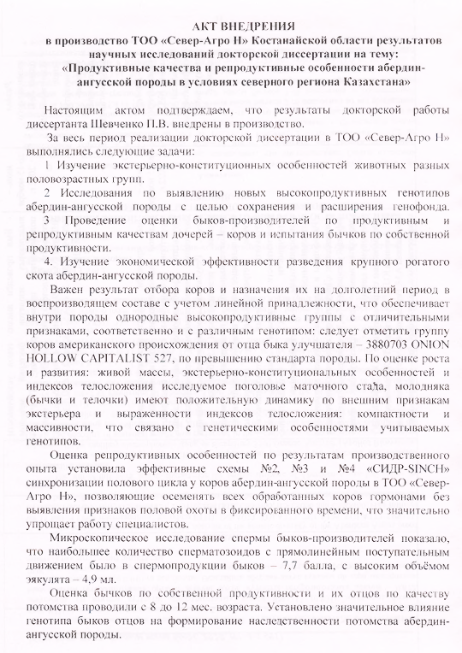
Продолжение ПРИЛОЖЕНИЯ Б

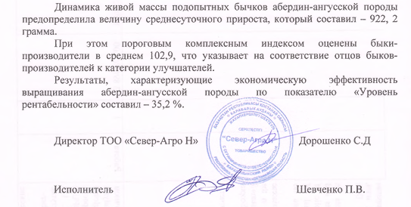

Продолжение ПРИЛОЖЕНИЯ Б
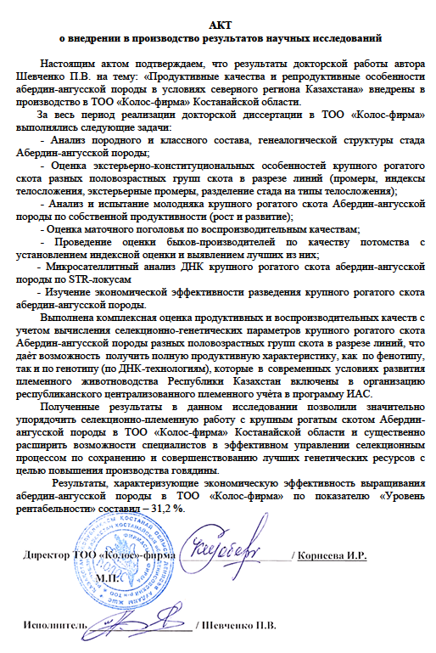
ПРИЛОЖЕНИЕ В
Методические рекомендации

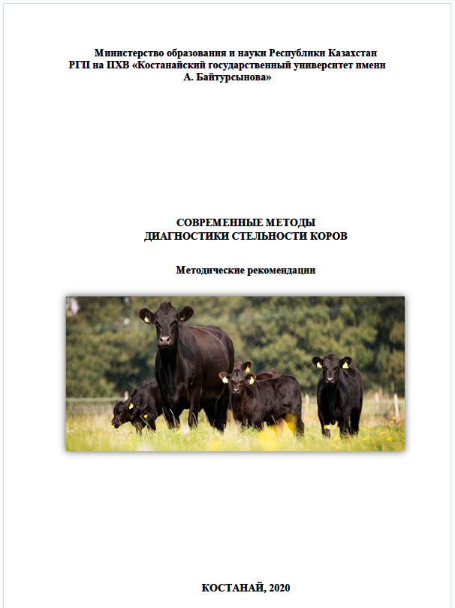

Продолжение ПРИЛОЖЕНИЯ В

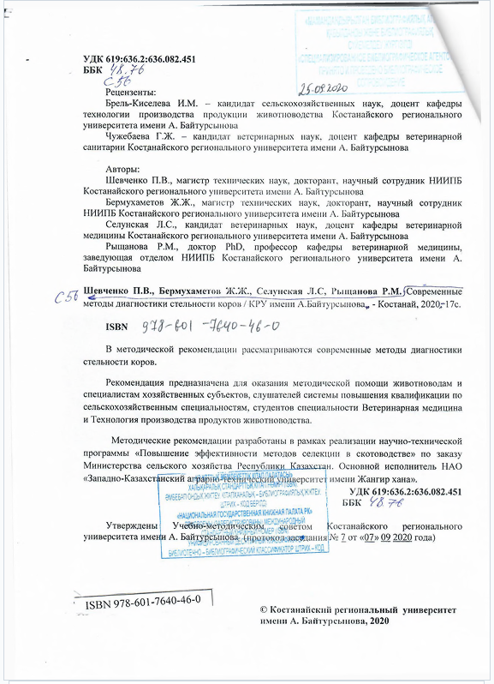

Продолжение ПРИЛОЖЕНИЯ В

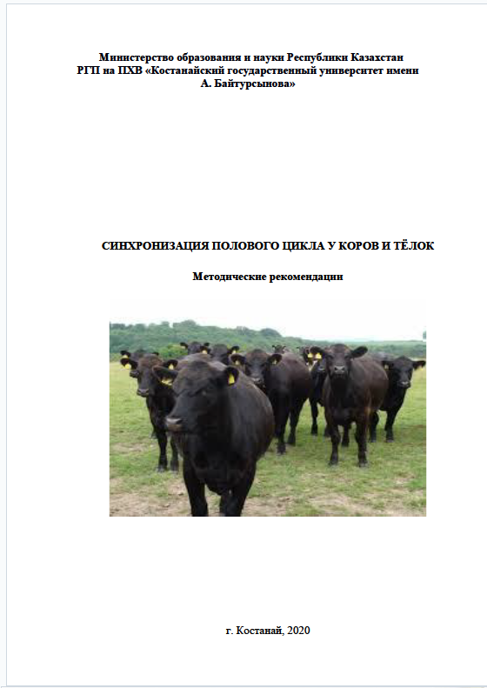

Продолжение ПРИЛОЖЕНИЯ В

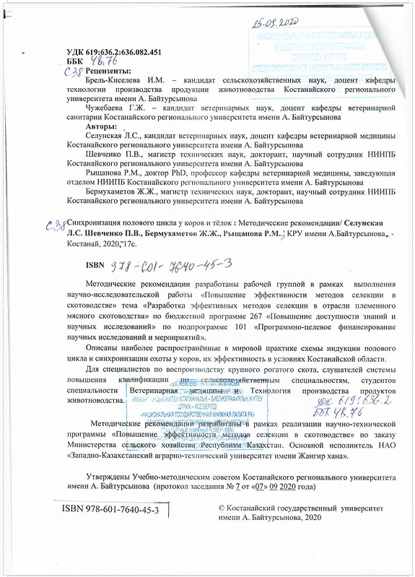

Продолжение ПРИЛОЖЕНИЯ В

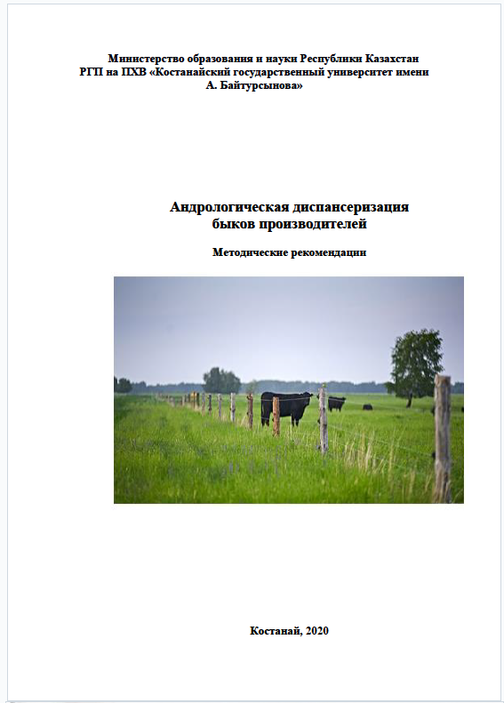

Продолжение ПРИЛОЖЕНИЯ В

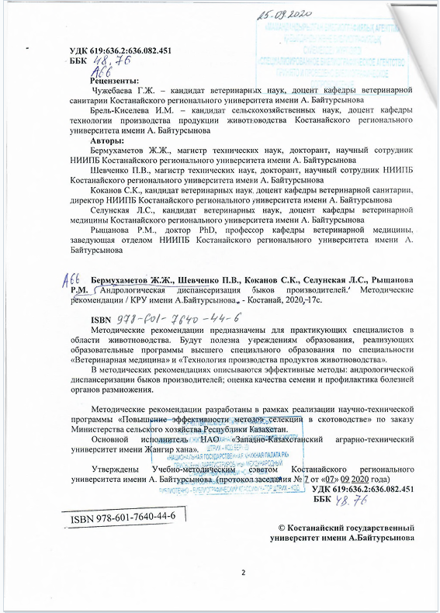

ПРИЛОЖЕНИЕ Г
Заключительный отчет проекта научно-технической программы BR06249373 «Повышение эффективности методов селекции в скотоводстве» финансированной МСХ РК, проект «Изучение проблем воспроизводства в селекции племенных стад и использование современных методов для повышения выхода телят Костанайской области»

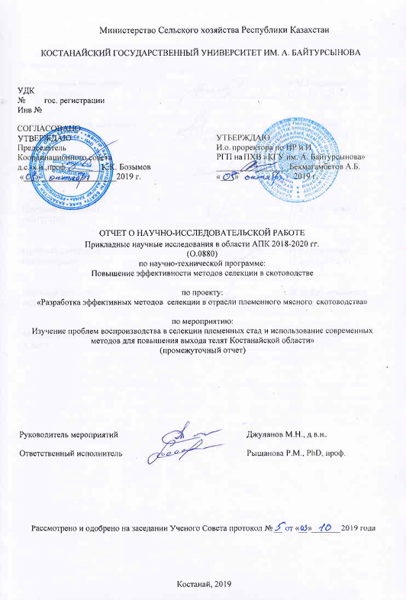
Продолжение ПРИЛОЖЕНИЯ Г


ПРИЛОЖЕНИЕ Д
Приказ о создании рабочей группы проекта грантового финансирования МНВО РК AP14973046 «Разработка и проведение комплексной оценки крупного рогатого скота абердин-ангусской породы в Республике Казахстан»

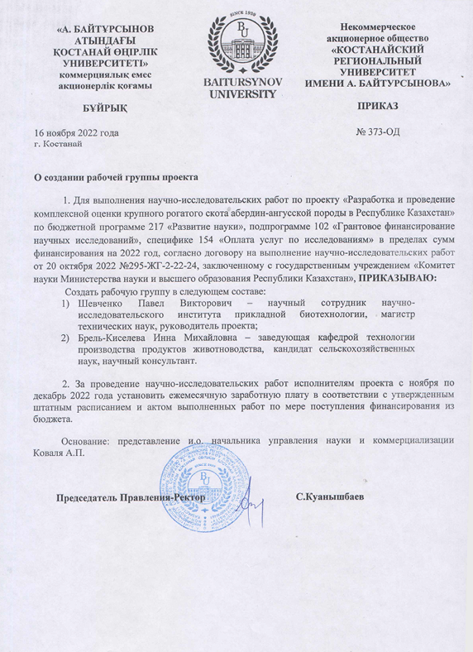

ПРИЛОЖЕНИЕ Е
Частоты аллелей по 15 STR-локусам

Продолжение ПРИЛОЖЕНИЯ Е

Продолжение ПРИЛОЖЕНИЯ Е

Продолжение ПРИЛОЖЕНИЯ Е

ПРИЛОЖЕНИЕ Ж
Сертификат о прохождении научной стажировки в «Государственном Варминьско-Мазурском университете» г. Ольштын, Польша, 2019г.

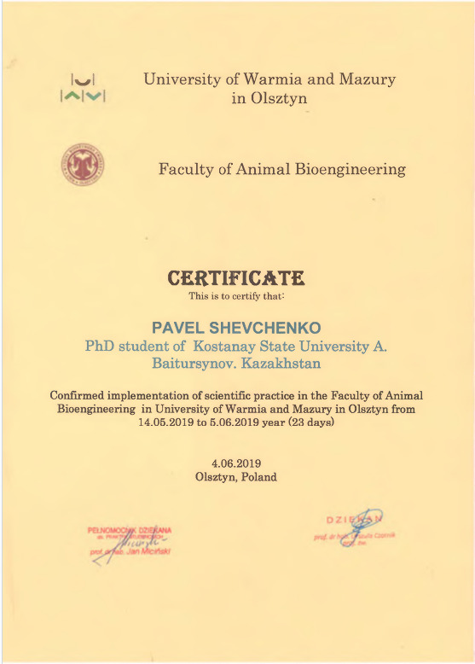

Продолжение ПРИЛОЖЕНИЯ Ж
Сертификат о прохождении научной стажировки в «Институт повышения квалификации и переподготовки кадров АПК Учреждения образования Белорусского государственного аграрного технического университета», г. Минск, 2020 г.

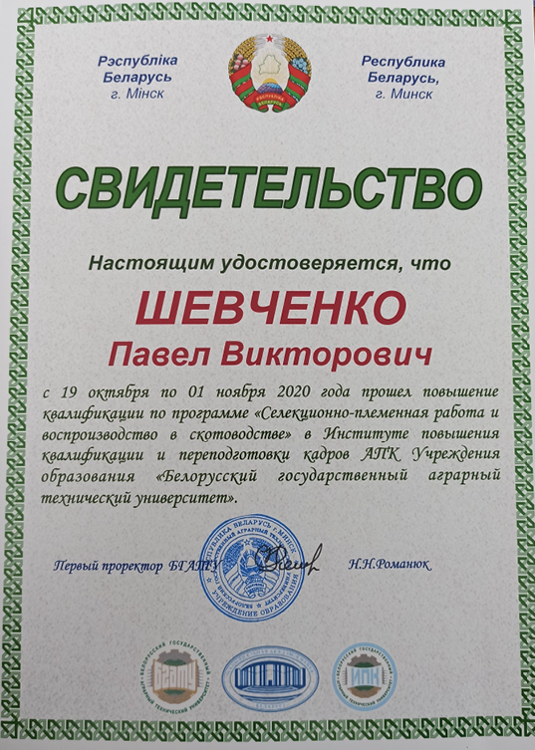
ПРИЛОЖЕНИЕ З
Удостоверение о повышении квалификации в «Федеральном научном центре биологических систем и агротехнологий Российской академии наук», г. Оренбург, 2022 г.


Продолжение ПРИЛОЖЕНИЯ З
Удостоверение о повышении квалификации в «ФГБОУ ВО Алтайский ГАУ», г. Алтай, 2019 г.

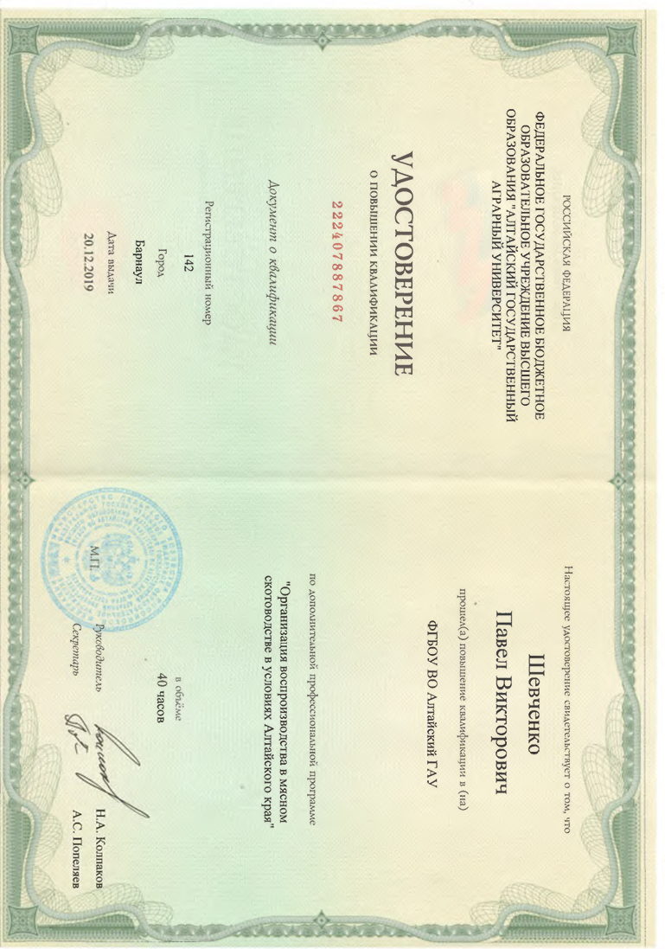

ПРИЛОЖЕНИЕ И
Сертификат о прохождении обучения в республиканском центре по племенному делу в животноводстве « АСЫЛ ТҮЛІК», г.Астана, 2022г.

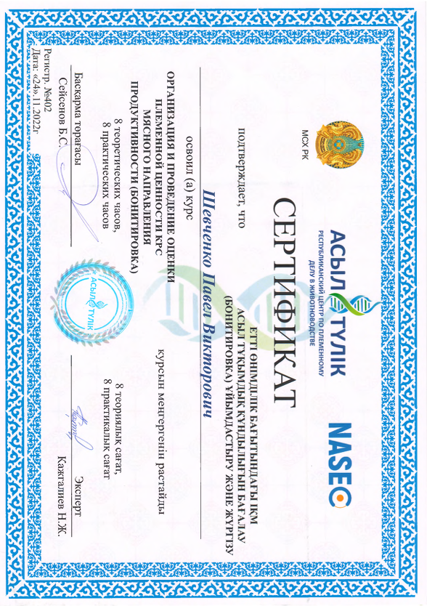

Продолжение ПРИЛОЖЕНИЯ И
Сертификат о прохождении обучения в ООО «Центр Репродуктивных Технологий», г. Самара, 2018г.

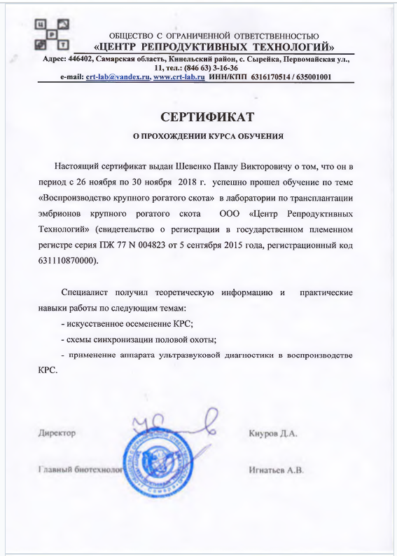
Продолжение ПРИЛОЖЕНИЯ И
Сертификат о прохождении обучения в ООО «Немецкий Аграрный Центр в Казахстане», с. Чаглинка, Акмолинская область, 2018г.

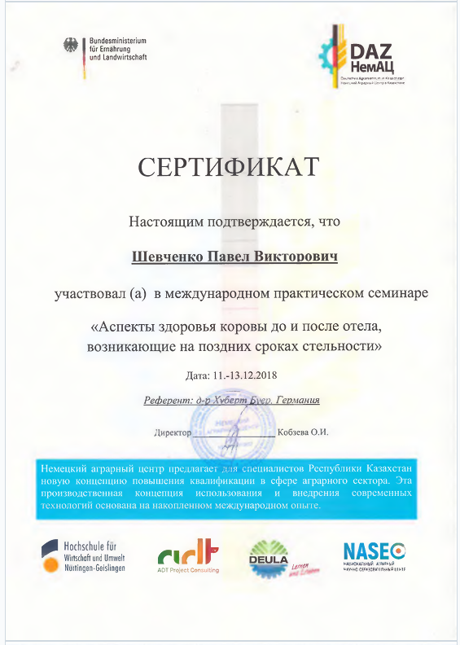
ПРИЛОЖЕНИЯ К
Фотоиллюстрация

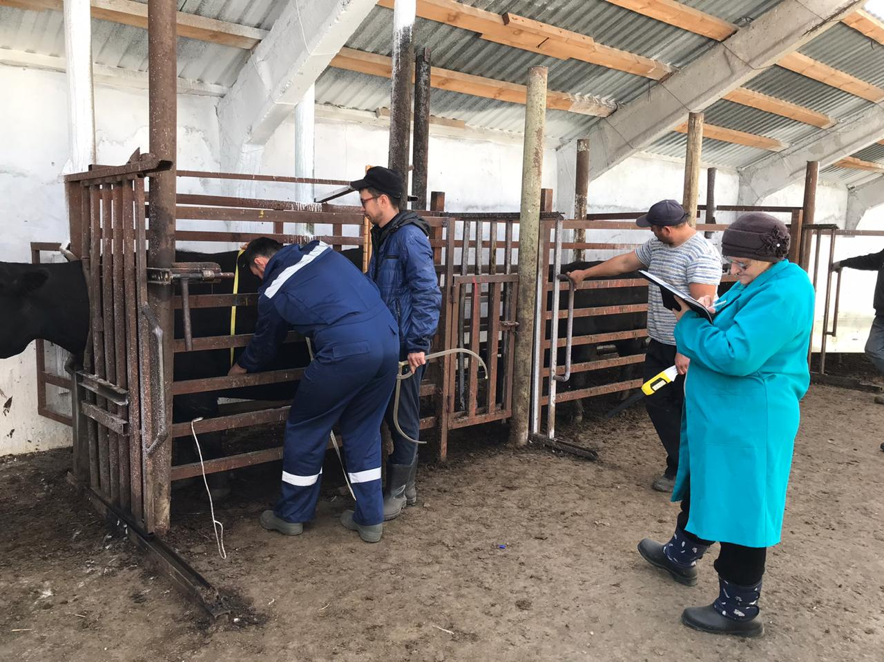

Рисунок К. 1 – Взятие промеров коров в ТОО «Колос-фирма»

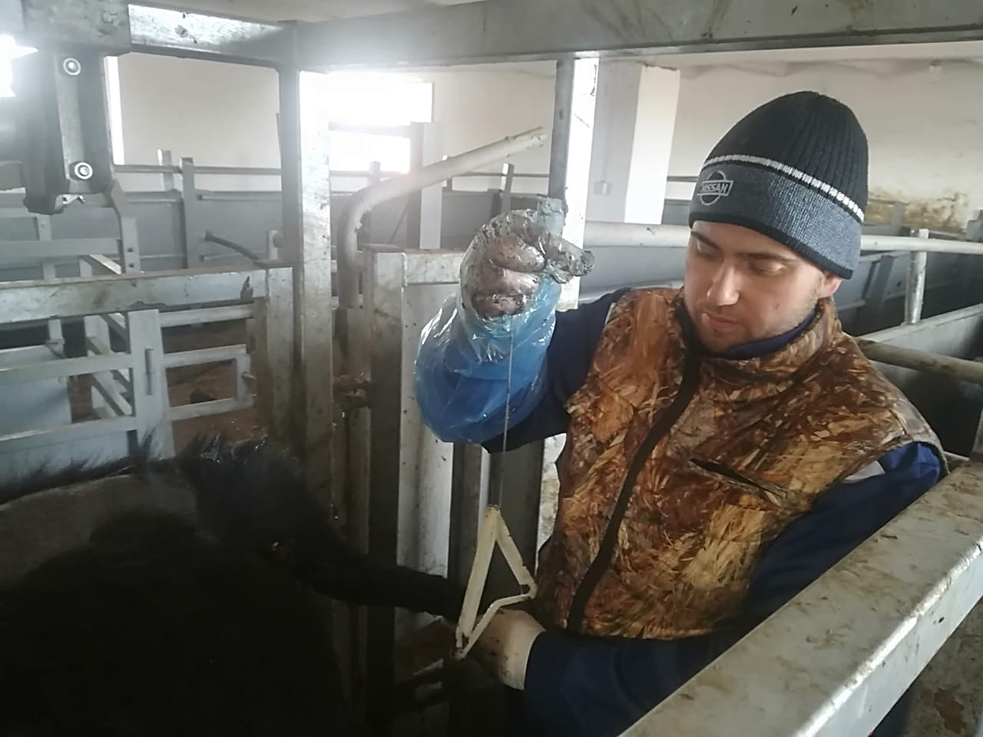

Рисунок К. 2 – Извлечение прогестероновой спирали CIDR

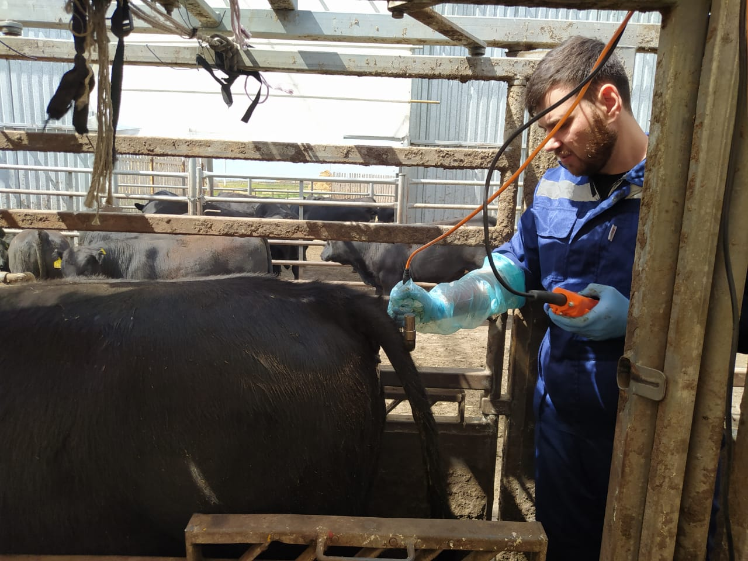

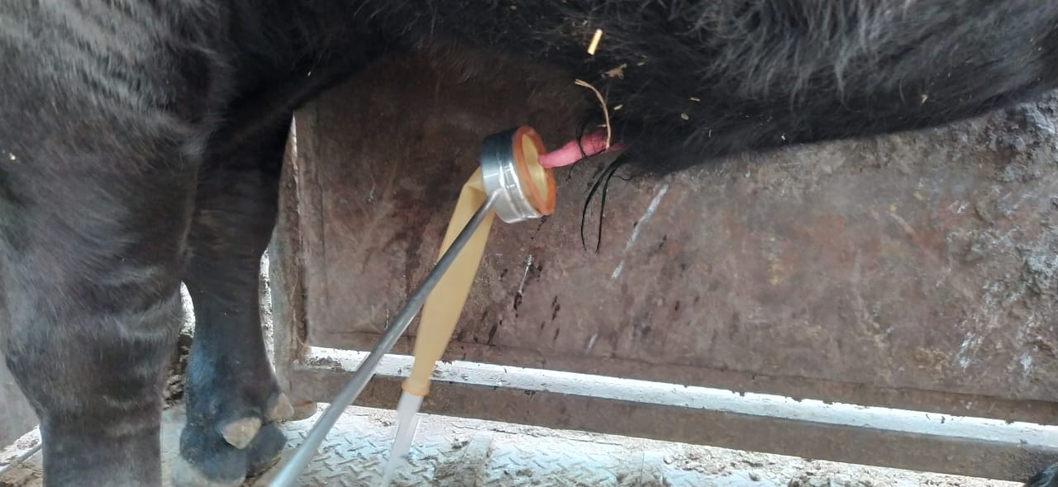

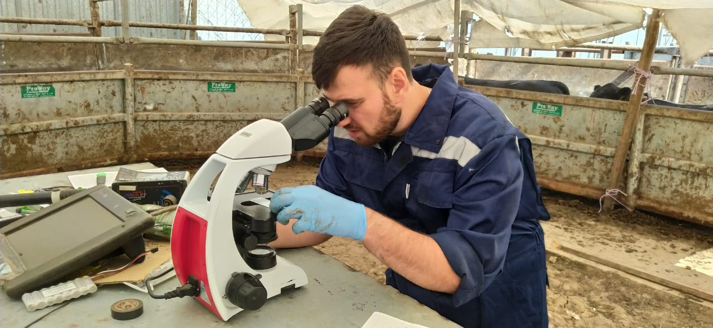

Рисунок К. 3, 4, 5 – Получение спермы от быков-производителей в
ТОО «Север -Агро Н» с применением электроэякулятора Minitube

